方法精讲-申论 5（笔记）

【注意】课前答疑：
1.复习方法：基本剩 6 个月的时间。
（1）跟上课程。
- 有的课程听得比较着急。比如有些同学没有预习申论就过来听课了，听到后面的忘记前面的，听着听着就忘记题目了。如果觉得哪一科不好，需要重新听课、做题，最起码要听理论课，需要 1.2 倍、1.5 倍补弱项、提短板。
- 专项突破：第一周专门突破资料分析，第二周进行全科复习（申论、言语、数量、判断），第三周专项突破。这个时间很长，可能不是只有一个科目有问题，而是几个科目有问题。
（4）考前两个月：
①考前 15-60 天，做真题套卷，可以上午做行测，下午做申论，一周做 4、 5 套。如果时间没有那么充裕，也需要做套卷，大概做 45 天，做完套卷之后需要复习。
②考前 15 天，尤其是考前 10 天，白天模拟，上午 9 点到 11 点做行测，下
午 2 点到 5 点做申论，需要让大脑养成记忆，9 点到 11 点大脑对行测比较兴奋，
下午 2 点到 5 点大脑对申论比较兴奋，晚上背作文的引用、言语的成语、常识。 2.粉笔题库有模拟题，有很多套，想什么时候做就什么时候做。建议考前做
模拟题（粉笔自己出的题），现在做真题套卷，最重要的是做套卷。 3.题就是高度适配，考哪个地方就做哪个地方的题。
4.现在听课做的是讲义上的题。

文章一般写作框架

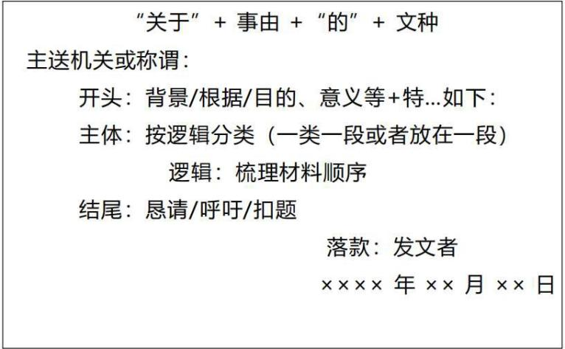

【注意】不管什么类的公文，用以上的框架就可以解决。

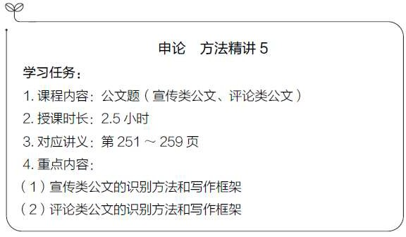
【注意】本节课讲宣传类公文和评论类公文，先讲宣传类公文。

宣传类
【注意】宣传类和总结类考得一样多，考试一般喜欢考宣传类公文和总结类公文。

（1）行文目的。
宣传类公文的主要目的是通过说服或宣传某种特定内容等转变他人的认知、看法，增长知识，进而倡导被宣传对象采取某些行动或者措施。
（2）典型的宣传类公文。
公开信、倡议书、宣传稿等。
【注意】

- 宣传类公文基本都是以转变他人认知，转变他人看法，增长他人知识，进而倡导被倡导对象配合我们工作的公文。
- 比如刚刚开学，学校会给家长写《致家长的一封信》，放假的时候会给家长写《给家长的一封公开信》，在街上、电梯里，也可以看到政府发布的倡议书、宣传稿。

（3）宣传类公文写作框架
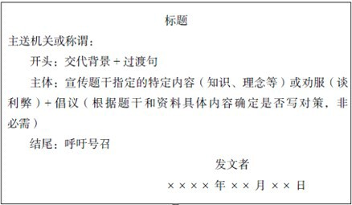
【注意】以上是讲义的框架，框架有很多，不用全记，只记一个框架。

文章一般写作框架
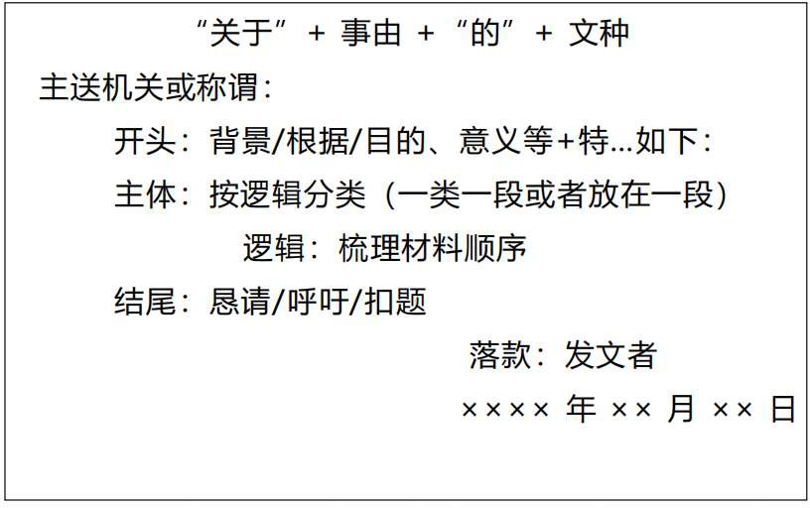
【注意】只记此处的框架，这是公文题最重要的部分。接下来，结合题干和框架，知道主要信息（大体要写什么），可以根据题干知道这些信息。

例：2018 年贵州·B 卷
假设你是绣山村的一名驻村干部，请根据给定资料 4，写一篇动员猕猴桃果农加入合作社的倡议书。（40 分）
要求：
（1）紧扣资料，内容全面；
（2）逻辑清晰，语言流畅；
（3）字数在 400～500 字。
【注意】倡议书：本题有格式分，标题、称谓、落款都要有，政府写给老百姓的，无特殊要求就需要写全格式。

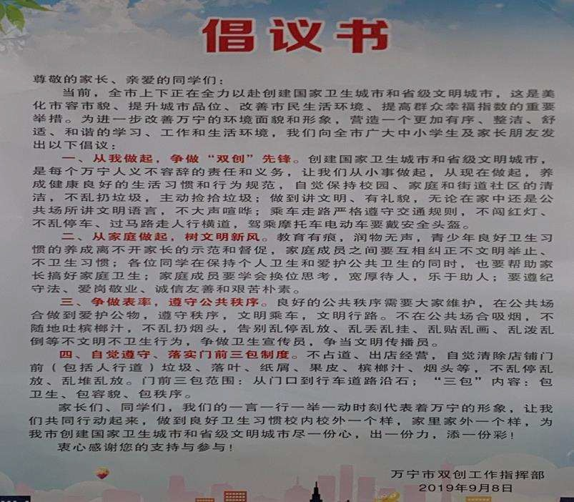
【注意】
- 标题：标题最重要的是“倡议书”，建议写写《关于……的倡议书》，即
《关于号召加入猕猴桃合作社的倡议书》。

- 称谓：动员猕猴桃果农加入合作社的倡议书不是写给家长和同学的，可以写广大果农朋友、果农朋友、乡亲们。
3.落款：
（1）答疑：村里没有政府。
（2）可以写“村委/村支部”。不是以合作社的名义发出来的，你的身份是村干部，你是村干部，代表的是村里，可以落村委/村支部。

审题知框架
关于号召果农加入猕猴桃合作社的倡议书
开头：背景/目的/根据+特发出如下号召主体：好处 1；好处 2；好处 3
结尾：呼吁号召
【注意】 1.开头：背景/目的/根据+特发出如下号召。
2.主体：好处。

资料 4
段 1：P 县气候温和，雨量适中，被誉为“中华红心猕猴桃之乡”。在该县绣山村猕猴桃农业合作社面积达 108 亩的种植基地内，一串串圆滚滚的猕猴桃挂在树梢，等待采摘。这些猕猴桃将被快递分发到全国各地，成为其他地区认识 P县的一张名片。谈起今年猕猴桃销路，绣山村合作社负责人老杜说：“全国十大果品市场都有咱的销路，加上线上销售，全村的量 10 来天就卖完了！”下一步，他打算在一些果品市场派驻专人，专职宣传和销售猕猴桃和其他特产水果。
【解析】资料 4 第一段： 1.做题需要标序号，共六段。
- 第一段的第一句话是背景。背景是没有重点讲好处，讲的是其他事，第二段更适合做背景。

- 申论大多数是按照材料的顺序摘抄，但公文题会位移，比如明明第二段应该做开头，但出题人故意把开头放在第二段，第一段和第二段位移。这是出题人的套路。
- 第四段和第五段也串位置了，第五段开头讲物流，第五段结尾讲品质，第四段讲品质。因此，出题人把第五段分为两部分，第五段的后半部分应该放在前面，和第四段组成一段，但出题人故意切开，调整顺序。此处申论目前最大的材料位移的“坑”。
（4）答疑：此处的情况可能出现在单一题、公文题中。
（5）申论考查阅读理解能力，如果逻辑比较差，需要多练习题目，提升阅读理解能力。
- “P 县气候温和……‘中华红心猕猴桃之乡’”：
（1）没有说合作社的好处，可以放在开头或结尾。
（2）倡议书的主体是合作社的好处。
（3）气候温和，雨量适中是自然优势。
- 最重要的是让果农加入合作社，可以写我们县是“中华红心猕猴桃之乡”，种猕猴桃的人比较多。
- “在该县绣山村……P 县的一张名片”：一定要找关键词，即“猕猴桃将被快递分发到全国各地”“成为其他地区认识 P 县的一张名片”。
- “谈起今年猕猴桃销路……全村的量 10 来天就卖完了”：此处讲的是合作社猕猴桃的销路。吸引果农，全国十大果品市场都有销路。“加上线上销售”还是销售。
- “下一步……其他特产水果”：此处是画饼，希望别人加入合作社，就需要给别人画饼，呼吁号召。此处可以写派驻专人，销售猕猴桃。
- 第一段除了第一句话，都在告知加入猕猴桃合作社的好处，一定要写到 “销”，即销量、销售、销路，告诉果农不愁卖猕猴桃，卖得出去。语言没有要求通俗易懂、接地气，因此，不用想语言不符合要求。
- 资料 4 第一段梳理：要点：
（1）开头：我县被誉为“中华红心猕猴桃之乡”，

（2）好处 1：保证销量。线上加线下方式销售，不仅销售到全国各地，还与十大果品市场合作，专人负责宣传销售。
- 在申论中，同义词给分，有“销”即可。可以写保证销量/突破销路/好卖。

段 2：以往，将水果全部直销给水果商的传统销售模式，让果农们在辛辛苦苦地劳作了大半年后，收入少之又少，而且受价格浮动、物流和本地市场行情的影响，猕猴桃容易出现滞销。为了改变这种状况，2015 年 7 月，村里 30 户农民
走出了勇敢而冒险的一步：他们以 108 亩土地承包经营权和挂果猕猴桃园出资入股，自发组建了股份合作社，以解决他们以往生产经营中缺资金、缺技术、缺营销、缺服务等问题。
【解析】资料 4 第二段：
- 第二段讲的不是猕猴桃合作社的好处，而是长期存在的问题，以及如何加入猕猴桃合作社。此处的套路特别清晰，应该放在开头。虽然 P 县是红心猕猴桃之乡，但猕猴桃有很大问题，如果不加入合作社什么都不行，先吓唬果农。果农就想加入合作社，因此，告知加入合作社的好处，最后呼吁号召。与卖药没有差别，先把脉，再告知肾虚、阴虚、阳虚、经常睡不着觉、全身没劲，最后告知吃我的药有好处。以后写宣传类公文有可能在开头写问题。
- “以往……容易出现滞销”：要直击痛点，即辛苦，不挣钱/收入少，经常滞销。
- “为了改变这种状况……缺服务等问题”：以土地承包经营权和挂果猕猴桃加入猕猴桃，自发加入合作社，解决资金、技术、销路、服务等问题，解决多个问题，“资金、技术、销路、服务”挑 2-3 个书写即可。
- 资料 4 第二段梳理：要点：我县被誉为“中华红心猕猴桃之乡”，但果子常滞销，乡亲们辛苦劳作收入却少。为解决资金、技术、营销等问题，果农以土地或挂果桃园成立了合作社/自发成立合作社，其优势明显。
5.“其优势明显”是为了衔接下文，下文第一个优势是不愁销售。

段 3：合作社所有农资，比如上什么肥、打什么药、选用哪个牌子，经合作社年度农资统供会讨论确定后，由合作社先行垫资并以批发价统一采购，所需费

用在果品销售后才扣除。农户不仅无需垫钱，还享受到团购批发价的优惠。比如，合作社统一到某公司购买牛粪肥料，每吨价格 40 元，而个人去买的话是 60 元，节省的“批零差”降低了社员的生产成本，到了秋季，无论社员的猕猴桃能否卖出，合作社都会以略高于市场价的价格集中收购。按照每亩产 2000 公斤猕猴桃计算，每公斤如果比市场价高出 0.4 元，1 亩地就比非社员多收入近千元，而且根本不用再为销路发愁担心，踏踏实实种果子就可以了。所有猕猴桃销售后，在超出市场价格的部分中，合作社提取 20%作为社里专职工作人员的工资，10%作为合作社基金提留，其余 70%给合作社社员进行二次分红。
【解析】资料 4 第三段：
- 段 3 不是销售的事，最重要的是节约成本，增加收入，可以放在一条中，可以写降本增效，也可以写降低成本，增加收入。只要吸引果农，果农加入合作社，公文就起到了作用。
- “合作社所有农资……选用哪个牌子”：“上什么肥、打什么药、选用哪个牌子”都是农资。
3.“经合作社年度……销售后才扣除”：
- 老百姓喜欢的是先行垫资，不用自己花钱卖肥料，还有批发价统一采购，销售后扣除/缓解资金压力。
- 答疑：此处不是扶贫，而是缓解资金压力。如果始终没有钱，可以不种猕猴桃，用词要用准。
4.“农户不仅无需垫钱……生产成本”：此处可以直接摘抄降低成本。
- “到了秋季……价格集中收购”：与桑蚕一题很像，可以写以略高于市场价的价格集中收购。
- “按照每亩产……就可以了”：证明增加收入。“不用再为销路发愁担心”为重复要点。
- “所有猕猴桃销售后……二次分红”：字数有限，不用都写，最重要的是给社员二次分红。
8.小结：
- 合作社以批发价统一采购农资，先行垫付，缓解资金压力，降低成本；以高于市场价集中收购，增加收入，给社员二次分红。

- 此处都是摘抄的内容，不用自己编。受众是果农，不用说特别高大上的话，说实在的话即可。
- 资料 4 第三段梳理：要点：好处 2：降低成本增加收入。合作社以批发价统一采购农资并垫付，可缓解资金压力；以高于市场价集中收购，超出市场价格部分将给社员二次分红。
- 农民会考虑为什么会“超出市场价格”，段 4 告知为什么会“超出市场价格”。

段 4：合作社的这种运行机制和经营方式，让社员们成了“命运共同体”，诸如偷打膨大剂和农药、化肥等问题，也因为 CEO 老杜每天派专人巡查、社员相互监督而彻底销声匿迹。猕猴桃质量不再参差不齐，品质大幅提升。
【解析】资料 4 第四段：
- 猕猴桃变成了高端猕猴桃。与包装没有关系，最重要的是品质、质量。前置总括词可以写保障品质（第三点），可以告知我们是“命运共同体”的运行机制和经营方式，合作社是一条船上的，专人巡查，杜绝农药化肥的使用。
- 资料 4 第四段梳理：要点：好处 3：能提升产品/猕猴桃品质。“命运共同体”的运行机制和经营方式促使社员巡查和监督，解决滥用药肥问题。

段 5：和很多娇气的水果一样，猕猴桃皮薄易破，保鲜不易。这就对物流提出了更高的要求。为此，合作社主动与邮政系统的两大龙头快递合作，并为两家快递的“水果优选”APP 提供货源。因为走量巨大，合作社在物流费用上获得了不小的折扣。同时，因为成为其旗下“水果优选”APP 的固定供货商，两家快递公司也更加重视合作社的果品，并配合合作社开展了一系列的宣传营销活动，与快递公司的深度合作，让合作社尝到了甜头。合作社深知，猕猴桃要赢得消费者青睐，品质、营销，缺一不可。
【解析】资料 4 第五段前半部分：
- 段 5 前半部分是物流，段 5 后半部分是品质。因此，段 5 前后应该调换位
置。段 4 很短，应该把段 5 后半部分写在段 4 后面，这是出题人的“坑”，调换顺序，让同学在考场上看不出来。在公文题中，往往会打这样的哑谜，2023 年

公文也会出现这种情况，会想办法淘汰一些人。行测也会设置“坑”，因此，知道套路即可。
- 不是看完段 5 写答案，而是把所有材料都看完之后再写答案，不用着急看不出来。
- “和很多娇气……保鲜不易”：看到农产品保鲜，一定与物流有关系。此处告知合作社和物流有关系，物流不和单打独斗的果农合作，合作社在物流上可以保证。“超出市场价格”是因为猕猴桃品质好、物流好，到消费者手里都是新鲜的，容易卖。
- “为此……龙头快递合作”：与两大龙头快递合作，需要告诉果农合作社有资源。
- “并为两家快递……APP 提供货源”：快递也在卖猕猴桃，给“水果优选” APP 提供货源。
6.“因为走量巨大……不小的折扣”：物流关系非常好，与龙头公司合作，费用低，给“水果优选”APP 提供货源。
7.“同时……让合作社尝到了甜头”：
- “水果优选”APP 的固定供货商是重复要点。
（2）配合合作社开展了一系列的宣传营销活动。 8.“合作社深知……缺一不可”：品质和营销为重复要点，不需要写。
9.有同学认为物流费和农药放在一起，都是钱的事，固定供应商是销售的事，材料拆得乱七八糟，这么想是错的。在考场上犟没有用，要以最快的速度得分，段 5 的前半部分在说物流，可以写保障物流，后面写具体要点。这是考场上最有效的策略，按照材料的顺序往下写，不要来回串，此处的要点与前面没有关系，不需要合并要点。段 5 后半段和段 4 调整顺序。

为此，合作社自己制定了严格的猕猴桃种植和生产标准，包括必须全程坚持原生态，不要化肥，只用农家肥……猕猴桃刚长出果子时，就要梳果，并套袋子，隔绝污染等。同时，把猕猴桃的生长发育过程，用图文形式全部记录下来……贴上作为每一颗果子唯一标识的二维码，一扫就知道它的前世今生了。合作社用坚持生产源头透明化的手段，让消费者买得安心、吃得放心。而每每有新政策、好

的农业新科技出来，合作社都会派人第一时间跑去请教学习，并及时引入到猕猴桃种植中。用巧借政府优质资源的形式，来保证所产猕猴桃的好吃和安全。
【解析】资料 4 第五段后半部分： 1.“为此……隔绝污染等”：
（1）最重要的是告诉果农制定了标准。
- “包括……隔绝污染等”：具体标准，不用给老百姓说，只需要告知制定严格标准即可。
2.“同时……前世今生了”：
- 有些人写的是溯源，本身是没有问题的，但考试的时候绝对不能写溯源，因为此处的案例有解释，即生产源头透明化。不需要写溯源，建议写生产源头透明化。
- 不需要背一些词，背完之后喜欢张冠李戴，用溯源概括此处的内容，没有写材料原词生产源头透明化，这些是很多同学越考分数越低的原因。
3.“让消费者买得安心、吃得放心”：对应前文的品质。
4.“而每每有新政策……好吃和安全”：
- “而每每有新政策……猕猴桃种植中”：此处是描述性的内容，后文有总结。
- “用巧借政府优质资源的形式”：巧借政府优质资源，政策、技术是政府优质资源，不需要自己编，直接摘抄即可。
（3）“保证所产猕猴桃的好吃和安全”：好吃和安全还是品质。
- 小结：材料的顺序是段 4、段 5 后、段 5 前，材料需要调换顺序，实际上，仍然是按照材料的逻辑。
- 资料 4 第五段梳理：要点：
- 好处 4：保障物流。与龙头快递公司合作，可获取物流费折扣；并成为其固定供货商，有助于宣传营销活动。
- 好处 3：提升产品品质。严格种植和生产标准，坚持生产源头透明化，并且借助政府优质资源，将政策、技术引入种植中。

段 6：“猕猴桃适应性强、易管理，种植猕猴桃不但具有美化环境的效果，

更重要的是会帮助土壤改良。现在做出品牌和名气了，我们也认准了，就它了。”老杜说。
【解析】资料 4 第六段：
- 本段不是猕猴桃具体的优势，适合做结尾。有人比较犟，非得自己写结尾。老师建议结尾最好依据材料，材料给到好的结尾。
- “猕猴桃适应性强……帮助土壤改良”：此处不需要写，果农不管加不加入合作社，都是种猕猴桃的，都能起到美化环境、改良土壤的效果。此处与加入合作社没有关系，不是目标主体，略。
- “现在做出品牌……就它了”：劝已经种猕猴桃的人加入合作社，老杜是合作社社长，意思就是“现在已经有名气和品牌了，你要是再过两年加入，你可别说你赶不上这趟车”，可以把品牌、名气作为结尾。
- 资料 4 第六段梳理：要点：猕猴桃合作社已经做出来名气和品牌，希望大家积极加入，将我们的事业做得更大（一起过上新生活，一起共同致富）！

列提纲
段 1：助销段 2：开头段 3：赚钱段 4：品质
段 5：物流+品质段 6：结尾
【注意】写答案之前要梳理材料的逻辑，段 1 和段 2 调换顺序，段 5 后半部分和前半部分调换顺序。
- 开头：我县被誉为“中华红心猕猴桃之乡”，在全国出名，但怎么种都不挣钱，还辛苦，因此可以加入合作社。
2.好处：
（1）助销。
（2）省钱赚钱。
（3）物流保障。

（4）品质。 3.结尾：猕猴桃合作社已经做出了名气和品牌，希望大家积极加入合作社，
共同致富。

【参考答案】

各位父老乡亲：

关于号召果农加入猕猴桃合作社的倡议书

我县被誉为“中华红心猕猴桃之乡”，但果子常滞销，乡亲们辛苦劳作收入却少。为解决资金、技术、营销等问题，果农以土地或挂果桃园成立了合作社，其优势明显。
一、保证销量。线上加线下方式销售，不仅销售到全国各地，还与十大果品市场合作，专人负责宣传销售。
二、降低成本增加收入。合作社以批发价统一采购农资并垫付，可缓解资金压力；以高于市场价集中收购，超出市场价格部分将给社员二次分红。
三、保障物流。与龙头快递公司合作，可获取物流费折扣；并成为其固定供货商，有助于宣传营销活动。
四、提升品质。“命运共同体”的运行机制和经营方式，促使社员巡查监督，杜绝农药滥用；严格种植和生产标准，坚持生产源头透明化，把政府优质资源引入种植。
猕猴桃合作社已经做出来名气和品牌，希望大家积极加入，将我们的事业做得更大！
绣山村支部 XXXX 年 XX 月 XX 日

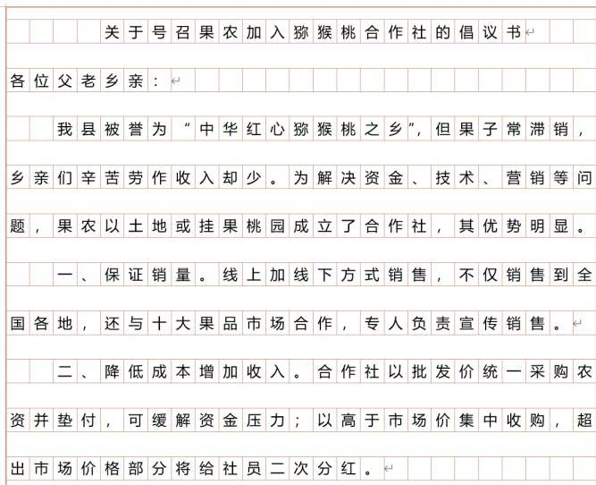
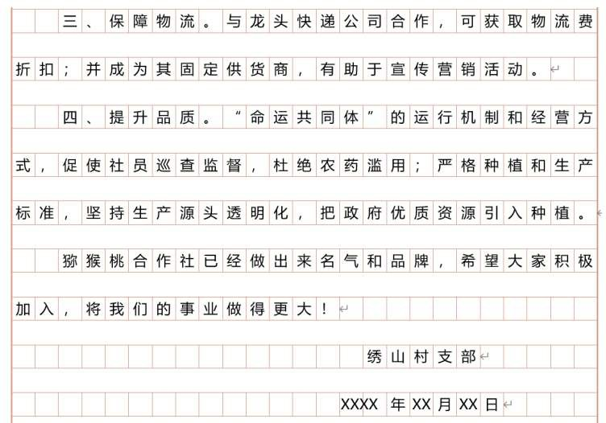

【解析】
- 本题要求 400-500 字，老师写了 475 字，留一行可以补充其他信息。
2.答疑：

（1）抄的永远都是材料的原文，材料原文优先，但摘抄的是词不是句、段，否则字数可能不够。
（2）大段摘抄扣分的是大作文。
- 技术和政策都是政府给的，如果不成立合作社，果农不知道政府有没有技术和政策，有了合作社之后，与政府对接，知道政府有技术和政策，可以借助政府的技术和政策。
（4）公文没有对策和问题一起写的。

文章一般写作框架
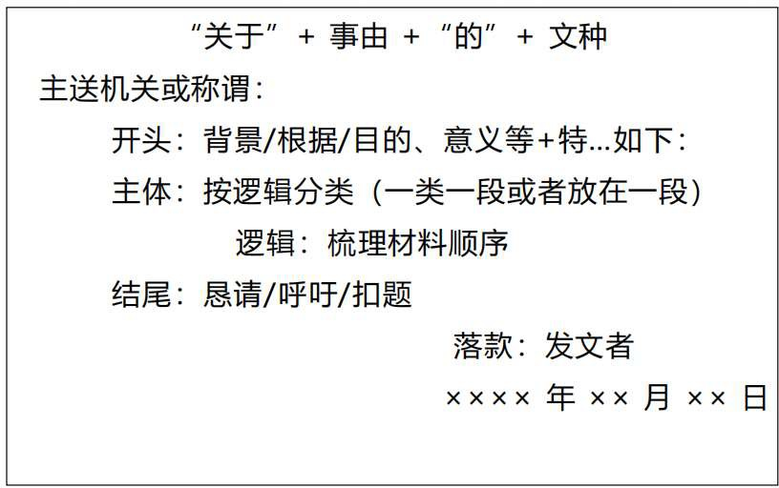
【注意】同学们之前可能没有写过倡议书，但通过以上写作框架可以按照材料的顺序梳理逻辑。最重要的是此处的内容，学习要学习方法、技巧，而不是其他内容。

例：内蒙古旗县
假设 A 市要在国家级媒体上发布一则三分钟的视频，推介该市的苹果以及相关产品，请根据“给定资料 3”，为该视频撰写一则推介稿。（25 分）
要求：联系资料，内容全面，条理清晰，语言生动；不超过 500 字。
【解析】
1.2023 年内蒙古旗县和 2018 年贵州的题，相差 5 年，本质没有任何变化。近几年没有新题，现在考试基本是弘扬正能量，公文是夸这个地方好，夸这个人

好，夸这个产品好。2010 年国考地市级和 2022 年地市级的题目几乎没有差别。不存在太多新题。
- 此处写的是推介稿，上一题写的是倡议书，只是标题不同，推介稿没有称谓和落款，只是格式不同。

某市拟举办知识付费平台产品推介会，假定你是参会的“KJ”团队成员，请根据给定资料 1，撰写一份“KJ”产品推介书。（30 分）
要求：全面准确，逻辑清晰，突出特点；不要求格式，不超过 500 字。
【参考答案】
“KJ”产品推介书
KJ 是北京 M 视讯传媒公司推出的视频产品，由前央视编导团队制作，北师大历史学院教授担任顾问，关注历史人文、自然地理、文化风俗等领域。每期节目 3 分钟左右，屡次突破千万级播放量，被认为是最棒的互联网历史短视频生产者。产品特点如下：
一、拥有 4 个风格不同的产品线，有用又有趣。既有历史揭秘系列《KJ 大揭秘》，也有趣味科普系列《KJ100 秒》；既有脱口秀系列《KJ 说》，也有地理人文系列《KJ 地理》。
二、选题重视“裂度”和“深度”。挖掘熟悉领域的陌生信息，传播性强；深挖选题，给观众更独特深入视角，保证持续输出优质内容。
【注意】本题是 2017 年四川省真题，与苹果以及相关产品的推介稿没有差别，其实就是广告词，即走进 A 市，果园会让你感觉到天然，苹果是精品果、生态果、高端果、营养果，几乎都是一样的。

例：内蒙古旗县
假设 A 市要在国家级媒体上发布一则三分钟的视频，推介该市的苹果以及相关产品，请根据“给定资料 3”，为该视频撰写一则推介稿。（25 分）
要求：联系资料，内容全面，条理清晰，语言生动；不超过 500 字。
【解析】

- 现在的题目会挖“坑”，材料有官方、汇报的内容，国考也喜欢出这样的题。顺序逻辑非常清晰，但会把不适合做推介稿的语言放在材料中。推介的是苹果和苹果相关产品。不适合的语言比如“A 市打造苹果后产业，苹果附加值增加了，苹果就能卖上价格，一斤可以卖 15 元、20 元，老百姓增收致富”，观众不需要看这些内容。现在考试除了会有逻辑位移的情况，还会有材料中有不适合题干目的的语言，迷惑考生。永远要记住题干是推介苹果以及相关产品，政府的官话、套话不需要写。如果都写，字数就会不够用。就算字数够，也要思考是不是没有写夸苹果的句子。现在的考试情况是审题一定要牢记目的，在材料里抄可以实现目的的语言，不能实现目的的语言要去掉，与话题、主题无关的内容要去掉。
- 答疑：作为 A 市发展苹果产业，给省里汇报，要写苦劳（做法）和功劳（成绩），我干了什么，取得了哪些成绩。如果材料是 A 市发展苹果产业的经验，给上级部门写汇报，与给媒体、老百姓写的内容是不一样的。推介稿只抄夸苹果、苹果产品、果汁的内容，汇报只夸当地政府怎么能干、取得什么成绩。内容和话术都是不一样的。本题的目的是夸苹果。

审题获得

开头简介：

A 市苹果及其相关产品推介稿

我的苹果和苹果产品好在哪里：我的苹果和苹果产品好在哪里：我的苹果和苹果产品好在哪里：结尾号召：
【解析】
- 材料一共是 9 段，段 1 是开头，即“是联合国粮农组织认定的苹果最佳优
生区之一”。段 9 是结尾，忽悠消费者，可以线上买，也可以线上养苹果树，也
可以过来玩。中间是夸苹果及其产品好，分类可以分 4 个或 5 个，逻辑只要求清晰，不要求准确。
- 标题：可以写《A 市苹果及其相关产品的推介稿》《关于 A 市苹果及其相关产品的推介稿》。

资料 3
段 1：又是一年丰收季，又见苹果压枝低。坐落在黄土高原上的 A 市南洞沟村大青山山顶的标准化果园像一个集市，前来采摘苹果的游客、拉运苹果的快递车辆往来不断。果园的主人老马热情地招呼着客人：“随便吃，满意了再买。咱这儿黄土松厚，日头照得久，树苗扎得深，枝条开得茂，果子结得甜，是联合国粮农组织认定的苹果最佳优生区之一，最适合种苹果。”
【解析】资料 3 第一段：
- “又是一年丰收季……往来不断”：可以写 A 市坐落在黄土高原，或写坐落在黄土高原上的 A 市，作为背景。其余的信息不用写，之后都会讲到。
2.“果园的主人……满意了再买”：可能是广告的一幕，此处不是重点。
- “随便吃……最适合种苹果”：重点是黄土松厚，日照充足，这里的苹果树扎根深、枝条茂、果子甜，是联合国认定的苹果最优生产区。
- 资料 3 第一段梳理：要点：坐落在黄土高原上的 A 市，黄土松厚，日照充足，是联合国粮农组织认定的苹果最佳优生区。这里的苹果树扎根深、枝条茂、果子甜。让我们一起走进 A 市，了解 A 市的苹果和苹果产业。
- “让我们一起走进 A 市，了解 A 市的苹果和苹果产业”是过渡，可以写得不一样。
- 答疑：不需要写到村，要介绍 A 市的苹果，村是 A 市的代表。村、“赵掌柜”苹果都是 A 市具体的内容，需要替 A 市宣传，不需要写这些内容。

段 2：作为一名有着丰富经验的果农，老马始终坚信“一分钱一分货”。五年前他流转了村集体 72 亩平整的山地，建起高标准苹果示范园。“在市、区果业部门技术员的指导下，我家的新果园完全按照黄土高原无支架密植高效栽培模式精细化管理，全部使用有机肥。尽管成本大，但效益更高。过去苹果论堆卖，现在按个卖，每个苹果价格在 10 元以上，最高卖到 15 元。”
【解析】资料 3 第二段：
- “过去苹果论堆卖……最高卖到 15 元”：不应该写在广告词、推介稿中。

- “五年前他流转了村集体 72 亩平整的山地”：推介稿不需要讲土地流转，只说苹果即可。
- “建起高标准苹果示范园”：有了高标准示范园之后，受众会很关心，要吃出贵族的感觉。
- “在市……全部使用有机肥”：精细化管理，高标准、精细化，全部使用有机肥。此处告知苹果绿色、安全、品质好。如果品质不好，卖不上去价。
- 资料 3 第二段梳理：要点：高标准苹果示范园、精细化管理、使用有机肥。
- 答疑：老马家代表的就是 A 市，A 市每家人都是这样的。

段 3：A 市果业中心陆主任介绍，苹果是 A 市广大农民增收致富的主导产业。经过不断探索实践，A 市制定了《苹果标准综合体》等 33 个技术规范，大力推广无支架密植高效栽培为主要模式的 18 项主推技术，全面实施农药化肥“双减”
行动，全市建成绿色、有机、良好农业等苹果种植基地 192.5 万亩，打造高质高
效果园 65 个。三个县区实现了整县区绿色、良好农业规范认证。
【解析】资料 3 第三段：
- “A 市果业中心陆……主导产业”：苹果是主导产业，A 市每家人都是这样的。
- “经过不断探索……33 个技术规范”：重要的是有技术规范，不是想怎么种就怎么种。
- “大力推广……行动”：农药化肥“双减”和有机肥是一个意思，技术还是在说规范。
- “全市建成绿色……基地 192.5 万亩”：
- 不是只有老马家的 72 亩。有果园种植基地，是绿色的、有机的、良好的。
- 答疑：此处的数字可以不抄，不重要。后面的字数可以抄，比如全国有多少地方可以卖。
5.“打造高质高效果园……良好农业规范认证”：
（1）苹果种植基地高标准示范园和高质果园是一样的。
（2）认证证明健康、绿色、安全、品质好，消费者很放心。

- 小结：苹果好在绿色、安全，绿色安全靠规范的技术保证，前置词可以写规范认证/技术，绿色安全。
- 资料 3 第三段梳理：
- 要点：技术规范、农药化肥“双减”、（苹果种植基地）高质高效果园，整县区绿色、良好农业规范认证。
- 要点总结：规范认证，绿色安全。高标准示范园严格执行技术规范，精细管理，农药化肥“双减”（全部施有机肥），三个县区都实现了绿色、良好农业规范认证。
- 与卖 980 系统班差不多，首先告知是系统班，不用买其他课程。再告知性
价比，只要 980 元，再说全是好老师，再说服务优良，最后说通过了高。宣传类公文很有意思，与日常不脱离。

段 4：顶茂果业科技有限公司生产线上，智能光电分选机里，闪光灯闪烁，一个果子留下数十张“X 光片”。外观、果型、色泽、糖酸比……数据实时分析，苹果按等级精准分流到 16 条通道。“过去拿圈套、靠眼看，如今大数据自动识
别，每小时能分拣 4 吨果，卖到了全国 380 多座城市。”公司销售主管赵锋笑呵呵地说。在公司的冷链冷藏基地，赵主管介绍：“果子过去储地窖，现在住进智能化冷库，全程冷链以保证苹果的新鲜度。还可以错峰销售，能比一般行情价高出 1 块多，一亩相当于多种半亩树。”
【解析】资料 3 第四段： 1.“顶茂果业……糖酸比”：看到省略号，不用管。
- “数据实时分析……全国 380 多座城市”：
- 关键词是在说按等级精选精分，利用大数据，消费者不管是不是大数据，只要看的是苹果按等级精准分类，有选果，按档卖苹果，比如一档 25 元一
个，二档 15 元一个，三档 5 元一个。
- 答疑：可以写大数据有保障，但一定要写到按等级选苹果。要写到档次、等级。
3.“公司销售主管赵锋笑呵呵地说”：讲的是销售。

4.“在公司的冷链冷藏基地……苹果的新鲜度”：给消费者说的就是冷藏、冷链、保鲜。
- 资料 3 第四段梳理：要点：
（1）按等级选果、销售。
（2）冷链冷藏保障苹果新鲜度。

段 5：长期以来苹果采摘后，分选、储藏、运输、销售等方面都是粗放式经营。2017 年，A 市创新提出全面推进“苹果产业后整理”战略的重大举措。“全市把建设智能选果线和冷气库作为推进苹果产业后整理的重要抓手，加大政策资金支持力度，加快推进产业转型升级。”陆主任说，“截至目前，全市 90 家龙
头企业装备智能选果线 105 条，占全省的 61.8%，小时选果能力 355 吨以上；3000
吨以上冷气库企业 54 家，带动全市冷气库贮能从 2016 年的 80.1 万吨增加到
158.8 万吨，增长 98.3%。A 市苹果采后装备水平全省第一、全国领先。”
【解析】资料 3 第五段： 1.“长期以来……转型升级”：属于政府的举措，与消费者无关。
- “陆主任说……355 吨以上”：强调选果能力强。
- “3000 吨以上……增长 98.3%”：强调冷气储存。
- “A 市苹果采后装备水平全省第一、全国领先”：需要写到。
- 资料 3 第五段梳理：要点：
（1）智能选果。
（2）冷气存储。
（3）苹果采后装备水平全国领先。
- 要点总结：精挑细选，保鲜存放。A 市苹果采后装备水平全国领先，智能选果，优选等级；冷链冷藏，确保新鲜。

段 6：“清洗、削皮、高温烘焙，普通果变脆片，身价能涨近 10 倍。精深加工生产线上，苹果化身为苹果醋、苹果酒、苹果脆片等产品。”某农产品有限责任公司李总经理说。作为“市级农业产业化龙头企业”，公司以“高起点、高标准、严要求”定位，建成 3000 亩有机苹果种植基地。为了延长产业链，进一

步提高苹果附加值，2018 年，公司委托知名科研团队，研发出“果红”果汁饮料，年可消耗非商品苹果 2000 多吨，生产饮料 500 余吨，销售收入 1200 余万元。
【解析】资料 3 第六段：
- “清洗……能涨近 10 倍”：开始说深加工，不需要跟受众说这些内容。
2.“精深加工……脆片等产品”：可以写到，即精深加工多种产品。
3.“某农产品……苹果种植基地”：“市级农业产业化龙头企业”不需要写， “高起点、高标准、严要求”很像广告词，可以写到。
4.“为了延长产业链，进一步提高苹果附加值”：不需要写。
5.“2018 年……1200 余万元”：“‘果红’果汁饮料”需要写到。
6.资料 3 第六段梳理：要点：精深加工、产品丰富。公司高起点、高标准、严要求，委托知名科研团队，研发出“果红”果汁饮料等产品。

段 7：“苹果世家”出身的赵勇，大学毕业后决定子承父业。2019 年，他经过多方考察，立足家乡苹果优势区域，注册成立了赵掌柜农业发展有限公司，全面开展苹果收购、冷藏仓储、预选分级、加工包装、外贸出口、市场批发、电商平台等全产业链业务。赵勇说，公司严格保持“赵掌柜”苹果的个性化特色，即生产管理标准化、采前检测无残化、现代仓储智能化、冷链运输全程化、对标销售精准化、售后保证追溯化，力争每一个苹果都使消费者满意。坚持“诚信为本、品质为上”的发展理念，“赵掌柜”的品牌影响力与日俱增，获得“2021 年度中国十大苹果品牌”等多个荣誉称号，入选中国苹果产业榜样企业品牌。
【解析】资料 3 第七段：
- “‘苹果世家’……全产业链业务”：开始讲品牌。“赵掌柜”这一类企业有很多，不需要写在答案中，说明当地有品牌的公司都在做全产业链业务。提到全产业链会涉及到品质好。
- “赵勇说……使消费者满意”：强调保留苹果的个性化特色，“力争每一个苹果都使消费者满意”强调品质。
3.“坚持……榜样企业品牌”：“诚信为本、品质为上”需要写到。
4.资料 3 第七段梳理：要点：“赵掌柜”苹果发展全产业链业务，严格保持个性化特色，坚持“诚信为本、品质为上”，被选入榜样企业品牌。

段 8：在推进苹果产业高质量发展进程中，A 市加快构建“区域品牌+企业品牌”体系，2021 年，7 个苹果区域公用品牌、12 个企业品牌入选年度中国苹果产业榜样品牌。建立线上线下融合发展的营销格局，在全国 20 个省、72 个城市建设直销店 359 个。通过“南果北上、北果南下”产销对接活动，2021 年，A市苹果在高端市场占有率达 68%。
【解析】资料 3 第八段：
- “在推进苹果产业……榜样品牌”：在说品牌，此处说明不需要写“赵掌柜”，可以将“7 个苹果区域公用品牌、12 个企业品牌入选年度中国苹果产业榜样品牌”写到。公用品牌例如武汉热干面、沙县小吃、重庆火锅。
- “建立线上线下……占有率达 68%”：在说市场、营销。可以将段 8 前半部分与段 7 合并书写。
- 资料 3 第八段梳理：要点：有 7 个区域公用品牌、12 个企业品牌选入选年度中国苹果产业榜样品牌。
- 要点：品牌保障，诚信可靠。A 市企业发展全产业链业务，严格保持个性化特色，坚持“诚信为本、品质为上”，已有 7 个区域公用品牌、12 个企业品牌选入选年度中国苹果产业榜样品牌。
5.答疑：
（1）“体系”不需要写，因为是政府构建的。
（2）将数字协商是为了证明 A 市品牌可靠，可以将“赵掌柜”的例子写上。

段 8：在推进苹果产业高质量发展进程中，A 市加快构建“区域品牌+企业品牌”体系，2021 年，7 个苹果区域公用品牌、12 个企业品牌入选年度中国苹果产业榜样品牌。建立线上线下融合发展的营销格局，在全国 20 个省、72 个城市建设直销店 359 个。通过“南果北上、北果南下”产销对接活动，2021 年，A市苹果在高端市场占有率达 68%。
【解析】资料 3 第八段：

- “建立线上线下……占有率达 68%”：强调销售，总括词可以用“全国有售，高端代表”。“南果北上、北果南下”依然强调全国有售，“市场占有率达 68%”可以写到。
- 资料 3 第八段梳理：要点：全国有售，高端代表。全国 20 个省、72 个城市 359 个直销店均可购买，也可线上采购。A 市苹果在高端市场占有率达 68%。 3.答疑：写上数据是为了推介，只要数据能够起到让消费者想买的作用，则
可以写。

段 9：从当厨师到拍视频，高阳村村民方永亮返乡创业，举起手机拍视频。苹果搭上了互联网，一年能销售几十万斤。电商、生态农业、休闲农业……苹果园长出新业态。认养果树，定期直播，成了农家新潮。“我们村不仅卖果子，还卖风景、卖体验，乡村振兴的产业链越拉越长。”高阳村驻村干部张光良说。目前 A 市有电商企业 549 家，各类网店、微店 2.25 万个，开展果树认养 26.97 万
株，建成果游观光园区 46 个，年吸引游客 170 万人次。
【解析】资料 3 第九段： 1.“从当厨师到拍视频……成了农家新潮”：案例不需要写。
2.“我们村不仅卖果子……游客 170 万人次”：“我们村”要写为 A 市/我们。要注意对屏幕前的消费者进行推介，要写到“开展果树认养、果游观光园区”。
3.资料 3 第九段梳理：要点：我们村不仅卖果子，还卖风景、卖体验。欢迎您线上认养果树，更欢迎您到 A 市果游观光园感受不一样的旅游体验。

考场列提纲
开头：天然优势介绍夸：绿色安全
夸：精选新鲜
夸：精深加工，产品丰富夸：品牌值得信赖
夸：高端产品全国都能购买结尾：呼吁来玩

【注意】开头强调该地很好，后文强调绿色安全、精选新鲜、精深加工，产品丰富、品牌值得信赖、高端产品全国都能购买，最后呼吁可以来玩。

【参考答案】
A 市苹果及其相关产品推介稿
坐落在黄土高原上的 A 市，黄土松厚，日照充足，是联合国粮农组织认定的苹果最佳优生区。这里的苹果树，扎根深、枝条茂、果子甜。让我们一起走进 A市，了解 A 市的苹果和苹果产业。
一、规范认证，绿色安全。高标准示范园严格执行技术规范，精细管理，农药化肥“双减”，三个县区都实现了绿色、良好农业规范认证。
二、精挑细选，保鲜存放。A 市苹果采后装备水平全国领先，智能选果，优选等级；冷链冷藏，确保新鲜。
三、精深加工、产品丰富。公司高起点、高标准、严要求，委托知名科研团队，研发出“果红”果汁饮料等产品。
四、品牌保障，诚信可靠。A 市企业发展全产业链业务，严格保持个性化特色，坚持“诚信为本、品质为上”，已有 7 个区域公用品牌、12 个企业品牌选入选年度中国苹果产业榜样品牌。
五、全国有售，高端代表。全国 20 个省、72 个城市 359 个直销店均可购买，也可线上采购。A 市苹果在高端市场占有率达 68%。
我们不仅卖果子，还卖风景、卖体验。欢迎您线上认养果树，更欢迎您到 A市果游观光园感受不一样的旅游体验。

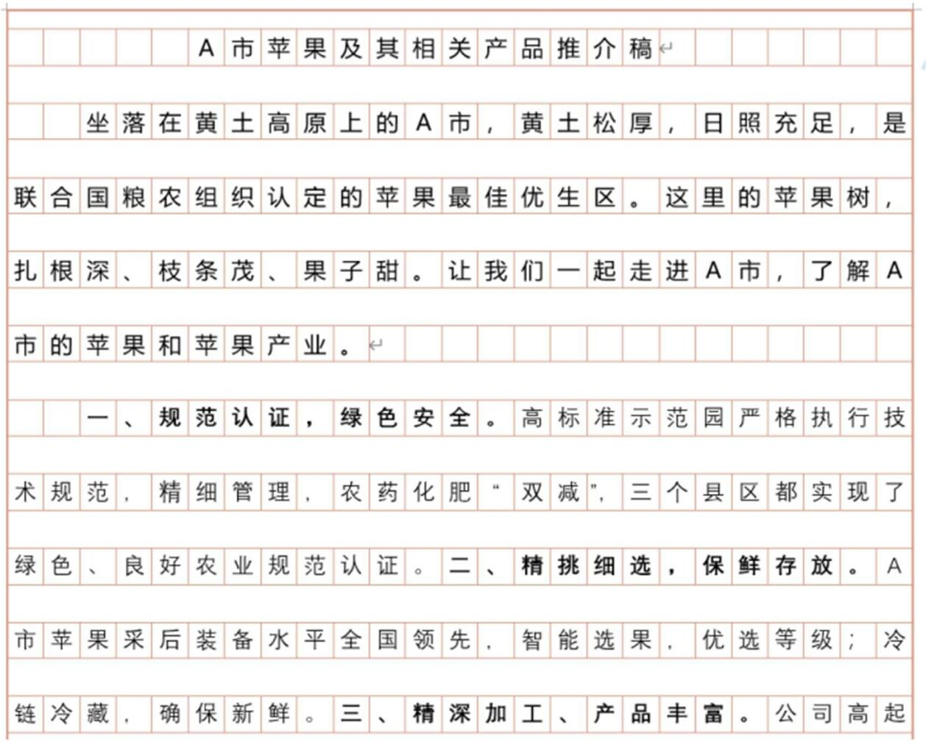
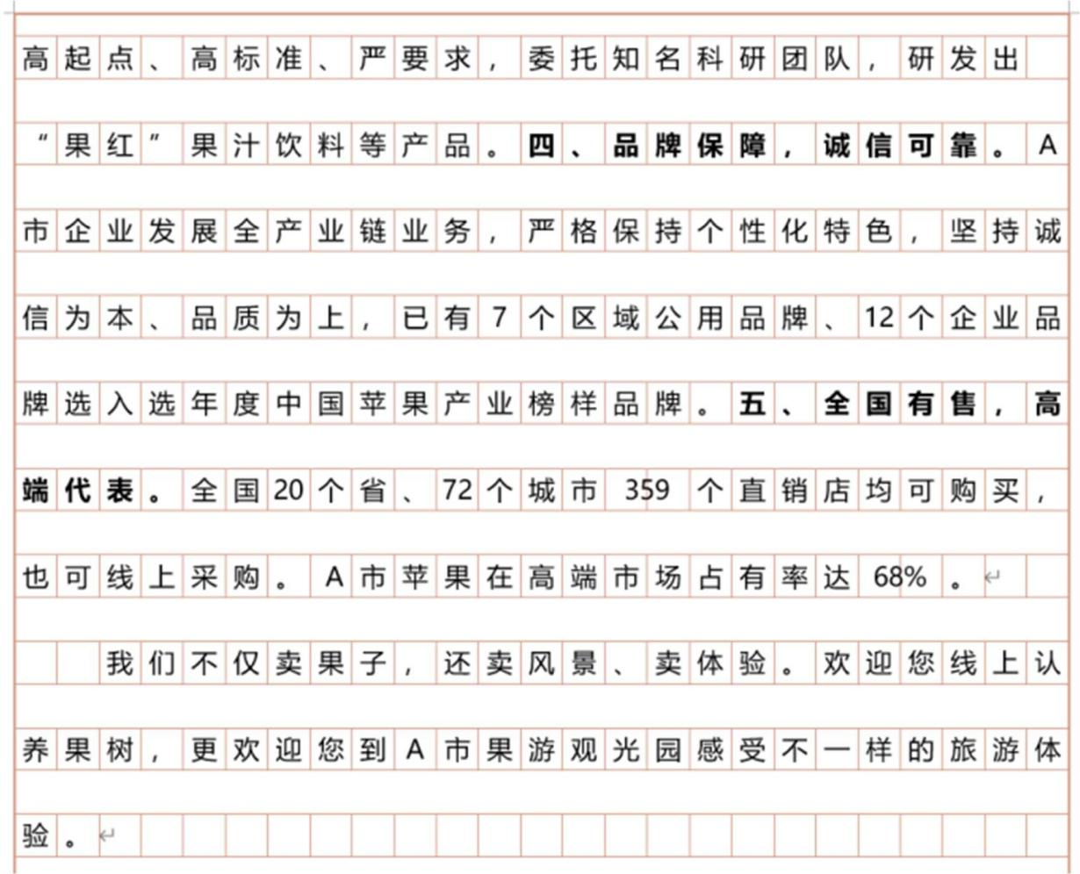

【解析】
- 总括词可以写绿色果、精选果、可靠果、丰富果、易购果、品牌果。如果是县长直播带货卖苹果，需要写直播带货稿，语言要生动，称谓可以写“各位老铁/家人们：”，结尾可以写“希望大家清空小黄车”，因为要求中有出现网络用语的要求，符合场合和文体则可以得分。
2.答疑：
（1）可以不写“一、二、三、四、”，体现层次即可。
（2）公文题尽量写前置词。
（3）龙摆尾即每一条之间接着书写。
（4）结尾一般有呼吁号召、展望未来等，一般是宏观内容。
（5）推介稿是用来读的，分不分段没有太大影响。
（6）单一题没有分段要求，是按点给分。

文章一般写作框架
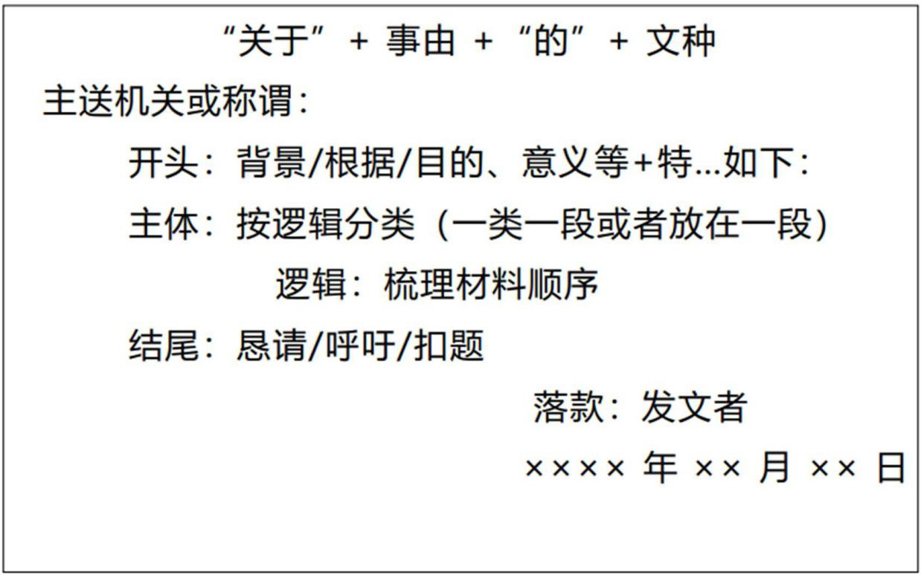
【注意】目前已经学了三类公文，如果遇到不会的公文，可以上网查公文格式。目前大体有框架，要不断练习，在强化、套题阶段，老师都会带领大家做公文题。

（1）行文目的。
评论类公文的目的是对某些现象或观点进行评价。
（2）典型的评论类公文。时评、评论文等。
【注意】最后一类公文是评论类公文，题干会问时评、短评。一般情况是配发，例如某网站爆出某明星离婚的事情，属于新闻报道，是实事求是的。这类事情大量出现之后，人民日报写评论员文章，不是在报道，而是在评论，即时评、短评，对实事进行评论。评论文建立在报道之上，报道就是材料，短评是建立在材料基础之上的评论。评论要有观点、态度，例如人民日报给出“明星家事勿要沸沸扬扬”。

(3)评论类公文的写作框架。
标题
开头：介绍评论对象(含义、表现等)+表明观点
主体：评析论证(根据题干倾向确定内容，结合资料丰富完善)结尾：对策、升华等
（备注：评论类公文的标题一般不按照“发文机关+‘关于’+事由+‘的’+文种”的格式来写，也不重视文种的表达，而重视观点的体现。例如：告别“跟风”走向成熟。)
【注意】
- 例如人民日报给出“明星家事勿要沸沸扬扬”，开头对事件进行说明（近日，有很多明星离婚、恋爱分手事件，被各大网站宣传得沸沸扬扬，甚至上微博热搜），给出观点（面对这样的报道，我们不理解其用意，我们也不支持），主体部分给出具体观点（不理解、不支持、不传播，是三个分论点、观点），最后给出结尾（强调要宣传正能量）。该文章可以写 400、500 字，也可以写 1000、 1200 字。
- 评论文就是议论文的一种，考试的时候会专门考时评、短评，即 400、500字。粉笔将评论文放在公文里，是作为公文和作文的衔接，是小作文。评论文标题是大作文的标题，不是公文题的标题，没有称谓和落款，是小作文。写小作文

的时候，先写标题，开头要点题，中间有 3-4 段，每段最前面是观点、段旨句，最后结尾要扣题。评论类公文有的时候没有结尾。
- 大家可以保存“共产党员网”，其中的先锋文汇是现在考试的重点，可以多读其中的文章，很大的特点是不写结尾，所以很多评论文没有结尾，如果想加也可以加上。
- 国考对评论类、方案类公文考查并不多，对总结类、宣传类公文考查较多。

例：2021 国考副省级请你根据“给定资料 4”，为《江城日报》即将发表的这篇报道写一则短评。（20 分）
要求：
（1）观点明确，简明深刻；
（2）紧扣资料，重点突出；
（3）有逻辑性，语言流畅；
（4）不超过 500 字。
【解析】
- 《江城日报》是官方媒体，根据报道写短评，大概率是夸奖。现在考试的趋势是夸奖。
2.要求：
（1）观点明确，简明深刻：开头介绍主题，要点题。“观点明确”在单一题中要有前置词，在作文中是要有前置句。
（2）紧扣资料，重点突出。
- 有逻辑性，语言流畅：要分条书写，评论文不能写“一、二、三、”。结尾有则写，没有则可以不写。
- 不超过 500 字：字数要求。
- 材料一共 8 段，段 8 比较适合作为结尾，段 1、2 适合作为开头。

资料 4
段 1：以下是《江城日报》即将发表的一篇报道：

段 2：在江城博物馆，有一个专门为视障人士等特殊群体设计的博爱馆。原材料同比例复制的文物，可以操作体验的展品、首部用于视障和行走障碍观众的全自动导览车……
【解析】资料 4 第一、二段： 1.“在江城博物馆……博爱馆”：说明本题要评价博物馆的博爱馆。
2.“原材料……导览车”：不需要关注。博爱馆是好的，可以先看后文。
3.资料 4 第一、二段梳理：要点：在江城博物馆，有一个专门为视障人士等特殊群体设计的博爱馆。+观点

段 3：“除了桌子上、扶手上可以触摸到的盲文之外，我印象比较深的展品，有设计精巧的钢牛灯、长着翅膀的青瓷羊，还有脖子上戴着项圈的金兽。”去年
11 月，江城市盲人学校组织师生到博物院参观。虽然时间已经过去了近一年，但高二学生孙飞还记得来这里参观的感受。在孙飞的印象中，博物院的镇馆之宝之一——汉代铜牛灯，展品不仅摸起来感觉造型独特，而且还可以拆卸、旋转，更有一根长长的管子来搜集点燃油脂后产生的烟雾，形成闭环系统。他很兴奋： “这个设计在古代是‘高科技环保型’的，我们都很惊奇。”在铜牛灯仿制品前，学生们亲手触摸的同时，语音播放器也被触发，开始播放展品的介绍，而旁边的 “盲文点显器”则可以介绍这件文物的历史背景，构造功能等信息，该校尹老师说：“此前也去过其他博物馆，由于缺乏有针对性的介绍，同学们感觉索然无味。但一到博爱馆，大家就对这种可听、可摸、可操作的参观体验兴趣十足。专设这个博爱馆，特殊群体可以有尊严、自主地参观展览，说明文化为民理念逐步辐射到不同人群，起了很好的示范作用。”
【解析】资料 4 第三段：
- “除了桌子上……戴着项圈的金兽”：给出案例，案例本身不重要，但也可以写到。评论文需要写观点，也要有论据，论据可以是设计精巧的钢牛灯。
- “去年 11 月……参观的感受”：“还记得来这里参观的感受”说明给参观者深刻的感受、记忆犹新。
- “在孙飞的印象中……形成闭环系统”：“铜牛灯”可写可不写，给参观者带来的感受是深刻的，造型是独特的，设计是精巧的。

4.“他很兴奋……都很惊奇”：“惊奇”可以写到。
5.“在铜牛灯仿制品前……构造功能等信息”：没有出现重点。
- “该校尹老师说……兴趣十足”：有人开始说话，可能会出现评论，直接摘抄，有针对性介绍、新奇/有意思，可听、可摸、可操作，兴趣十足，“有趣”可以作为总结。
- “专设这个博爱馆……示范作用”：“很好”是对博爱馆的评价，要放在公文开头部分。
- 资料 4 第三段梳理：
- 要点：参观体验上注重趣味性。选取的展品造型、设计独特，给观展者带来新奇体验；提供针对性的介绍，提升观展者对可听、可摸、可操作这种参观方式的兴趣。
- 观点：可以让特殊群体有尊严、自主参观，体现了文化为民的理念，起到了很好的示范作用。

段 4：在展厅的不同区域，展品类型，现场布置，光线明暗等均有所不同，在弱视区和怕光区，展品以书画为主，观众可以扶着护栏，贴近细看。当有人经过书画前，语音讲解就会自动播放，每幅画还有一小段盲文介绍。在全盲区，展品则以造型类文物仿制品为主，观众在触摸展品时，也能同步听到讲解词。
【解析】资料 4 第四段： 1.开始说博爱馆的分区，不同群体去不同的地方，考虑到人群的差异性。
- “在展厅……有所不同”：即“展厅区域设置根据不同人群的差异设计”。
3.“在弱视区和怕光区……盲文介绍”：强调有人经过会自动播放。
- “在全盲区……听到讲解词”：博爱馆展区分区划分，针对不同人群体现不同关怀，即差异性、针对性。
- 资料 4 第四段梳理：要点：展厅区域设置上，根据不同人群体现差异性。弱视区与怕光区，书画展品配有盲文介绍，并可让观众贴近细看；全盲区，观众可触摸造型类展品，并配有语音讲解（观点即评价，是自己总结的，之后的论据是从材料中摘抄得出的，尽量不打乱材料顺序）。

- 例如评价苏轼，爱吃是观点，论据可以是东坡肉、羊蝎子、烤生蚝。他的妾评价他“大夫一肚子不合时宜”，体现与主流不一致。大作文与评论类公文的区别是论据可以不拘泥于材料。
7.答疑：
（1）只要能够让公文达到目的，则可以摘抄例子。
（2）评论文：材料中给出论据，在论据的基础之上要给出论点，论点是中间段落每一段开头的第一句话，是根据材料得出的。

段 5：江城博物院藏有 60 余万件文物，博爱馆展厅中展示了其中按照 1：1的比例、以真实材料复制的 40 多件展品。为何选中这 40 多件？博物院信息部张主任说，考虑到不同年龄层次、知识背景、兴趣爱好的观众需求，博物院从不同门类、不同材质的馆藏珍品中反复比较，经过多轮筛选和残障志愿者的测试，最终保留下他们印象最深刻、最喜爱的展品，设计出一个特殊的综合展览。“我们不以珍贵程度作为首要因素，更重要的是要让特殊人群方便解读。”策展人李婧进一步解释，展品不仅要代表江城博物院深厚的文化底蕴，也要与现代生活有关联、能想象、可互动。对于书画类展品，需要轮廓形态清楚、色彩对比强烈、故事性相对突出，让弱视群体方便观看且有代入感。对于造型类展品，造型上要有特点、纹饰要清晰、用途要体现实用性。在制作中，没有使用成本较低的 3D 打印，而是采用与文物相同材质的复制品，从而保证获得原材质的触感，“要让手指的叩击声也保持一致”。
【解析】资料 4 第五段：
1.“江城博物院藏……40 多件展品”：给出论据，即展品按照 1：1 的比例、以真实材料复制。
2.“为何选中……观众需求”：强调考虑观众需求。
3.“博物院从不同门类……志愿者的测试”：筛选、测试是已经做过的事情，即论据。
4.“最终保留……方便解读”：最重要的是考虑人的需求、需要。
5.“策展人李婧……可互动”：给出挑展品的做法。
6.“对于书画类展品……有代入感”：例子证明考虑不同人群需求。

- “对于造型类……实用性”：“纹饰要清晰”体现可以让全盲人进行触摸。
- “在制作中……也保持一致”：“保证触感”也可以满足全盲人触摸，说明是从观众需求考虑，方便观众解读。
- 资料 4 第五段梳理：要点：展品选择上关注观众需求，方便特殊人群解读。通过比较、筛选、测试，保留印象最深刻、最喜爱的展品；展品与现代生活相关联、能想象、可互动，保证原材质触感。
10.答疑：本段与上一段不同，上一段强调分区，本段强调满足观众需求。
11.好的方面：有趣、分区、从受众角度考虑问题。

段 6：不仅如此，博爱馆在设计理念方面还体现出许多贴心的细节。位置选择上，博爱馆位于一层，避开人群拥挤的主入口，降低了声音对信息获得的干扰。采光上，展馆采用玻璃顶，并安装了多个射灯，光线更通透明亮，可满足弱视群体需要。在馆内，盲道铺设的路线规划更加清晰。高低两层扶手上的盲文，在介绍产品的同时兼具引导功能。此外，江城博物院还研制了全国博物馆中首部用视障和行走障碍观众的全自动导览车。车载计算机控制车辆前边的路径和展示点，可前行、倒退、拐弯、避让，到达展示点后自动触发感应装置，播放产品的讲解语音。
【解析】资料 4 第六段：
- “不仅如此……细节”：“不仅如此”表并列，开始说第四个好处，即细节。
- “位置选择上……获得的干扰”：说明位置选择很细心，避开人群和噪音。
3.“采光上……讲解语音”：
- 细节分别体现在位置选择、采光选择、道路设计、全自动导览车。书写的时候四个论据不容易串联，则可以用分号分隔。
- 如果认为分号很割裂，则可以用“从……到……再到……”串联，也可以用“不仅……还……甚至……”“有……，有……，能……，能……”，例如有自动导览车，有灯光设计，有位置的考虑，在位置上，能……；在采光上，能……。也可以用“古今中外”，例如回首过去/回顾历史，……；立足今朝，……；展望未来，……；放眼世界，……；立足国内，……。

4.资料 4 第六段梳理：要点：场馆设计上注重细节，贴心周到。位置选择上避开人群，降低声音干扰；采用玻璃顶、射灯，让光线通透；利用盲道、盲文、全自动导览车实现讲解与引导功能。

段 7：博物院不断深化服务意识，建立了意见反馈机制，认真听取参观者的建议并积极加以改善。博物院馆藏的“金兽”是国宝级文物，模样似虎类豹像狮，究竟是什么动物至今没有结论。几位视障学生对如何通过触摸理解“金兽”讲出了自己的困惑：“语音讲解上说，这个猛兽很温顺，该怎么理解呢？”这使李婧意识到，尽管采纳了很多专业建议，但依然存在“用明眼人的视角来办无障碍展览”的问题。经过对意见的研判和进一步调整设计策划，在介绍猛兽的温顺时，针对听障观众，扫描二维码可观看手语讲解视频。针对视障观众，除语音讲解和盲文介绍外，提示观众可以摸一下脖颈上的项圈，告诉他们这是被驯养的动物。
【解析】资料 4 第七段： 1.“博物院不断深化……加以改善”：强调深化服务意识，持续改善服务。
2.“博物院馆藏……驯养的动物”：举例证明有反馈机制，不断听取观众意见，可以写“例如金兽的项圈讲解”。
3.资料 4 第七段梳理：要点：深化服务意识，持续改善服务。建立了意见反馈机制，听取参观者的建议，对意见进行研判并调整设计策划（可以加上例子）。

段 8：李婧说：“要改变以视觉为中心的参观感受，带给观众更丰富的感官体验，工作上还应当有更多更细致的换位思考，虽然要求高了，但能看到孩子们纯真的笑脸，我也感到很快乐。”
【解析】资料 4 第八段：
- 本段很适合做结尾，关键词即参观感受、感官体验、换位思考，致力于给特殊人群带去快乐。
- 资料 4 第八段梳理：要点：博爱馆，改变了参观感受，丰富了感官体验，未来还将继续换位思考，致力于给特殊人群带去快乐。

【参考答案】

博爱馆，爱在“文化为民”
在江城博物馆，有一个专门为视障人士等特殊群体设计的博爱馆。可以让特殊群体有尊严、自主参观，体现了文化为民的理念，起到了很好的示范作用。
参观体验上注重趣味性。选取的展品造型、设计独特，给观展者带来新奇体验；提供针对性的介绍，提升观展者对可听、可摸、可操作这种参观方式的兴趣。
展厅区域设置上，根据不同人群体现差异性。弱视区与怕光区，书画展品配有盲文介绍，并可让观众贴近细看；全盲区，观众可触摸造型类展品，并配有语音讲解。
展品选择上关注观众需求，方便特殊人群解读。通过比较、筛选、测试，保留印象最深刻、最喜爱的展品；展品与现代生活相关联、能想象、可互动，保证原材质触感。
场馆设计上注重细节，贴心周到。位置选择上避开人群，降低声音干扰；采用玻璃顶、射灯，让光线通透；利用盲道、盲文、全自动导览车实现讲解与引导功能。
深化服务意识，持续改善服务。建立了意见反馈机制，听取参观者的建议，对意见进行研判并调整设计策划。博爱馆，改变了参观感受，丰富了感官体验，未来还将继续换位思考，致力于给特殊人群带去快乐。

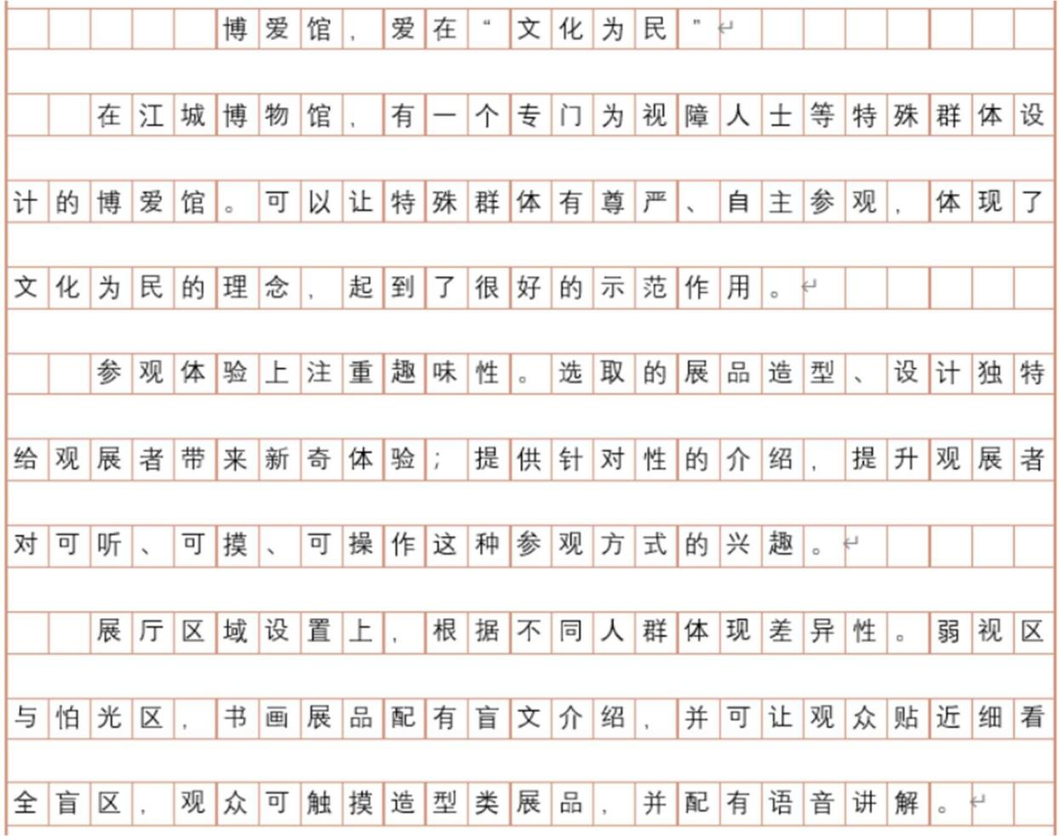
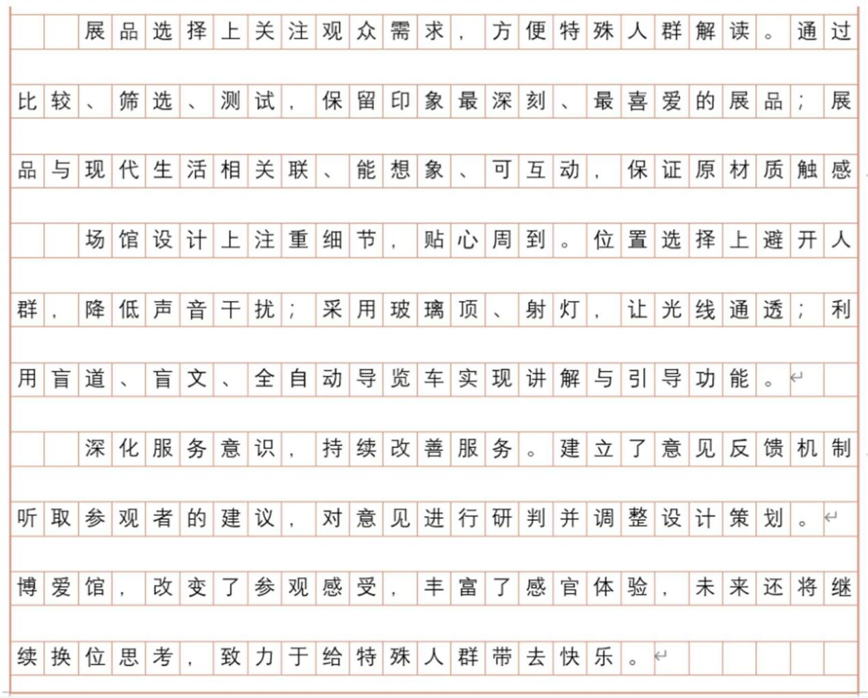

【解析】

- 本题评价对象是博爱馆，是大爱、以人为本、文化为民的，标题可以写为 “博爱馆，爱在广博/爱在文化为民”，也可以写为“博爱馆，关照特殊群体”。
- 好的方面有有趣、差异性、展品选择从关注角度考虑、注重细节、深化服务意识。评论类公文尽量分类书写。
3.本题没有文采的要求，只要求流畅。

文章一般写作框架
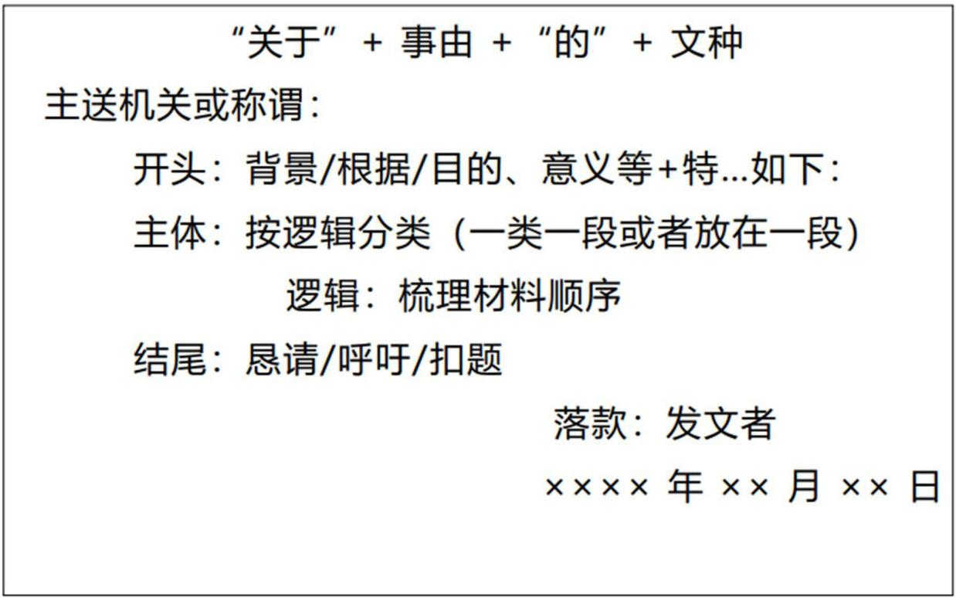
【注意】
- 单一题：条理清晰（分的条数可以不同）+要点（关键词要准确，尽量摘抄原文），前置词能写就写，不能写就不写。
- 综合题：题干很重要，题干有层次，材料也会有层次，题干有层次则按照题干层次，题干没层次则按照材料层次。
- 公文题：格式马甲+单一题。例如评论文，材料是报道，评论围绕报道，报道不会给出前置句，但评论文会给出前置句。单一题要有前置词。公文题格式要进行记忆。
- 作业：下节课讲解大作文，不要求书写大作文，要将题干读三遍，迅速浏览材料，不需要过多停留，剩下的时间交给老师讲解。

方法精讲-申论 6（笔记）

文章一般写作框架

主送机关或称谓：

“关于”+事由+“的”+文种

开头：背景/根据/目的、意义等+特…如下：主体：按逻辑分类（一类一段或者放在一段）逻辑：梳理材料顺序
结尾：恳请/呼吁/扣题
落款：发文者
XXXX 年 XX 月 XX 日
【注意】上节课讲了公文，公文就是一个逻辑打天下，记忆公文写作框架即可，大部分公文都可以套用，还有少部分没办法套用的公文会在后续课程讲解。

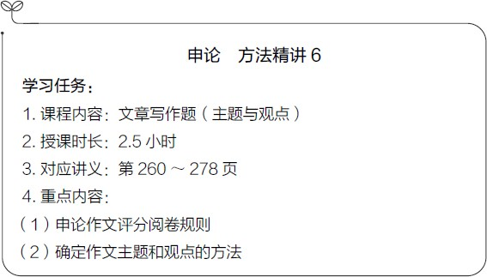

【注意】本节课讲解大作文。

大作文
文章写作，就两个不会
一、不知道写啥（观点/立意）第 6 节课
二、不知道咋写（论证/字数）第 7 节课

【解析】
- 文章写作，就两个不会。
- 不知道写啥：看完题目没有观点/立意。
- 不知道咋写：找到观点/立意，比如知道写五段，以及每段大体写什么内容的框架，但还是写不出来。
- 这两个问题分两节课解决，本节课只解决观点/立意怎么找，具体的标题、开头、论证段、结尾怎么写会在下节课讲解。
- 答疑：申论的大作文和高考作文的区别就是有没有材料，高考作文的约束性非常低，写跑题的可能性不大，申论作文的套路和高考作文一样，但是思路不一样，申论约束性更强，赋分规则更唯一。

一、作文的评分规则
【例】历年作文真题阅卷规则
通读“给定资料”之后，你对当代中国农村正在发生的深刻变化一定有所感触。请你以“守望家园”为题，写一篇文章。（40 分）
要求：（1）紧扣“给定资料”，结合个人体会；（2）观点鲜明，语言流畅，议论深刻，结构严谨；（3）总字数 800～1000 字。
【解析】
- 作答申论要了解阅卷规则/赋分规则，根据规则就可以得出作答策略。
- 接下来看一下阅卷规则。

阅卷规则
一类文（35～40 分），必须符合以下几个条件。
- 文章思路必须是以“变”“守”“望”展开。
- 文章须紧扣主题，观点鲜明，说理充分，语言规范。文章要有强烈的情感及忧患意识，为变好而感到欣慰、为变坏而充满忧虑。文章要提出我们应回望过去、展望未来，守住土地之根和农村精神之根。
- 思路十分正确、语言十分规范的给 38 分以上，但不能给满分。
【解析】一类文阅卷规则：

- “文章思路必须是以‘变’‘守’‘望’展开”：“变”“守”“望”写到就有分，没写到就没分，所以申论阅卷的约束性/客观性更强，先看观点是否写到关键词，写到就有分，没写到就没分；这三个词是从题干得出，题干先说了农村的变化，然后给出守望，题干就是命令，要遵守题干的命令，不能瞎写，可以发现申论想要得高分，观点由题干限定。
- “文章须紧扣主题，观点鲜明，说理充分，语言规范。文章要有强烈的情感及忧患意识，为变好而感到欣慰、为变坏而充满忧虑”：整篇文章从开头到结尾都体现此处内容就能得到这个分，没体现就得不到这个分；题干有提示，说明要有所感触，不是所有的作文都要求有所感触，出现这个要求就有这个分，没有这个要求就没有这个分。
- “文章要提出我们应回望过去、展望未来，守住土地之根和农村精神之根”：题干不能看出守的是土地之根和农村精神之根，是从材料中得出，可以发现题干的要求占大多数，作文阅卷先看观点对不对，如果观点不对，写得再好也不能得高分，观点是由题干和材料共同约束的。
- 思路十分正确：就是“变”“守”“望”的思路。
- 语言十分规范：表述没有病句。

二类文（28～34 分），必须符合以下几个条件之一。
- 文章能够扣住主题，观点比较明确，说理比较充分，语言规范。
- 满足一类文要求，但错别字比较多。
- 满足一类文要求，字数在 650～800 字，语言很规范。
- 满足一类文要求，文章某个部分以“1、2、3”结构写作，写得很好的可以归为二类文。
【解析】二类文（28～34 分）：文章基本也是按照“变”“守”“望”写的，也有一定的感情，也找到了材料中的两个根，但是错别字比较多、字数不够、像单一题一样标序号作答，就是二类文，可以发现作文没有不要求有文采。

三类文（16～27 分），必须符合以下几个条件。
- 文章没有紧扣主题，观点不明确，说理不充分，语言不规范，散文化

严重。
- 字数在 650 字以下，文章跑题，与题目无关或大段照抄资料；文章各个部分以“1、2、3”结构写作，比如“问题 1、2、3”“原因 1、2、3”“对策 1、2、3”。
【解析】三类文（16～27 分）：比如自己背了一篇乡村振兴的文章，开头写乡村要振兴，中间三段分别写要产业兴旺、生活富裕、乡风文明，最后结尾扣题，非常有文采，一般是四类文或者三类文，因为已经偏题。

四类文（0～15 分），必须符合以下几个条件。
- 文章立场错误，思路混乱，语言表达极差。
- 只有一个标题、几行字，一般只给 2 分。
【解析】
- 四类文（0～15 分）：如果偏题之后还没有文采，还标序号，散文化严重，直接就是四类文。
- 答疑：
- 什么叫以 1，2，3 结构写作：比如开头写乡村要振兴，第二段写产业要振兴 1.2.3，第三段写乡村要文明 1.2.3，第四段写乡村要富裕 1.2.3，最后再来一个结尾。
- 不是要写议论文吗：是的，散文化严重的话写再好也是三类。
- 那不就按高中那样写：申论让写议论文，高考也是写议论文，没差别。
- 阅卷者一般阅卷时间是 60 秒，先看标题是否扣题，再看开头是否扣题，再看论证段每段的第一句话是否扣题（议论文的分论点要放在每段句首），最后看结尾是否扣题，比如阅卷规则的“变”“守”“望”，写到就是扣题。在观点全对的基础上，才会看论证是否贴切，结构是否清晰，语言是否流畅，都满足就是一类文，给 32 分。比如又看到一张卷，标题、开头、论证段都没有扣题，直
接给 15 分，论证是否贴切，语言是否流畅都不用看，因为已经跑题，有文采也没用。
- 申论的作文最重要的是扣题，也叫观点，观点要准。

高分范文
请深入理解“给定资料 4”中的划线句子“是故事者生于虑，成于务，失于傲。不虑则不生，不务则不成，不傲则不失”，联系实际，自拟题目，自选角度，写一篇文章。（40 分）
要求：自选角度，立意明确；思路清晰，语言流畅；总字数 1000-1200 字。
【解析】
- 本题是真题，粉笔某老师写的范文，考完试得到了 35 分，因为怀疑这个分数可能不是只写了大作文，还写了小题，所以又找了两位阅卷者再次评分，分别给出 35 分和 36 分，平均分是 35.5 分，确定是高分范文。
- 看到这个题干的第一感觉是读不懂，需要再读一次，分析结构。
- “是故事者生于虑，成于务，失于傲”：可以看出这就是词句解释题的三个层次，即“生、成、失”。
- “不虑则不生，不务则不成，不傲则不失”：还是重复“生、成、失”，所以这三个内容是重点，再加上开头和结尾就是完整的文章。
- 这句话有点读不懂，为了让阅卷者能读懂，需要进行解释，解释不是自己编，而是看材料，材料 4 说明有个人考上了小学老师，但是不想干，想开奶茶店，于是去别的奶茶店打工，同时思考自己的奶茶店如何运营，解释的是“生于虑”， “虑”指的就是谋划、思考、规划，说明做事之前要谋划、思考、规划，“事者”指的是做事的人；还有一个人已经是全国顶级的糕点师傅，当时学习的时候第一个来，最后一个走，这个人务实肯干、踏实勤奋，所以成功了，所以“成于务”指的是成功需要务实肯干；然后这个糕点师傅说“我始终相信师傅领进门，修行在个人，我不断提升自己的能力，总是后来的人更强”，这个人没有失败，因为始终不骄傲。

【参考范文】
生于虑，成于务，失于傲
时代是出卷人，我们是答卷人，人民是阅卷人。时代的考试没有终点，而取得理想成绩的关键则在于领悟“故事者生于虑，成于务，失于傲”的内外道理。所谓“虑”，则是思虑、忧虑、深思熟虑。所谓“务”，则是务实肯干、艰苦奋

斗、勇于变革创新。而“傲”却是不可触碰的红线，要做到谦虚谨慎、不骄不躁。世界上的万事万物都是发展变化的，我们要答好试卷，书写时代故事。
【解析】“所谓……不骄不躁”：开头三个分论点加在一起就是总论点。

事者，生于虑，谋事前，要谋定方向，规划目标，深思熟虑。国家从实行第一个“五年计划”，到“十三五规划”的完成，再到“十四五规划”的开篇，一个又一个的五年，诠释了我国不同的历史时期、不同阶段取得的伟大成就，都具备同一个特点，就是要先明确出发展方向。企业发展也是如此，例如：闲鱼网将发展目标设定为盘活闲置物品，以此创造经济价值，最终凭借互联网红利，走向成功，再如同国欣家具以新材料为发展方向，抓住市场机遇，明确发展目标，用实际行动成就了自我发展，承担了国际大订单。有人说，方向比努力更重要，的确，方向是做事谋事的指南针，需要放到优先位置。
【解析】“事者……深思熟虑”：分论点可以写 20 字以内，题干和材料的关键词共同组成第一个分论点；第二个分论点和第三个分论点同理。

事者，成于务，做事时，还要务实肯干，艰苦奋斗，勇于变革和创新。凿井者，起于三寸之坎，以就万仞之深。方向固然重要，而行动力也必不可少，疫情背景之下，钟南山以院士的专业、战士的勇猛、国士的担当带领我们对抗病毒，用他的勤劳实干、创新思维带领我们走向抗疫的胜利点。这种务实、创新的精神需要发扬，在城市发展中要紧抓先机，推陈出新，寻求因地制宜的现代化治理方案，带动城市发展；在经济发展上，也应该合理化布局新业态，让经济发展既能抓住眼前的“形”，又能够兼顾长远的“势”；在教育追求更高质量的道路上，还要强化教育学习，让学生们内化于心外化于行，形成良好风尚。
事者，失于傲，成事时，要不骄不躁、谦虚谨慎。在这样一个极不平凡的一年里，也取得了极不平凡的成就，我们的脱贫攻坚工作从 2019 年贫困人口总数
9899 万人，到现如今的取得决定性胜利。我们却没有因此骄傲不已，我们而是对各个地区提出了“回头看”的工作要求，精准跟踪脱贫效果，积极排查问题隐患，努力将脱贫成果常态化、稳定化。这样的成就还有许多，无论是“奋斗者号”成功坐底万米深海，还是“嫦娥五号”成功携月壤返回地球，这一系列的成就都并

不是终点，我们要谦虚谨慎的谋求发展，各行各业也均应如此，越是取得成绩的时候，越应该戒骄戒躁，一步一个脚印走好各自领域。

山再高，往上攀，总能登顶。当然，也要讲求方式方法，谋事前，要谋定方向，规划目标，做事时，要务实肯干，勇于变革与创新，成事时，要不骄不躁、谦虚谨慎。惟其如此，才能为人民提交一份满意的答卷。
【解析】“谋事前……谦虚谨慎”：可以发现还是“总-分-总”逻辑，和词句解释题同理，字数多就是大作文，字数少就是词句解释题，差别就是作文的观点后面有论证，词句解释题没有，下节课讲解如何论证，这节课只讲解如何找观点。

生于虑，成于务，失于傲
段 1：点题
段 2：事者，生于虑，谋事前，要谋定方向，规划目标，深思熟虑。
段 3：事者，成于务，做事时，还要务实肯干，艰苦奋斗，勇于变革和创新。段 4：事者，失于傲，成事时，要不骄不躁、谦虚谨慎。
段 5：扣题
【解析】此处是阅卷者手里的框架。

评分阅卷
- 看观点对不对
- 看结构清晰否
- 看论证和语言
- 看字数和卷面
【解析】阅卷人先看观点对不对，然后再看其他内容。

现在我们的任务：搞定观点
【注意】本节课只有一个任务，就是搞定观点。

研究出题发现：
观点来源于题干和材料，找观点的方法第一步：剖析题干，定位方向
第二步：梳理材料，确定具体关键词
【解析】
- 通过高分样卷和阅卷规则可以发现，观点受题干和材料的约束，而且题干比材料还重要。
- 题干一般 50 字左右，字字珠玑，每个字都值钱，材料有 6000-7000 字，想要找准太难了，所以要剖析题干，知道大概要写的方向，再带着方向看材料，就能找到关键词。

本节课只讲怎么找观点列提纲，其他下次课讲观点来源于题干和材料，找观点的方法
第一步：剖析题干，定位方向
第二步：梳理材料，确定具体关键词
【解析】同学们遇到的第一个问题是不会剖析题干，接下来讲解如何剖析题干。

第一步：剖析题干，梳理写作方向。第一组：
【例 1】（2017 四川下半年）从给定资料出发，以“知识的价值”为话题，自选角度，自拟题目，写一篇议论文。（50 分）
要求：参考给定资料，但不拘泥于给定资料；主题明确，内容充实，结构合理，语言流畅；字数限 800～1000 字。
【解析】
- “以……为话题/主题”说明需要自拟标题，“以……为题/题目”说明给定标题，不需要自拟；文章的话题和标题都是文章的中心，本题知识的价值说明要写知识的作用，开头点题，结尾扣题，中间能找到几个知识的作用就写几段，一般是 3-4 个分论点段。

- 接下来的任务是去材料中找知识有什么作用/价值/好处，材料不可能直接罗列知识带来的作用，需要带着任务自己思考。
- 材料大致内容：材料 1 说有知识付费平台；材料 2 说知识付费平台骗钱，刚开始挺好，后来就不好了；材料 3 说的是 KJAPP 的推介稿；材料 4 说的是有一个微博可以问答，还可以一元围观。
- 通过材料内容，可以发现知识的第一个价值是付费，第一个分论点可以写知识就是生产力，可以产生经济价值；知识的第二个价值是可以驱散困惑，答疑解惑；能找到两个分论点且不跑题就很不错了。
- 跑题的考生写的是平台骗钱，三个分论点写的是政府要立法、消费者要投诉、平台要加强自律，最后加一个结尾，这就是不思考，根本没写到知识的价值。

主题：知识
观点：回答清楚知识到底有哪些价值。
【解析】可以发现这道题和单一题很像，问什么就回答什么，打直球。

打直球型型
- 题干指向明确要素——阅卷一般按点给分
【解析】
- 题干指向明确要素，阅卷一般按点给分，申论中很多这样的题目，比如某年的真题是“众筹，金钱之外的价值”，和本题一样。
- 还有一年国考考的是“让中华文化大放异彩”，写的是对策，即怎么让中华文化大放异彩。
- 答疑：
- 为什么不是写意义：写的文章是在回答题干，要思考怎么让中华文化大放异彩，比如领导说要发展经济，需要你想办法发展经济，而不是想让你说发展经济很重要。
- 对策怎么写：去材料中找，不是自己编。
- 比如领导说要发展新质生产力，就是写对策。
【例 2】（2016 国考·副省级）“给定资料 3”引用了《论语》中的话：“不学礼，无以立。”请以这句话为中心议题，联系社会现实，自拟题目，写一篇文章。（35 分）
要求：
- 自选角度，见解深刻；
- 参考“给定资料”，但不拘泥于“给定资料”；
- 思路清晰，语言流畅；
- 总字数 1000～1200 字。
【解析】
- “不学礼，无以立”：读不懂，这种题要一直解释，谁解释得最清楚、最明白，就能得高分，不是只在开头解释，整篇文章都要解释，去看材料，材料中可能通篇都是解释。
- 这句话的重点是“礼”，“无以立”是“礼”的结果/价值/作用，本题需要写学礼的好处，但更重要的点是对“礼”的解释。

主题：学礼观点：
重点解释这句话，尤其礼是什么。 说清楚学礼之后的好处（安身立命）
【解析】“礼”包含的内容很丰富，比如表面的礼貌，还有古代的法治，天子可以听某些乐器，百姓不可以，材料中会有所暗示。

抽象空洞型
2.题干抽象空洞——阅卷一般侧重解释含义
【解析】
- 题干抽象空洞：阅卷一般侧重解释含义，从开头到结尾都要解释，解释得越清楚、越多样、越深入，得分就越高。
- 比如和领导去贺兰山玩，领导说“岁月失语，惟石能言”，要求你写一篇
800-1000 字的作文，一定是把这八个字解释清楚，这就是 2012 年国考副省申论

题，这句话是冯骥才老先生说的，看到贺兰山有老祖宗的壁画，就说了这句话，材料说的都是文化遗产，意思是岁月匆匆流过，什么也没有留下，但是这些文化遗产却昭示着我们的民族精神、民族情怀、民族梦想，知其所来方知所往；其实就是去材料中找文化遗产到底表现了中国人的哪些精神品质。

【例 3】（2018 年山东·B 类）
“给定资料 8”中画线句子提到，“中国企业不可能总在风平浪静时‘走出去’，而注定只能‘在深海里练就游泳能力’，在一次次的弄潮中成长”。请围绕对这句话的思考，参考给定资料，联系实际，自选角度，自拟题目，写一篇文章。（40 分）
要求：（1）观点明确，立意深刻；（2）思路清晰，语言流畅；（3）参考 “给定资料”，但不拘泥于“给定资料”；（4）总字数 1000～1200 字。
【解析】
- 本题的题干很长，山东 B 类和 C 类是执法卷和乡镇卷，级别不是最高，A类级别最高；遇到长题干要高兴，所有内容都放在题干中，不需要自己猜测。
- 中国企业是主语，本题写的就是中国企业，不是写政治、经济、社会、文化、生态。
- “中国企业不可能总在风平浪静时‘走出去’”：说明一定会遇到挑战和挫折，具体会遇到什么挑战和挫折需要看材料。
- “而注定只能‘在深海里练就游泳能力’”：练能力说明要写对策，走出去就是走到国外，具体怎么走到国外去要看材料。
- “在一次次的弄潮中成长”：这句话是结果；再加上开头和结尾就是完整的文章。

主题：中国企业走出去观点：
- 不会风平浪静、深海：问题
- 练就游泳能力：对策
- 在弄潮中成长：意义

【解析】题干特别长要逐句分析，山东题目有套路，永远都是“是什么-为什么-怎么办”，只有山东是这样，其他地方不这样。

【例 4】（2020 年黑龙江·省级卷）
“给定资料 5”中提到，“这是奋斗者的奖杯，这个奖杯上不仅有我的名字，还有我们团队的名字，其实还应该有国家的名字”。根据你的理解，参考给定资料，以“人生的奖杯”为主题，联系实际，自拟题目，写一篇文章。（40 分）
要求：（1）自选角度，立意明确；（2）思路清晰，语言流畅；（3）参考给定资料，但不拘泥于“给定资料”；（4）总字数 1000～1200 字。
【解析】
- 本题不能按照“是什么-为什么-怎么办”来写，这个套路只适合山东。
- 奋斗者的奖杯指的是荣誉、成功，我是个人/企业家，还有团队和国家，说明创业成功是因为自己厉害、团队厉害、国家给的平台厉害，这就是三个分论点，再加上开头和结尾即可。

主题：奋斗者的褒奖观点：
- 个人
- 团队
- 国家

【例 5】（2019 重庆·一卷）
“给定资料 5”中提到，“信用体系建设，既要获取更多数据勾勒人格特征，也要注重保护每个人的隐私”。请你根据对这句话的理解，自拟题目，写一篇文章。（50 分）
要求：（1）自选角度，立意明确；（2）联系实际，不拘泥于“给定资料”；
（3）思路清晰，语言流畅；（4）总字数 1000～1200 字。
【解析】本题的话题是信用体系建设，“既要、也要”说明至少能写出两部分，可以每个部分都写两段，加上开头和结尾就有六段。

主题：信用体系建设观点：
- 获取数据
- 保护数据

逻辑清晰型
- 题干逻辑清晰——阅卷一般就以题干为分论点

【例 6】（2018 年国考·地市级）
“给定资料 6”中提到了老子关于“有”和“无”的观点，请你围绕给定资料反映的城市建设理念中的问题，联系实际，以“试谈‘有’与‘无’”为题写一篇文章。（40 分）
要求：（1）自选角度，见解深刻；（2）参考“给定资料”，但不拘泥于“给定资料”；（3）思路清晰，语言流畅；（4）总字数 1000 字左右。
【解析】
- 本题是国考地市卷真题，省考有 2-3 套卷，不同岗位考的试卷不一样，具体考什么试卷在报考的时候能知道；比如同样报考的都是市局，你可能考执法卷，我可能考省市卷/副省卷，因为岗位不一样，一个是执法科员，另一个是财务岗。
- 省考级别最高的卷和国考都喜欢考哲学类的作文，哲学类的作文最喜欢考辩证法，辩证法不是一件事，而是两件事，比如现在的想和做、物质和精神，这是一对矛盾，矛盾就是对立统一，比如这一刻，如果想要物质，就需要上班，上班就没时间充实自己，没时间看书、谈恋爱，没办法获得精神上的满足，这就是对立性，如果以对立性看待任何事物，我们会变成愤青，因为看不到事物的统一性，其实物质是精神的基础，精神可以反馈于/转化为物质，二者是密不可分的，这就是统一性。
- 比如上学之后精神饱满可以赚更多钱，精神就变成物质，物质和精神都要有，才能生活好，只有一个不够，这种题目，材料给的是对立性，写作时主要写的是统一性。

- 比如 2010 年有一道真题，叫做“海洋开发和保护”，材料说的是现在的工业生产往渤海里注入污水，即使将来一滴污水都不注入渤海，自我更新可能都需要几百年的时间。
- 小 A 的答案：
①开头：开发代表经济利益，保护代表生态利益，现在我们过度重视经济利益而不保护生态利益，所以我们要合理开发。
②段 2：立法保护。
③段 3：监督。
④段 4：宣传。
⑤最后再来一个结尾。
- 小 B 的答案：
①开头：开头和小 A 一样。
②段 2：开发是为了获得钱，然后更好地保护环境。
③段 3：保护是为了子孙后代还能开发。
④段 4：开发和保护看上去是两件事，但实际上可以相互转化，绿水青山就是金山银山。
⑤结尾：要走良好循环的路线。
- 小 B 的文章胜出，因为小 A 只保护生态，没开发经济；这种题全部写对策的话，同学们写不出来，但是国家有战略，同学们在思想上一定要明白，这两者是不可分割的。
- 例 6：
- 开头：这两个字打了双引号，说明需要解释，开头先解释有和无指的是什么，具体指的是什么需要去材料中找。
- 请你围绕给定资料反映的城市建设理念中的问题：说明第二段要写城市建设理念的问题。
- 以“试谈‘有’与‘无’”为题写一篇文章：“与”说明第三段要写关系，具体什么关系要去材料中找。
- 第四段：既然有问题，那么肯定要写正确处理有与无的对策，关系和对策都可以写两段，写几段不重要，重点是写清楚。

主题：城市建设理念的“有”与“无”观点：
- 解释城市建设的“有”与“无”
- 点明二者关系
- 城市建设理念中出现了问题（二者失衡）
- 如何平衡二者关系

4.题干是一对矛盾——阅卷一般侧重辩证关系

第一步：剖析题干，梳理写作方向——截图
- 题干指向明确要素——阅卷一般按点给分例如：知识的价值
- 题干抽象空洞——阅卷一般侧重解释说明例如：不学礼，无以立
- 题干逻辑清晰——阅卷一般就以题干为分论点例如：奖杯属于个人、团队和国家
- 题干是一对矛盾——阅卷侧重于辩证关系例如：试谈有与无
【解析】
- 答疑：
（1）对策部分可以写“一、二、三、”吗：大作文不标序号。
（2）2 就是说了古语或者古文，比如费孝通说我们要“各美其美，美人之美，美美与共，天下大同”。
（3）1 和 3 的区别：1 就一个话题，3 直接给出三个分论点。
- 举例：
- 文化的传承与创新：重点是传承和创新不可分割，既要传承，也要创新，属于 4。
- 一切向上的繁华，都需要来自于向下的给养：这句话有点抽象，而且

上和下有点矛盾，属于 2+4。
- 科学、艺术、古文化是想象力的源泉：属于 3，分论点就是科学是想象力的源泉，艺术是想象力的源泉，古文化是想象力的源泉
- 请你以“让人才发挥最大作用/推动产业转型升级，高质量发展”为题目写一篇文章：属于 1。

第一步：剖析题干，梳理写作方向——截图
- 题干指向明确要素——阅卷一般按点给分
- 题干抽象空洞——阅卷一般侧重解释说明
- 题干逻辑清晰——阅卷一般就以题干为分论点
- 题干是一对矛盾——阅卷侧重于辩证关系第二步：梳理资料，寻找关键词。
资料阅读顺序优先级：
必看：指定资料——小题未涉及资料
选看：主题与文章话题一致的已用资料（阅读小题的题干及答案）。
【解析】
- 当知道重点写对策、解释、关系之后，不能凭借自己的想法写，需要看材料。
- 申论的作文答案不是均匀分布在材料中，有轻有重，有些材料有大部分答案要点，有些材料没有答案要点。
- 必看：指定资料必须看，是重点，比如题干提到了资料 4；然后看小题未涉及材料，比如小题和作文用了材料 1-4，还剩下材料 5，也需要读一下再写作文，看这些材料要找 3-4 个符合题目方向的分论点。
- 选看：如果看完指定资料和小题未涉及资料还没有找全分论点，就需要看主题与文章话题一致的已用资料（阅读小题的题干及答案）。比如一道题目是“加强科技创新，推动经济高质量发展”，一看题目就知道写对策，这就是审题，题干说明是给定资料 3 中提到，先看指定材料（资料 3）找对策，比如找到 2 个分论点，还不够写一篇大作文，此时发现小题用了资料 1、2、4，还剩下资料 5，这就是小题未涉及资料，也要看，如果资料 5 又找到 1 个分论点，3 个分

论点就可以写一篇大作文。如果指定资料和小题未涉及资料各找到 1 个分论点，
就需要看小题的答案是否有符合主题的对策，有的话就作为第 3 个分论点。
- 答疑：
- 一套题中，除了大作文之外的题目都是小题。
- 分论点不讲究顺序。

【注意】
- 比如前面的变守望这种分论点讲究顺序吗：按照材料顺序书写即可。
- 申论材料中有 3 个小题，最后一个题目才是大作文。所以拿到一套试卷后，并非马上书写大作文，而是要先做前面的小题。
- 那个思维和播种决定收获，是矛盾侧重辩证，还是抽象空洞解释是什么、为什么、怎么办啊：思维是想，播种是行动，无论是想或是行动，都要面向未来。
- 裸考申论 68，学完考 63 怎么办：可能是学完后使用了套路，阅卷老师看到明显的套路，给了低分。
- 试卷是把五个材料放一起，五个问题放一起吗：试卷会明确书写材料一、材料二、材料三，题干会明确要求，根据哪则材料。
- 老师分论点有最低个数标准吗：没有。
- 不拘泥材料指的是什么：指的是论据不拘泥于材料。
- 考场翻卷子麻烦吗：不麻烦。
- 省考 AB 卷难度是确定的吗：不是确定的，可能 B 卷比 A 卷更难。
- 大作文要求的“给定材料”是全部的材料吗：如果题干阐述的是“根据给定资料”即全部资料。试卷分别是注意事项、给定资料、作答要求。

例：2022 江西行政执法
“给定资料 4”中提到“任务百千条，走出去是第一条”，请深入思考这句话，联系实际，自选角度，自拟题目，写一篇文章。（40 分）
要求：
- 观点明确，见解深刻；
- 参考“给定资料”，但不拘泥于“给定资料”；

- 思路清晰，语言流畅；
- 字数 800~1000 字。
【解析】
- “给定资料 4 中提到”：本题重点看给定资料 4，可能这一则材料可以搞定全部分论点。
- “任务百千条，走出去是第一条”：这句话是题眼，需要进行分析。任务多，走出去很重要，强调走出去的重要性。这属于第一种类型，找重要性。比如 “现在要考千百个证，考公是第一个”强调考公务员最重要。
- 联系实际：指的是论据，不是论点，在材料中找的是论点。
- 自选角度：走出去的重要性可能有 5-6 个，写 2-3 个或 3-4 个则可以拿到高分。可能 AB 两位同学书写的分论点不同，但是两个人都是高分，因为他俩的分论点都是正确的。
- 自拟题目：下节课讲解如何写标题、开头、主体和结尾。
- 审要求：
- 观点明确：
①观点即最重要的信息，列提纲的信息，标题中的关键词是观点，开头点题的关键词是观点，主体部分每段第一句话是观点，结尾的重要信息是观点。1000字左右的文章，观点大概占 100 多字，将其放在突出、明显的位置，如开头、每段的第一句话等。
②见解深刻：到材料中找到深刻的内容。
- 思路清晰，语言流畅：思路清晰即按照总分总的逻辑结构，语言流畅即不要写长句，尽量写短句。
- 字数 800-1000 字：开头 150 字左右，主体段（3-4 段）每段 200-300
字，结尾 100 字以内。

审题获得 “走出去”的重要性（为啥走出是第一条）
【解析】通过审题知道要到材料中找“走出去”的重要性。

段 1：两块小白板，挂在 J 省天德县桃田镇纪委书记陈美丽的办公室，上面写着：一线处置信访问题，压实责任链条，落实重大决策部署，解决群众烦心事揪心事……陈美丽用“挂图作战”的办法，提醒自己最近的工作重点。“任务百千条，走出去是第一条。”在路上，成了她去年到任以来的工作新常态。
【解析】资料四第一段：
- “两块小白板……揪心事”：“……”省略号说明陈美丽的活很多、很忙，感觉千头万绪。
- “陈美丽用……的工作新常态”：“走出去”指的是走到群众中去，深入群众，下基层。
- 资料四第一段梳理：
- 论证：基层工作繁忙，千头万绪。
- 积累：上面千条线，下面一根针。
- 不是论点，但是可以写在作文中作为论证，阐述为“基层工作是上面千条线，下面一根针，做基层工作比较忙碌，千头万绪。所以要运用走群众路线的工作方法，才能真正做好基层工作”。
- 论据也可以来自材料，但是也可以不拘泥于给定资料，可以用自己积累的知识。
- 答疑：听新闻联播听到了：听新闻联播很有帮助。

段 2：桃田镇杨庚村，村部旁的小卖部是村民们闲聊的热闹处，陈美丽走过去，不少村民一眼就认出了她，“小陈书记，过来喝茶。”坐下闲聊，有人问：“听说村支书要改选，如果有人家里违规占用耕地，还能不能参选？”陈美丽追问，对方却欲言又止。只言片语，没头没尾，陈美丽却暗自记下，多方走访，这条线索果然不虚。镇纪委随后立案查处，一位候选人因此被取消参选资格。“要是只坐在办公室，这样的线索哪会送上门？”陈美丽说。
【解析】资料四第二段：
- “桃田镇杨庚村……因此被取消参选资格”：这个部分是案例，案例本身不重要。
- “要是只坐在办公室……陈美丽说”：“要是只坐在办公室”指的是不走出
去，不去听群众的话，不会了解到这些线索，所以走出去的第一个重要性是了解到工作线索。走到人民中间，才会了解工作线索。
- 并非所有人都是做纪检工作，但是所有干部都需要走出去，要当领导，如果不接触下面的人，将无法开展工作。
- 资料四第二段梳理：
- 走出去：走到群众中间去/下基层/深入群众。
- 走出去是第一条：了解社情民意，了解真实情况。

段 3：村民老刘由于妻子和女儿智力有缺陷，一家人的生活重担都压在他的肩上。陈美丽入户几次，记在心上。在她的安排下，村干部先领着母女二人去医院进行鉴定，随后又帮忙办理了低保和残疾补助。“惠民政策会不会还有遗漏？”陈美丽举一反三，督促相关部门摸底，又推动整改了几起类似的情况，半年多下来，这位年轻的纪委书记感慨：“怎么做到对社情民意心中有数？其实都是脚底板下走出来的。”
【解析】资料四第三段：
- “村民老刘由于妻子……和残疾补助”：“陈美丽入户几次”指的是走出去。
- “惠民政策会不会还有遗漏……其实都是脚底板下走出来的”：
- “惠民政策”：比如低保、补助、分房、分地、棚户区改造等都是惠民政策。
- 落实惠民政策时，如果不听民声，可能落实没有效果。比如保障性住房，有很多群众没有房子，提供保障性住房，如果不去基层走一走、听一听，可能真正需要房子的人没有得到房子，不需要房子的人却分到了房子。国家的政策是好政策，盖的房子也是好房子，但是落实时导致一地鸡毛，这样不符合干部履职尽责的要求。
- 走下去了解社情民意。比如大学时期，辅导员如果可以到宿舍走一走，和同学们一起吃几顿饭，可以知道谁有钱，谁没钱，谁用什么化妆品、电脑，穿什么鞋子，在评定贫困生时才能了解真实情况。
- 资料四第三段梳理：走出去是第一条：实打实地落实惠民政策。
- 无论是什么岗位的领导干部，都需要走群众路线，走群众路线才能听到实

话、知道民意、落实国家的政策。除非不想当个好干部。

段 4：一线监督点多面广，基层纪委干部如何顾得过来？全镇 14 个村，4 个社区居委会，征地拆迁量大，矛盾也多，信访量一度居高不下，源头化解矛盾，还得靠一线。天德县试点设立村级廉情监督站——既有镇纪委干部坐镇，也整合村干部力量，打通一线监督资源“联合作战”。挂牌头一天，村民老林就走进廉情监督站，但心里却在犯嘀咕。村纪检委员赵榕向他介绍：“以前反映问题，大家得往镇上跑，如今在村里反映情况，就能直达镇纪委。”观望一阵后，老林下决心反映了一个情况：某村民小组的财务状况不规范，私人账户管公家钱，让人心里不踏实。摸准情况后，陈美丽马上督促整改，前后不到 20 天，给出了满意答复。
【解析】资料四第四段：
- “一线监督点多面广……还得靠一线”：
- 在一线干活，活多面广，比如辅导员需要管理同学们的体检、体测、学习、生活等，辅导员可能精力有限，无法照顾所有。本题阐述的并非陈美丽或者辅导员一人，而是所有的基层干部。
- “还得靠一线”：到一线、走出去，才能源头化解矛盾。比如大学期间有两个寝室有矛盾，矛盾展示在辅导员面前，辅导员却当作没看见，最终闹到公安局。该名辅导员如果考上公务员，群众之间会发生激烈的矛盾。走到一线，才能了解小问题，化解小问题，避免小问题成为大矛盾。
- “天德县试点设立……给出了满意答复”：村民老林掌握了信息，但是不敢告知给干部。走出去、到基层才能掌握一手信息。比如某老师如果不授课，询问同学们该老师的授课情况，同学们无法回答。无法掌握一手信息，则无法从源头上化解矛盾。高高在上的领导还以为下属一片和谐，领导不了解矛盾。
- 资料四第四段梳理：走出去第一条：掌握一手信息，从源头化解矛盾。

段 5：从县纪委机关转任乡镇纪委书记，陈美丽是基层“新兵”。走村入户，起初心里也没底，“人生地不熟，敲开门坐下，只能‘硬着头皮’聊天。”进得去、坐得下、聊得开，练的是群众工作能力。走的次数多了，陈美丽跟群众熟络起来，

话题也多了起来。半年多下来，主动来找她的乡亲们越来越多，电话、微信，陈美丽忙个不停。群众最看重实效，家里的水压为何上不来，老人如何联系接种疫苗……家长里短中发现的问题，看似不大，却容不得怠慢。“纪委干部不越位，也不缺位，督促干部履职担当，才能换来群众的真信任。”陈美丽说。监督下沉，护航的是干事创业正能量。杨庚村书记老蔡道出如今的新变化：“镇纪委的同志把监督做在前面，群众心里有数，干部心里有底。去年一整年，全村就 1 个信访件，还是因为有村民没弄明白政策，稍微一解释，心里就敞亮了。”
【解析】资料四第五段：
- “从县纪委机关转……练的是群众工作能力”：群众工作能力，即能够与老百姓聊天。
- “走的次数多了……心里就敞亮了”：干事创业的成绩非常好，走出去才能提升群众工作能力，获得群众信任，弘扬干事创业正能量。
- 资料四第五段梳理：走出去第一条。提升群众工作能力，获得群众信任，弘扬干事创业正能量。
- 比如电视剧《亮剑》中赵刚是一位坚持走群众路线的干部，他是一名政委，中国共产党在打仗期间，政委是做思想工作的人。一方面给部队做思想工作，另一方面给人民做思想工作。《毛泽东选集》中“本本主义、教条主义、个人主义”，阐述某些同志认为，打仗仅是打仗，而中国共产党打仗与军阀最大的区别是一边打仗，一边做群众的思想工作，组织群众、依靠群众、发动群众。毛泽东要求军队要做好人民的工作，从群众中来，到群众中去，提升群众工作能力。群众非常信任中国共产党。中国共产党之所以取得胜利，因为一切以人民为本。干事创业能够得到老百姓的拥护，弘扬干事创业正能量。从 1921 年至今，中国共产党始终坚持群众路线。

段 6：走村入户的时间久了，陈美丽也变了。下乡的路，她比刚来的时候更熟悉了，也走得更快了。乡亲们笑言，“小陈书记，你可比刚来时晒黑了。”陈美丽愿意听这样掏心窝子的话，“这是群众对我的肯定和赞许。”不仅是陈美丽，2021年以来，J 省 3000 多名乡镇纪检监察干部走出办公室，把主要时间、精力、工作安排下沉一线，把工作重点放在下沉监督上，了解实情，解民忧、纾民怨、暖民

心，基层监督新格局正在呈现新活力。
【解析】资料四第六段：
- “走村入户的时间久了……这是群众对我的肯定和赞许”：“你可比刚来时晒黑了”这句群众的话，阐述出群众与陈美丽的关系非常亲近。普通老百姓与干部关系亲近，称之为“干群关系亲近”。这是群众的肯定和赞许。
- “不仅是陈美丽……新格局正在呈现新活力”：了解实情，解民忧、纾民怨、暖民心，基层工作有新活力。
- 资料四第六段梳理：走出去第一条。获得群众的肯定和赞许/拉近干群关系，了解实情，解民忧、纾民怨、暖民心，基层工作呈现新活力。

梳理材料 4 要点
开头：基层工作千头万绪，深入群众是打开工作局面的总钥匙。
段 2：走出去才能了解社情民意，切实落实好惠民政策，将矛盾化解在源头。段:3：走出去才能提升群众工作能力，获得群众信任，弘扬干事创业正能量。段 4：走出去才能获得群众信任，了解实情，解民忧、纾民怨、暖民心，让
基层工作呈现新活力。段 5：结尾
【解析】
- 开头：基层工作千头万绪，深入群众是打开工作局面的总钥匙。
- 段 2：走出去才能了解社情民意，切实落实好惠民政策，将矛盾化解在源头。
- 段 3：走出去才能提升群众工作能力，获得群众信任，弘扬干事创业正能量。
- 段 4：走出去才能获得群众的支持，了解实情，解民忧、纾民怨、暖民心，让基层工作呈现新活力。
- 段 5：结尾。
- 答疑：
- 这样书写的作文并非大段摘抄材料，上述摘抄材料的内容仅是论点，论据的内容下节课讲解。

- 不是六段嘛：可以分成六段，也可以写成五段。通过本节课的学习，了解如何找到作文的观点，至于是五段或六段都可以。
- 这和单一题差距也不大啊：对，阅卷差距也不大。
- 论据呢：论据在下节课讲解。比如“四下基层”是习近平总书记在福建时总结。比如本节课还阐述了《毛泽东选集》中走群众路线。比如焦裕禄在兰考防风治沙也是走群众路线，与老百姓吃在一起、住在一起，了解社情民意，群众工作能力极强，获得了群众的支持和信任。比如黄文秀等，都可以作为论据。论据没有限制，必须书写上的是观点内容。

其他小题
- 根据“给定资料 1”，请概括 L 市在优化政务服务方面的主要举措。（15 分）要求：
- 准确全面；
- 分条列出；
- 不超过 200 字。
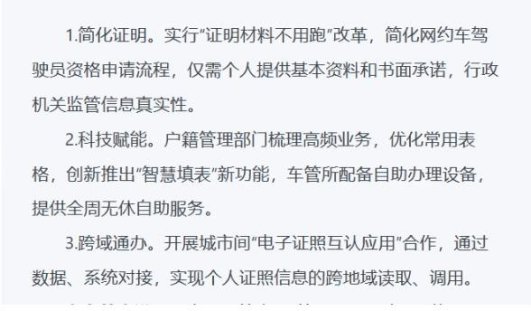
【解析】第一题与“走出去”没有关系，无需看。

- 根据“给定资料 2”，请你谈谈东白区劳动监察执法大队是怎样“执法为民、排解薪忧”的。（20 分）
要求：全面、准确、有条理，不超过 300 字。

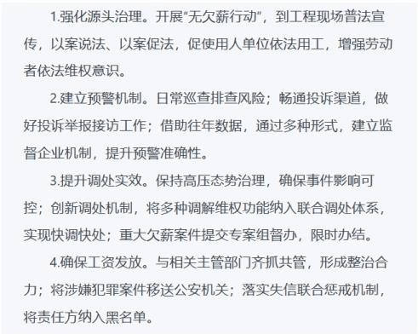

【解析】第二题没有涉及群众路线。

- 假设“给定资料 3”是 A 市日报上的一篇报道，请你为这篇报道写一则短评。（25 分）
要求：
- 观点明确，简明深刻；
- 紧扣资料，重点突出；
- 逻辑清晰，语言流畅；
- 不超过 400 字。
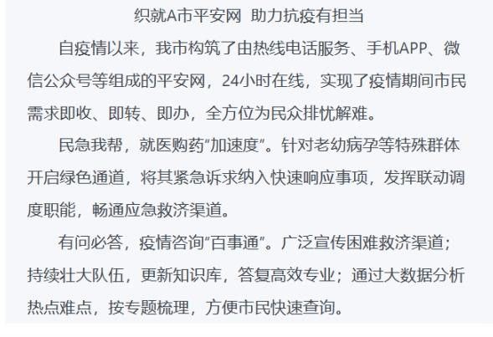
【解析】
- 第三题没有涉及“走出去”，无需看。
- 材料一、材料二和材料三，分别为第一题、第二题和第三题的材料，作文

只需要看材料四即可。

考场列提纲
开头：基层工作千头万绪，深入群众是打开工作局面的总钥匙。
段 2：走出去才能了解社情民意，切实落实好惠民政策，将矛盾化解在源头。段 3：走出去才能提升群众工作能力，获得群众信任，弘扬干事创业正能量。段 4：走出去才能获得群众信任，了解实情，解民忧、纾民怨、暖民心，让
基层工作呈现新活力。段 5：结尾

第一步：剖析题干，梳理写作方向——截图
- 题干指向明确要素——阅卷一般按点给分例如：众筹：知识的价值
- 题干抽象空洞——阅卷一般侧重解释说明例如：不学礼，无以立
- 题干逻辑清晰——阅卷一般就以题干为分论点例如：奖杯属于个人、团队和国家
- 题干是一对矛盾——阅卷侧重于辩证关系例如：试谈有与无

第一步：剖析题干，梳理写作方向——截图
- 题干指向明确要素——阅卷一般按点给分
- 题干抽象空洞——阅卷一般侧重解释说明
- 题干逻辑清晰——阅卷一般就以题干为分论点
- 题干是一对矛盾——阅卷侧重于辩证关系第二步：梳理资料，寻找关键词。
资料阅读顺序优先级：
必看：指定资料——小题未涉及资料
选看：主题与文章话题一致的已用资料（阅读小题的题干及答案）。

【解析】
- 审题，确定题干为指向明确型，写“走出去”的重要性。
- 知道要写的是“走出去”的重要性后，阅读材料。通过给定资料 4，找到了三个分论点。
- 阅读小题的题干及答案，第一题对应材料一，第二题对应材料二，第三题对应材料三，这三个题目的题干和答案与“下基层”无关，无需阅读。因此，本题阅读给定资料 4 即可。
- 答疑：
- 题干中的走出去理解不对怎么办：理解不对不行，所以一定要理解对。
- 如何理解对：首先看题干，判断题干属于哪种类型（可能是某一种，可能是两种混合）。然后到材料中去找，先看指定资料，然后再看小题未涉及材料，如果此时将分论点找足够，其他材料可以不看。如果此时分论点没有找足够，继续看其他材料。

例：2023 年广西 C 卷
根据给定资料，以“里子”和“面子”为话题，联系实际，自选角度，自拟题目，写一篇文章。（40 分）
要求：
- 立意明确，内容充实；
- 思路清晰，语言流畅；
- 参考给定资料，但不拘泥于给定资料；
- 字数 800—1000 字。
【解析】
- “里子”和“面子”有双引号，说明需要在作文中进行解释。
- “和”字，类似“有和无”，可能需要阐述“里子”和“面子”的关系，其他是否书写要看材料。可以看出题干类型属于第二种+第四种类型（抽象型和关系型）。
- 其他内容是否书写要看材料，如果材料有可以补充，如果材料没有可以不写。申论中考查的是“主要信息”，剩下的内容只要不反党、不反社会、不反人

类，作文如果没有写满字数，可以适当“水”点字数。

审题获得 “里子”的含义 “面子”的含义
“里子”和“面子”的关系
【解析】需要解释“里子”和“面子”，还需要解释“里子”和“面子”的关系。

找材料几啊？
【解析】题干阐述的是“给定资料”，具体找材料几，可以先看小题。

要点
- 假如你是 N 市市场监管局工作人员，请根据“给定资料 3”，对座谈会上反映的问题提出解决的初步建议，供领导参考。（25 分）
- 根据“给定资料 2”，谈谈 C 市此次生态环境执法行动对你有哪些启发？
（20 分）
- 假如你是 N 市市场监管局工作人员，请根据“给定资料 3”，对座谈会上反映的问题提出解决的初步建议，供领导参考。（25 分）
【解析】
- 第一题使用的是材料一。
- 第二题使用的是材料二。
- 第三题使用的是材料三。

先看材料 4
【解析】还剩下材料四没有使用，因此看材料四。

段 9：市民需求关乎“里子”，市容管理关乎“面子”。在“岐山夜市”，清洁工大叔指着地上散乱的竹签、纸盒，向记者吐槽：“这怎么扫？扫了前面后面还

有，永远也扫不干净。”他说，至于烧烤摊留下的油污，只能等夜市收摊后才能刷洗。
【解析】材料 4 第九段：
- “市民需求关乎……‘面子’”：“里子”是市民需求，比如某人要买菜，某人要卖菜。“面子”是市容管理，一个城市的市容市貌。
- “在……只能等夜市收摊后才能刷洗”：清洁工大叔的话，说明城市需要整洁的环境，“里子”是市民需求，“面子”是市容管理。
- 材料 4 第九段梳理：
- 里子：市民需求。
- 面子：市容管理。

段 1：日前，S 市十五届人大常委会第 43 次会议表决通过了新修订的《市容环境卫生管理条例》。其中对于设摊经营、占道经营等行为由以往的全面禁止变为了“重点区域禁止”，不再“一禁了之”，引发了网友热议。有网友认为，此举体现民意，但也有人担忧，放开之后，是否会增加管理成本？为此，记者进行了调研。
【解析】材料 4 第一段：
- “日前，S 市十五届人大……《市容环境卫生管理条例》”：本题既不是写 S 市，也不是写人大常委，更不是写《市容环境卫生管理条例》，而是所有的城市，所有城市都是既要“里子”又要“面子”。题干中没有 S 市。
- “其中对于设摊经营……记者进行了调研”：
- “里子”与设摊有关系，如果不写“设摊”也没关系，但是写了之后，文章更好写，显得文章更具体。
- “体现民意”即“里子”，“增加管理成本”即“面子”。
- 材料 4 第一段梳理：里子和面子围绕的话题：摊位经营。

段 2：“星光里”夜市人流如织，老王的“地摊照相馆”人气很高。最开始，他的摊位只有一张桌子，后来他和集市上的朋友合作，以房车为载体，一边作为拍摄舱，一边售卖咖啡，挂满照片的房车自成一道独特的风景。老王说：“最初，
我只是想过渡一下，没想到一直走到了现在。”
【解析】材料 4 第二段：
- “独特的风景”代表城市的市容市貌。
- 摊位也可以是城市的一道风景线，也可以让城市的市容市貌更美。比如成都的锦里古街、济南大明湖、哈尔滨中央大街、西安大唐不夜城、重庆解放碑等，都可以在作文中充当例子。
- 材料 4 第二段梳理：摊位，也可以是一道风景线。

段 3：记者注意到，相比夜市的固定摊位，流动摊贩的自由度更大，成本更少，但风险也更大。这类摆摊并不被即将实施的法规所允许，但在人流量大的地铁口、交通路口，依然会有流动摊贩出没。晚上 11 点，在地铁口卖炸串的邹阿姨手机响了，接完电话后，她立刻招呼其他摊主收摊，大家心领神会——城管来了。邹阿姨和丈夫一人一个摊位，摆在两个相邻的路口，远处的儿子见机给父母通风报信。邹阿姨他们骑上车，藏进一家商铺的通道里。“我们也想过到政府划定的区域去摆摊，但是这些区域都不沿街，摊位费也高，对于我们这样的小摊贩并不合算。”邹阿姨对记者说。
【解析】材料 4 第三段：
- 邹阿姨是城市的市民，她的需求是要生计、生存、工作、活着，这就是“里子”。一个城市中的人，需要活着，需要吃喝拉撒，这就是“里子”。
- “在地铁口卖炸串”：摆摊是上班族的需要，城市内没有这些摆摊的人，没有地方买 2 元钱的早餐，如果没有早餐摊，店内的早餐可能要 5 元，生活成本
增加 2 元。这些都是市民的需求，属于“里子”。
- 材料 4 第三段梳理：里子：有市民需要摊位维持生计。
- “里子”无需高大上，能够理解什么是城市的“里子”，将来同学们考上了公务员，成为城市的管理者后，多想想群众的吃喝拉撒，要有温度，不要只想着表面好看。

段 4：都说“人间烟火气，当数夜市最浓”，针对这部法规的评论，网友们说的最多的一个词即“烟火气”。法规中对设摊经营不再“一禁了之”，让市民读到

了一种开放与包容的城市治理气度。
【解析】材料 4 第四段：
- “开放与包容的城市治理气度”也是政府需要重视的内容，政府想要处理好“里子”和“面子”的关系，治理好城市，需要有开放与包容的气度。“里子”和“面子”并非对立关系。
- 李克强总理是一位技术型总理，是一位特别有温度的总理，他允许摆地摊，他既懂得发展经济，又懂得老百姓真正需要的东西。
- 材料 4 第四段梳理：
- 里子和面子：城市需要烟火气。
- 对策：开放与包容的城市治理气度。
- 拥有开放与包容的气度，城市是既有“里子”，又有“面子”。“里子”是解决老百姓的生存，“面子”是城市的温度、温情、烟火气。

段 5：“童年的回忆和烟火气一起回来了！”老马停好车，走进“九街夜市”后感慨道。天刚擦黑，“九街夜市”已是人声鼎沸。步行街两面是古色古香的殿宇楼阁，中间的小摊次第排开，水果生鲜、烧烤肉串、衣服饰品、美甲、套圈、气球、鲜花……应有尽有。老马家在长龙，这次专程带女儿小美来“赶集”。
【解析】材料 4 第五段：
- 老马来感受生活气息，感受童年的回忆和烟火气。夜市/早市也是人民的精神需求、精神归属地。人们有物质生活需要，也有精神需要。通过夜市/早市，感受自己并非“螺丝钉”，而是一个活生生的人。
- 材料 4 第五段梳理：里子：市民需要童年的回忆（市民需要摊位来满足精神需求）。

段 6：像老马这样专程逛夜市的市民不在少数。不少市民说，缺少了摊贩，这座城市总觉得少了几分灵气和暖意，夜市就是一种载体，实现人与人之间更亲密的交流，使城市不再是钢筋水泥的森林。
【解析】材料 4 第六段：
- 城市中生活的人大部分是来自农村，城市中都是钢筋水泥，城市的外貌都

很漂亮，但是可能只认识隔壁的邻居，楼上楼下的邻居都不认识。人与人需要有交流，此时可能买东西的时候，和卖家交流，这是一种亲情的释放，这是一种情感的需要。每个人都是社会人，需要有交流。城市需要摆摊的地方，让人们感受到灵气、暖意和亲密。
- 材料 4 第六段梳理：里子：灵气、暖意、亲密的交流。

段 7：夜市不仅是中老年人的乡愁，也是年轻人的乐园。在多个网络社交平台，夜市话题均为流量热帖。每个从夜市归来的“90 后”“00 后”，回家第一件事就是发朋友圈，有的甚至开启直播，而这些网上的流量又引来线下流量，为夜市积攒人气。但是，也有人坦言，“烟火气”管不好，很可能就变成了“火气”。
【解析】材料 4 第七段：
- 老百姓需要“里子”，也需要“面子”，则对管理提出难题，只要“面子”不要“里子”的人没有管理能力。既要“面子”，又要“里子”，实现“里子”和 “面子”和谐，这种更难。
- 材料 4 第七段梳理：关系：市民需要夜市，但夜市给市容管理带来压力。

段 8：“没有人不爱路边摊，除了周边的居民。”住在新牌坊的小孙此前是夜市的投诉者。“炒河粉的摊位就在我家楼下，一直闹到凌晨 4 点。夜市取缔后，一下子清静了。”不过，几年之后当小孙搬到箐口后，她又异常怀念当年的喧嚣，成了夜市的支持者。
【解析】材料 4 第八段：
- 小孙的事例告诉我们，老百姓的诉求、需求也是复杂的、多样的，老百姓既需要城市的烟火气，还需要建立在环境、卫生都宜人情况下的烟火气。希望“里子”和“面子”和谐，比如人都希望工作既轻松，还高薪。国家发展路线就是既让老百姓能赚钱，又让老百姓有休闲娱乐。
- 材料 4 第八段梳理：里子：市民需求（需要安静的环境还需要夜市）是多样化的。

段 9：市民需求关乎“里子”，市容管理关乎“面子”。在“岐山夜市”，清洁

工大叔指着地上散乱的竹签、纸盒，向记者吐槽：“这怎么扫？扫了前面后面还有，永远也扫不干净。”他说，至于烧烤摊留下的油污，只能等夜市收摊后才能刷洗。
【解析】材料 4 第九段：
- 清洁工大叔也觉得既要“里子”又要“面子”不容易实现。
- 材料 4 第九段梳理：保障环境卫生。

段 10：夜市星光灿烂，运营和管理成本却不低。一场夜市的背后，除了组织方的精心策划，还涉及多部门的联合行动。江北区商务委蔡主任说，如果在划定区域内开夜市，需要交通部门的支持；治安工作如何做，需要公安部门给予指导；食品摊贩的证照是否齐全，需要市场监管局的监督；摊贩的市容“善后”，需要街道、城管部门来管；一旦有流动摊贩进入夜市，还需要相关部门来执法。
【解析】材料 4 第十段：
- 老百姓的需求不是靠老百姓自己实现，而是靠政府提升治理能力。
- 材料 4 第十段梳理：
- 保障里子，留住面子，要多部门联合，统筹协调。
- 政府目前做得比之前好很多，比如哈尔滨中央大街的夜市有很多警察、交警站岗，会现场与商家、停车区的保安沟通，哈尔滨的中央大街人非常多，但是没有发生任何不愉快事件。

段 11：摆摊不能“一禁了之”，但也绝非“一放了之”。此番对设摊经营的立法疏导，对管理者也提出了更高的要求。比如哪里可以设摊？与居民区的距离多少为好？公共市政设施是否完备？消费纠纷如何调处？辐射人群是否匹配？……这都需要更精细的管理体系作为支撑。
【解析】材料 4 第十一段：
- 不能“一禁了之”，也不能“一放了之”，需要有精细的管理体系作为支撑，社会管理将越来越人性化，无论内在、外在，都将会更和谐。
- 材料 4 第十一段梳理：保障里子，留住面子，需更精细的管理体系作为支撑。

内容梳理 开头：点题
段 2：里子关乎市民需求，面子关乎城市管理。需求是多样的，生计、城市的灵气与暖意、人与人的沟通、宜居的环境等；市容市貌需要清洁、美丽等。
段 3：里子支撑面子，面子照应里子。
段 4：保障里子，留住面子，要多部门联合，统筹协调。
段 5：保障里子，留住面子，需更精细的管理体系和开放包容的管理气度作为支撑。
段 6：结尾
【解析】
- 开头：点题。
- 段 2：里子关乎市民需求，面子关乎城市管理。需求是多样的，生计、城市的灵气与暖意、人与人的沟通、宜居的环境等；市容市貌需要清洁、美丽等。
- 段 3：里子支撑面子，面子照应里子。摆摊可以展现城市的温度，有温度后可以让城市中的人们生活更好，既能满足物质需求，又能满足精神需求。
- 段 4：保障里子，留住面子，要多部门联合，统筹协调。
- 段 5：保障里子，留住面子，需更精细的管理体系和开放包容的管理气度作为支撑。
- 段 6：结尾。
- 可以将段 4 和段 5 合并书写成对策段。“里子”和“面子”也可以在开头进行解释。比如标题可以写“保障城市‘里子’，留住城市‘面子’——从夜市管理开始说起”。

啊？那其他题还用看吗？

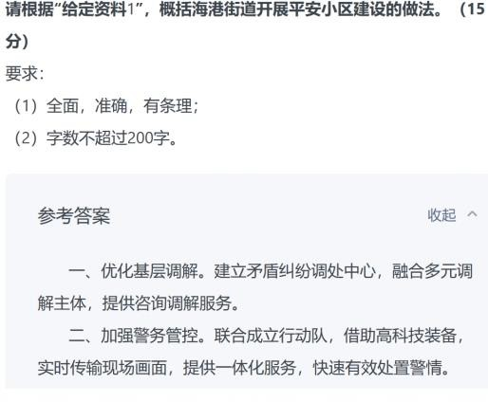

【解析】第一题与“里子”和“面子”无关。

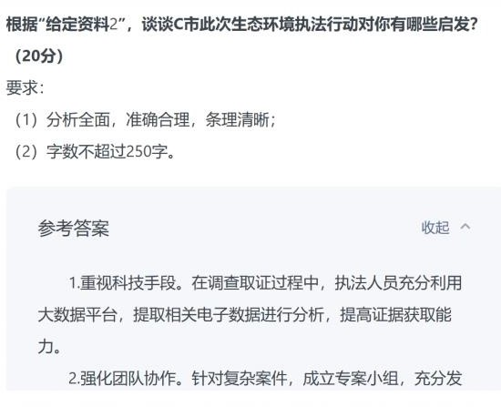
【解析】第二题与“里子”和“面子”无关。

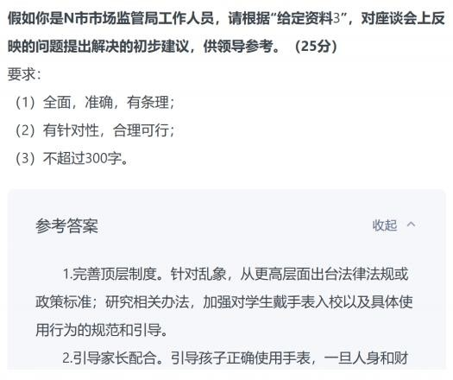

【解析】第三题与“里子”和“面子”无关。

内容梳理 开头：点题
段 2：里子关乎市民需求，面子关乎城市管理。需求是多样的，生计、城市的灵气与暖意、人与人的沟通、宜居的环境等；市容市貌需要清洁、美丽等。
段 3：里子支撑面子，面子照应里子。
段 4：保障里子，留住面子，要多部门联合，统筹协调。
段 5：保障里子，留住面子，需更精细的管理体系和开放包容的管理气度作为支撑。
段 6：结尾
【解析】
- 可能有同学还不会论证，下节课将会讲解如何论证。
- 答疑：点题没懂：不懂很正常，标题、开头、主体、结尾等内容都是下节课讲解。
- 本节课讲解的是审题和立意，作文的框架。

第一步：剖析题干，梳理写作方向——截图
- 题干指向明确要素——阅卷一般按点给分

例如：众筹：知识的价值
- 题干抽象空洞——阅卷一般侧重解释说明例如：不学礼，无以立
- 题干逻辑清晰——阅卷一般就以题干为分论点例如：奖杯属于个人、团队和国家
- 题干是一对矛盾——阅卷侧重于辩证关系例如：试谈有与无
【解析】
- 本节课没有给出范文，下节课结束后就可以开始写作文，需要将框架内容听一遍，然后写一篇作文。写完后，在网上搜索《人民日报》和《光明日报》关于“下基层”的内容，文章可以写得非常漂亮。
- 第一题是“任务百千条，走出去是第一条”，阐述的是沉到基层。这篇是重点，今年还可能考查“沉到基层、下到一线、深入群众、四下基层”。
- 第二题是城市的“里子”和“面子”。
- 答疑：
- 看完背下来吗：看完后会积累很多好句，比如“知屋漏者在宇下，知政失者在草野”或“要想群众之所想，急群众之所急”或“要当群众的引路人、暖心人、贴心人，解决群众的急难愁盼”。
- 老师你现在天天说四下基层，出卷人看到就不考了：可能不考“四下基层”，但是会考“任务千百条，走出去第一条”，换汤不换药，还是群众路线。

第一步：剖析题干，梳理写作方向——截图
- 题干指向明确要素——阅卷一般按点给分
- 题干抽象空洞——阅卷一般侧重解释说明
- 题干逻辑清晰——阅卷一般就以题干为分论点
- 题干是一对矛盾——阅卷侧重于辩证关系第二步：梳理资料，寻找关键词。
资料阅读顺序优先级：
必看：指定资料——小题未涉及资料

选看：主题与文章话题一致的已用资料（阅读小题的题干及答案）。
【解析】
- 第一步，剖析题干，梳理写作方向。题干就是这四种，看到题干就能够想到阅卷侧重哪一种。看一篇文章，就要判断属于哪个类型。
- 第二步：梳理材料，寻找关键词。
- 作业是《笔试系统班讲义》这本书的“方法精讲 7”中有大作文，只要列提纲。

方法精讲-申论 7（笔记）

【注意】本节课讲解如何写作文。

第一步：剖析题干，梳理写作方向
- 题干指向明确要素——阅卷一般按点给分
- 题干抽象空洞——阅卷一般侧重解释说明
- 题干逻辑清晰——阅卷一般就以题干为分论点
- 题干是一对矛盾——阅卷侧重于辩证关系第二步：梳理资料，寻找关键词。
资料阅读顺序优先级：
必看：指定资料——小题未涉及资料
选看：主题与文章话题一致的已用资料（阅读小题的题干及答案）。
【注意】
- 作文评分阅卷最重要的是观点，观点不是想怎么写就怎么写，作文的观点由题干和材料共同限制。
- 老师拿到几十份高分样卷，分析高分样卷的内容和题干，就发现一些规律：
- 如果题干晦涩难懂，写文章应该解释它；如果题干逻辑本身就特别清晰，比如“要好读书、读好书、读书好”，此时按照按逻辑书写，再比如是“绿水青山和金山银山”，侧重的是一对矛盾；题目要求谈启示去写一篇文章，则为对策+意义（对策为主、意义为辅）。
- 并不是所有答案都均匀分布在材料中，有重点材料，指定材料+小题未涉及的材料，即可解决观点的问题。

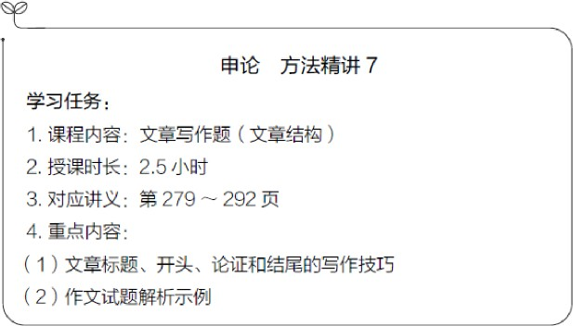

大作文

文章的结构
何谓文章结构？文章结构是文章的谋篇布局。形式上，一般而言包括标题、开头、分析论证、结尾等基本构成部分。内容上，有以对策为主的文章结构，也有以分析内涵、原因、意义等为主的文章结构。文章没有固定套路模式，即文无定式，要根据具体文章确定。
【注意】文章结构包括标题、开头、中间论证、结尾。

文章的结构标题
开头：点题
分论点 1：观点句+论证分论点分论点 2：观点句+论证分论点
分论点 3：观点句+论证结尾：扣题

（一）如何写好标题
好的标题应该起到画龙点睛的作用。一般而言，完整的标题应该包含文章的主题和主要写作角度，如《安全生产重在防患于未然》，其中“安全生产”为文章的主题，“防患于未然”指明主要写作角度。常见的标题形式有以下几种。

【注意】
- 如果题目要求以“宽容”为话题写文章，A 写的标题是“宽容即美德”，B写的是“心有猛虎，细嗅蔷薇”。B 最大的问题是跑题，“心有猛虎，细嗅蔷薇”与“宽容”没有关系，更多说的是“厚积薄发、博文约礼”。因此，标题由主题词构成，主题词即关键词，考试的时候可能可以找到 1 个、2 个或 3 个关键词，
目前很少会有找到 4 个的情况。
- 主题词要根据题干和材料来寻找，可能同学们找到之后不知道如何表达，比如找到了 2 个主题词，不知道如何把这 2 个词组成一个标题。最核心的是从题干和材料中找到主题词，再组成一个小标题。

标题的写法
- 常规式
- 比喻式
- 对称式
- 主副式
【注意】
- 答疑：如何提炼主题词？比如以“如何发挥人才的作用”为主题写文章， “用好人才”就很重要，最起码要写到“人才”。同学们肯定能找到这样的词，问题是找到这些词后如何组合成一个看得过去的标题。
- 很多笔杆子写的标题比我们写得好很多，可以向他们学习，人民日报、光明日报的标题有四种方式。

- 常规式标题例
把简政放权做实做好（把××做实做好）
加强信用体系建设势在必行（××势在必行）
【注意】常规式标题：
- “把简政放权做实做好”：主题词是“简政放权”。把“简政放权”四个字去掉，如果今年考试考的是“高质量发展”，标题可以写“把高质量发展做实做

好”。
- “加强信用体系建设势在必行”：也可以改为“高质量发展势在必行”。
- 常规式标题是非常简单的一种方式，可能看起来没有那么华丽，但是一样可以得分。

- 比喻式标题例
甘当为民服务“孺子牛”
颗粒归仓，筑牢粮食安全“压舱石”
【注意】
- 比喻式标题：这种标题相对来说比较“炫”，“炫”体现在比喻词上（孺子牛、压舱石）。
- 老师把2024 年国考申论考试得到80、79、78.5 分的答案分享在了微博上，有同学反映申论是玄学，自己所写的与这些答案“一模一样”，但只能得 54 分，比如作文少了很多分数。国考作文是“执法的力、理、利”，要求围绕这三个字写作文。
- 标题：80 分的作文标题写的是“执法：力、理、利”，54 分的作文标题写的是“拉动执法的三驾马车：力、理、利”，“三驾马车”使用不恰当，拉动经济的“三驾马车”是投资、消费和出口，执法不能说有这三驾马车拉着。
- 开头：80 分的作文开头写“执法要讲究力”，文章结构是“力是公信力，理是情理/法理/道理，利是利国利民”；54 分的作文开头写的是“法者，国之端也，法律是国家重器，一定要立好法律、执好法律”。这样的开头引用就错了，哪怕说一句“张居正说‘天下之事不难以立法，而难于法之必行’”，都能让人知道说的是“执法”。接下来写的是“力是压舱石，指的是力度、保障力、权力、公信力”，使用了好几个比喻词，这个是“海王”策略，提到了“公信力”，但还是低分，因为不只说到“公信力”，还说到了很多其他的“力”，论证的时候举了很多关于力度、权力的例子，但是公信力的例子很少，错在不准、重点不突出。
- 据阅卷老师反馈，如果使用了引用或比喻词，要特别注意所用的引用或比

喻词是否恰当，如果是滥用，就会降档（一档大概 8 分）。不是不能用引用、比喻词，而是要用得恰当。
- 国考作文题的满分是 40 分。今年有 303 万考生报名国考，有 260 多万人参加国考，阅卷本身压力就非常大，而且，人越多，选拔的标准越严格。今后听课的时候，肯定会有老师说“作文有文采比较好”。作文有文采、有各种引用当然是好的，但是一定要建立在“恰当、准确”的基础上。到现在为止，老师认为比喻式标题不适合同学们使用，一提到比喻，大家想到的都是“压舱石、引航灯、指明灯、指南针、定盘星”，但不知道它们具体指的是什么就使用了，最后弄巧成拙、张冠李戴。

- 对称式标题例
讲好中国故事 澎湃时代动能
守护清朗网络空间 共建美好精神家园
【注意】
- 对称式标题：标题中包含 2 个词，一个是题干的，一个是材料的，可以保证标题能够扣上阅卷的关键词，前面分别加上修饰词，中间用空格或逗号即可。
- 对称式标题的前后字数不一定是对称的，比如可以前面 6 个字，后面 7个字。
- 比如请以“朔州途径”为主题写一篇文章。题干中只能看到“朔州途径”四个字，但不知道写什么，需要看材料。材料提到“山西有一个地方叫朔州，当地盛产煤炭，他们进行了煤炭资源整合，走出了一条依靠煤炭转型升级、绿色发展的道路”，还提到了内蒙、山西、大同的煤炭资源整合，也就是都在说“资源整合”，故可以找到另外一个词是“资源整合”。至此，找到了 2 个词、8 个字，在前面和后面加上一些词即可，比如“走朔州途径 促资源整合”“学习朔州途径促进/加速资源整合”，中间用空格隔开。
- 老师的个人经历：
- 在 2014 年参加了国考，当时入行并没有多久。当时的作文：“给定资料”结尾写道“我们或许应该如作家米兰·昆德拉所言，‘慢下来’，因为自在有

为的生活是急不得的。”请结合你对这句话的思考，联系自己的感受和社会实际，自拟题目，写一篇文章。老师在题干中找到了“慢”和“急”两个字，材料提到 “我们提倡慢生活，但是现在生活在加急时代”，故标题写的是“身在急时代，心有慢生活”。这种标题，找到关键词之后，在前面加上修饰的词汇即可。
- 在老师没有受过任何培训时，省考申论裸考考了 79 分（当时并不是遍地都是 80 分）。经过两年培训后，参加国考副省级的考试，申论得了 40 多分。
能够考 79 分的时候，什么都不知道，做题只是读材料，上学时每天到图书馆读书，尤其喜欢看《环球日报》，故大体知道申论是什么样子的。经过两年培训，当时的培训老师教了很多套路（如果考原因就考虑内外因，如果考单一题就使用维度分析，可能是制度、资金、人、技术出问题，作文不会写就可以写个人、企业、国家如何），结果考试只得了 40 多分。
- 当时老师一度想要放弃教学，但家人劝她坚持，因为她曾经得过 79分，是有能力教学生的，而且，这么一个学习能力很强的人，在被培训之后只得了 40 多分。如果老师不教学，不去挑战模板，就会有更多人被骗。因此，还是要继续走这条路，但是要测试，看看是不是模版的问题。
- 老师进行了转变，参加了黑龙江省的考试，模板+自我理解，申论得了 69 分，发现脱离模板还是不太可行。之后再参加一次考试得了 84 分，得知还是按照自己的方法才是正确的。
- 老师认为申论的方法就是抄材料，不能抄的就简单归纳，即便是大作文内容，也是大部分来源于材料。越走模板化的路，越容易得低分。同学们只要记住 “题干是爹，材料是妈”，二者才能决定申论得多少分。只要读懂题干、读懂材料，反复做题，把速度提上来，就能得高分。
- 老师最喜欢对称式标题，不是因为它容易得分，而是因为它好写，不管如何，都能够凑出一个“差不多”的标题，不需要背太多经典的比喻词，还要对这些比喻词进行理解，最后还要贴切地使用。对称式标题既容易上手，又不容易出错，最适合考试。

- 主副式标题例

试谈“有”与“无”
——城市建设理念的辩证法不患寡而患不均
——扶贫工作要注重公平
【注意】
- 主副标题也适合考试，主标题在上一行，副标题在下一行。如果题目要求以“试谈‘有’与‘无’”为标题/为题，此时就不能再写一个副标题。
- 主标题空洞、宏大，副标题具体、细致。“不患寡而患不均”说的大道理特别大，比如一个家里有 4 个孩子，母亲偏爱最小的孩子，对前三个孩子都不好，这就是家庭教育/母爱“不患寡而患不均”，意思是不担心没有，但是担心分配不均，即便家里只有一块钱，也应该家里人一起花掉，而不是一个人花掉。

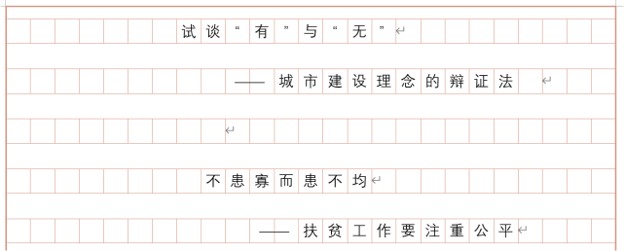

【注意】
- 主副标题的写法：主标题永远都是居中书写，副标题应该在下一行，在主标题的第 3、4 个字之下写上破折号，并写上副标题。如果一行写不下，副标题也可以居中。
- 标题一般 2-3 分，但不要认为它只能起到 2-3 分的作用。好题文一半，标题起到点题的作用。

练习题
请结合全部给定资料，以“大凡治事，必需通观全局”为主题，自拟题目，

写一篇文章。（50 分）要求：
- 观点明确，见解深刻；
- 参考“给定资料”，但不拘泥于“给定资料”；
- 逻辑清晰，语言流畅；
（4）1000 字左右。
【解析】
- 本题的关键词是“全局”，也可以认为是“大局”，这是通过题干找到的第一个词。第二个词是“治事/治理/善治”。
- 标题：
- 常规式标题：可以写“治理应树立全局意识/大局观”。
- 比喻式标题：总书记说过“我们不要算小账，要算大帐”，“算账”就是一个比喻，标题可以写“算大账，治盛世”或“治理盛世需算大账”。
- 对称式标题：关键词有“全局意识、社会善治/社会治理”，标题可以写“增强全局意识，推动社会善治”。
- 使用哪一种标题都可以，得分是一样的。

参考答案
- 增强全局意识 推动社会善治
- 树立大局观 练就真本领
- 让大局意识统领治理
- 算大账，治盛世

练习题
习近平总书记曾指出，伟大事业都始于梦想，伟大事业都基于创新，伟大事业都成于实干。结合给定资料，以“梦想、创新、实干”为话题，自选角度，自拟题目，写一篇议论性文章。（50 分）
【解析】
- 本题有三个关键词，即梦想、创新、实干。题目要求以 XX 为话题，可以

把这个话题放在副标题，上面加上主标题，或者把它放在主标题，下面加一个副标题，形成主副式标题。
- “梦想、创新、实干”写得很好，现在还想找一个主标题或副标题，这个词可以在题干中找。题干提到“伟大事业”，标题可以写“伟大事业三部曲——梦想、创新、实干”，起到四两拨千斤的作用，一下子就可以把标题拟出来了。
- 答疑：
- 主标题是宏观的，副标题是具体的，二者不能调换。
- 不能写“伟大事业三步走”，“三步走”是国家特有的词汇。如果是三件事，可以用“三部曲”，如果是两件事，可以用“二重奏”。
- 之前的作文真题“是故事者生于虑，成于务，失于傲。不虑则不生，不务则不成，不傲则不失”也是如此。

参考答案
伟大事业三部曲
——梦想、创新、实干

练习题
根据给定资料，围绕“共建共治共享，创造美好生活”主题，联系实际，自拟题目，写一篇策论文。（40 分）
要求：
- 观点明确，层次清晰；
- 对策具有可行性，系统性；
- 参考“给定资料”，但不拘泥于“给定资料”；
- 总字数 1000—1200 字。
【解析】题干中的主题很适合做标题，材料中讲到的都是“中国社会的基层治理”，副标题可以写“中国治理之实践/从基层治理说起”。

参考答案
共建共治共享，创造美好生活

——中国治理之实践
【解析】
- 如果把主副标题换一下，即“中国治理之实践——共建共治共享，创造美好生活”，也说得过去。
- 答疑：
- 题目要求以 XX 为题/为题目，此时不需要自拟标题；但是，以 XX 为话题/主题，则需要自拟标题，加上副标题，就是自拟标题了。
- “推动共建共治共享 创造美好生活”可以吗？搭配不是很适合。
- 如果题干本身给了一个话题，这个话题看上去像标题，可以使用主副标题；如果题干给出一句话，在这句话中找到两个关键词，可以使用对称式标题。考场上这两种方法特别好用。

《人民日报》好标题
- 谋划到位，实干到底
- 让阅读成为新的生活方式
- 加大培养力度 赋能乡村发展
- 传递生态知识，讲好自然故事
- 蓄人才培育“活水” 灌干部队伍“沃土”
- 党旗红，治理优，生活美
- 在“变”与“不变”中破浪前行
- 品“苦处”得“妙处”
【注意】以上是《人民日报》中的好标题，尤其是第 8 个标题。《人民日报》喜欢使用对称式标题。

（二）如何写好开头
文章开头需要突出文章主题，引出观点。文章开头大致可以分解为几个部分：背景铺垫、引出主题，阐释或简要论述主题，引出文章后续观点。文章开头可以是一个段落，也可根据实际的情况拆分成两个段落。
【注意】

- 不能所有文章的开头都一模一样。开头要想写背景铺垫，需要看题干，比如“在大变局的喧嚣中，始终要守住本分、增强本领”，开头一上来就应该写“百年未有之大变局”，材料中会介绍这样的“大变局”是什么样的（现在是风起云涌，云谲波诡的时代，市场瞬息万变，产业结构优化升级，技术也在瞬息万变）。因此，题干说明应该把“大变局”的背景放在第一段，不要用阐释式、引用式等开头方式。
- 答疑：
- 开头写上材料中的背景，不算大段摘抄，因为抄的是关键词，关键词会有“科技、产业、局势”，将这些关键词连在一起即可。比如“当前，第四次科技革命已经悄然到来”“当前，科技产品层出不穷，科技发展日新月异，产业变革加速进行。总书记说，现在是百年未有之大变局。在大变局中，我们要„„”。
- 是否需要看《人民日报》？可以看，但是不能像大海捞针一样天天看热点。
- 可以抄材料中的 1、2 句话，但是不能从头到尾抄，否则写出来的作文就成了“材料节选”。
- 背景铺垫之后，引出主题。比如“创新”，一说到“创新”，可能大家都能想到“中华民族是最具有创新禀赋的民族”“苟日新，日日新，又日新”。
- 有时候还会阐释，比如“推动新质生产力发展”，先解释什么是“新质生产力是科学的、绿色的，与以前不一样”，再写如何“推动新质生产力”发展。

文章的开头——1.点题；2.不斩头引用/比喻/排比/对比/描述等+点题
【注意】
- 不是所有文章的开头都一模一样，需要结合题干，题干要比材料还重要。但是，总体上来说，开头最重要的目的是点题。“题”就是题干、题目，开头不能和题干/题目一点关系都没有，如果没有顺承关系就会跑题。
- 点题肯定要结合题干、材料，这是最重要的。同学们都希望开头能够吸引人，可以使用比喻、引用、排比、对比、引用等。同学们自己找比喻词、排比句可能比较难，材料会提供。

- 答疑：“斩头”指的是与题干没关系。

【例 1】“社区吹哨，党员报到”是将有履职能力的党员集聚至本 人居住的社区，实现“社区一吹哨，党员马上到；居民有‘点单’， 党员立‘接单’”的新型社区治理机制。这种治理模式打通了服务群 众的“最后一公里”。在未来的社区治理中，我们既要吹得“准”，还 要吹得“响”，更要吹得“久”，以此保障人民的美好幸福生活。
【解析】“点单、接单”是从材料中找到的。最后一句话点题。

【例 1】对应题目
请深入理解“给定资料 5”划线句子“社区‘吹哨’，既要吹得‘准’，还要吹得‘响’、吹得‘久’”，联系社区治理实际，自选角度，自拟题目，写一篇文章。（50 分）
要求：
- 观点明确，见解深刻；
- 思路清晰，论证充分，语言流畅；
- 参考“给定资料 5”，但不拘泥于给定资料；
（4）1000-1100 字。
【解析】
- 文章结构应该是“开头、准、响、久、结尾”。标题可以写“社区吹哨要听‘三声’——准声、响声、久声”。
- 答疑：材料中会提到“最后一公里”吗？“点单、接单、最后一公里”都是材料中的内容，不需要自己写。因此，比喻式可以到材料中摘抄。

【例 2】百年前，一艘小小的红船承载着信仰和希望在风雨飘摇中劈波斩浪；百年后，复兴的“巨轮”在风云诡谲的大变局中乘风破浪。观时下之中国，社会巨变聚焦于乡村，有识之士走进乡村，为乡村建设 发展贡献自己的绵薄之力。乡村发展离不开人的作用，人的发展也离不 开乡村所提供的环境支撑，乡村发展和人的变化相互依存、互相成就。

【解析】
- “百年前„„乘风破浪”：此处是小引用/小对比，再加上观点。同学们可以看纪录片《百炼成钢》，其中介绍道“从石库门到天安门，从浙江嘉兴驶出来的小小红船道今天的巍巍巨轮，百年大党风华正茂”，从中共一大一直介绍到现在。除此之外，也可以看《建党百年》。
- 引用和对比不是最重要的，如果没有引用，开头可以写“这个社会唯一的真理就是变。所以，周易之易即变”，再写时下的中国有什么变化。

【例 2】——对应题目
“给定资料 4”中提到，“社会在‘变身’，人也在‘变身’，人与社会相互成就。”根据你的理解，联系实际，自选角度，自拟题目，写一篇文章。（40 分）
要求：
- 立意明确，内容充实；
- 思路清晰，语言流畅；
- 参考给定资料，不局限于给定资料；
- 字数 1000-1200 字。
【解析】
- 不管如何写，都要写到“变”，文章最重要的是点题部分。材料中的“社会”主要指的是乡村。开头可以写：马克思说“矛盾是推动事物发展的唯一动力”，事物始终处于不断的变化当中。接下来写中国的变，比如“中国的变是日新月异、翻天覆地的，人也在变身，从思想到生活方式，再到使用的科技、住的房子和车子都在变”。
- 现在的考试，除了“下基层”是热点，另一个热点是“变局、创新”。百年未有之大变局，挑战和风险会变得越来越多，灰犀牛和黑天鹅也是层出不穷。所以，我们要在危机当中育先机，在变局当中开新局。虽然创新有风险，但是我们要坚持创新、持续创新，打开新的局面，做出新的功绩。新质生产力靠技术创新来引领。
- 第二条增长曲线：很多企业业务上升到一定程度，就像“红楼梦”一样，水满则溢，就会下降。作为正常人，不能扭转这个颓势。正态分布是常态，发展

到一定程度必然要往下走。此时，作为企业要找到第二条增长曲线，开辟一个新的业务，让它重新达到新的高点。
- 有关创新的热点：
- 既然有高质量发展，就会有低效率的发展。80 年代的时候，那个时代的人满脸都洋溢着热情，生活蒸蒸日上，因为 80、90 年代是发展高峰期，但是是低效率的发展。最开始的发展是“卖资源”，比如东北有大庆油田、煤炭，只要“挖地球”就可以挣钱，挖完之后还可以建厂，毕业之后就可以进厂，每天过着朝九晚五的日子，连一块香皂都会发。
- 但是，如果这样发展，资源会枯竭。原来只有自然资源，现在还有人力资源，靠人口红利。比如奶奶生 10 个孩子，每个孩子读到三年级就到大厂里
上班，奶奶每天在家里数钱就可以数到手软，因为有 10 个孩子给她挣钱，一年可以盖一个房子。奶奶享受了人口红利，全国也可以这样。东南沿海地区依靠廉价劳动力给别国做代工，就可以发展下去了。
- 而现在发展不下去了，因为奶奶生的孩子都老了，可能砸鞋都能把自己的手砸坏。所以，代工厂迁移到东南亚，但是老百姓还需要工作，此时需要技术，因为代工一双鞋只挣 2 块钱，但是设计一双鞋子可以挣很多钱，其实技术在
做更多的收割。我们现在不想被别人收割，就要高质量发展，投入 1 元钱，将来
可以有 10 元钱的产出，而且还有未来，技术遥遥领先，别人跟不上。我们要走的就是这条路，这就是新旧动能转换。原来靠资源，现在靠技术、大脑，这就是新旧动能转换。放到企业里，叫做“转型升级”，放到整个社会中，叫做“高质量发展”，而高质量发展最先需要的就是新质生产力，不是靠传统的人力、资源。只有这一切连在一起，社会才能变身，社会效率高了，投入 1 块钱就能收入 2块钱，社会福利、人们的生活水平就会更好了，大家可以出去旅游、上学，人们的眼界、生活方式就会变化。
- 新质生产力是用科技推动，科技应该放在新产业、新领域中。所以，国家一定要发展新能源汽车、无人驾驶技术、区块链技术、芯片技术，是为了不被别人收割。现在工作是 996，将来可能就是 334（一天工作 4 天，每天工作 3小时），人们就会更开心，不用担心失业的问题。马克思说“技术会推动社会进步，从而解放人，让人有更多时间去接触艺术等，从而达到人的全面解放和全面

提升”。
- 一开始，中国刚出现有轨汽车的时候，出现了打、砸黄包车的现象。从历史的角度回过头来看，不可能一直不发展有轨汽车、公共汽车，原来拉黄包车的人最后也有其他工作；珍妮纺织集团刚出来的时候，绣娘们也是把机器砸了，但是经过几百年的发展会发现，有了机器，人的生活就更方便了。“高质量发展，要不断创新”是我们国家未来的一条道路，从各种政策都可以看出来；作为治理方面，我们必须下基层，必须与人民同甘共苦、风雨同舟。把这两件事情抓好，中国就未来可期了。现在考试就考这两件事，而且这两件事是有联系的。

【例 3】习近平总书记曾指出“改革是由问题倒逼而产生，又在不 断解决问题中得以深化”。40 多年的改革，让我国在诸多重要领域和关键环节取得了突破性进展，现代化建设步伐日益加快。然而，改革越是深入，难度和阻力越大，如在黑暗中前行，所以面对改革必须树 立坚定的信心，才能让改革的道路越走前方越亮。
当然，我们的改革之所以成功，离不开务实的精神和理性的思考。一方面，要直面问题，直面基层需求，实事求是、务实改革；另一方面，要有科学的方法，灵活的机制，循序渐进、统筹推进。
【解析】本题的开头有两段，这两段可以压缩来写。

【例 3】对应题目
“给定资料 1”中说“夜色难免黑凉，前行必有曙光”，“给定资料 2”中说 “我们的改革之所以成功，离不开务实的精神和理性的思考”。请深入理解这两句话的含义，参考给定资料，联系实际，自拟题目，写一篇文章。（35 分）
要求：
- 观点明确，见解深刻；
- 参考“给定资料”不拘泥于“给定资料”；
- 思路清晰，语言流畅；
- 字数 1000～1200 字。
【解析】

- 开头先解释“夜色难免黑凉，前行必有曙光”这句话。
- 本题有三个分论点，夜色难免黑凉，前行必有曙光，强调要有信念，哪怕一路栉风沐雨、筚路维艰，但是心中仍然要有强大的信念，没有看到光的时候要相信光，看到光的时候要追逐光；务实就是干实事、执行；理性就是按规定办事，也就是巧干，而不是蛮干，要用科学的方法。我们的改革之所以成功，靠的就是这三样。不管是革命时期、建设时期，还是现在的改革时期，这三样是才是真正取得成功的底子。
- 开头不要“炫”，能够开门见山、能够点清题目就已经很好了。梁启超说 “少年强则国强，少年智则国”，看起来激情蓬勃，但是只是很适合做广告、宣传，梁启超只适合做宣传部长，但不是完全有政治智慧的人。光绪帝说话也很厉害，但是，太高屋建瓴，让人读不懂。因此，开头把题点明白即可。

（三）论证的结构与方法
- 论证结构
论证是阐述自己的观点后，通过举例子、讲道理等手段对观点加以证明，使观点获得支撑的过程，即“论证=观点+论据”。
- 论证的方法
论证是用论据证明观点的过程。
【注意】
- 论证段要先写出观点句，观点不是想怎么写就怎么写，而是根据题干和材料共同约束的。
- 接下来的内容，要么是对观点句的展开，要么是对观点句的论证。作文的论证与普通的数学论证不一样，比如求一个球的面积，可以先切成四块，类似一个正方形，微积分有一个无限的思想，切成无限块之后就会越来越平，但是半径永远不变，两个半径加起来就是直径，最后得出球体表面积。申论不可能是这样的，不能严密地论证，最后得出一个结论。申论的前半句和后半句更像是言语的连线题，可以分为 4、5 句话或 5、6 句话，每句话前后搭配，只要搭配顺畅即可。

文章的论证

- 打组合拳
文段=观点句+（）+（）+（）+（）
- 走光明路
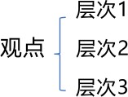

【注意】搭配就是填各种括号，括号里可以填案例、对案例的评价、引用、问题、原因、影响、对策等要素。

方法一：举例论证——用一个典型案例或者多个案例来证明观点。
【例 1】努力拼搏为实现中国制造提供重要保障，无数科研人员克服万难，以甘于坐“冷板凳”的精神，高高举起自主知识产权的大旗。正如中国高铁，直面西方技术掣肘，坚持不懈地攻克材料、工艺、质量等方面的技术难题，成功研发了可与国际顶尖高铁媲美的“复兴号”。科研人员用坚实的脚步走过千山万水，用坚毅的信念攻坚克难，创造出一个又一个惊人的成果。正是这些努力提高了中国科技的含金量，也让中国制造业崛起。
【例 2】现代文明让文物显得更亲切鲜活，通过现代化的加工，用当代人能接受、能理解的方式表现、传承，能让文物走近、走进日常生活，让人们感受到传统文化的博大精深。如今，越来越多的博物馆将文物与现代文化创意产业相结合：甘肃省博物馆以铜奔马为原型的“马踏飞燕”系列产品，以其“丑萌”风格被竞相收藏；敦煌研究院的琵琶镜梳礼盒精巧玲珑，将飞天壁画变成了女生随身携带的好物；河南博物院打造的“考古盲盒”，将文物微缩，变得可随时观摩把玩„„越来越多的人，通过现代化的商品感受到了文物的魅力。
【解析】举例论证：可以使用一个案例或多个案例。

方法二：道理论证——运用讲道理的方法来证明观点。
【例 1】茶风即作风，干部要有“务实味”，倾听百姓心声，多为百姓办实事办好事。基层群众所呼唤的，往往不是多么宏大的愿景，而是身边“小事”的

切实解决。但反观当下，在某些基层单位中却出现用文件“传达”文件，用会议 “解决”会议的不良之风。长此以往，“办公室”与“街头巷尾”的距离会越来越远，我党执政根基堪忧。因此，党员干部要多听百姓呼声，多为百姓办实事。我们既要呼唤多一些做实事的政府官员，又要重视体制机制的作用，建立并完善各类“市长服务热线”“乡村规章制度”，用为民服务的汗水赢得民众的掌声。
【例 2】推进社会治理现代化需要向下扎根，汇集群众智慧，也要主动服务，以群众诉求为导向，提升治理效能。李强总理在记者会上说，“坐在办公室碰到的都是问题，深入基层看到的全是办法”。要大兴调研之风，从基层吸取民众力量，汲取民众智慧，让社会治理由政府的“独角戏”，变成人民群众共同参与的 “大合唱”。尊重群众的主体地位，就是让群众不再是被动的管理者、旁观者，而是主动的治理者，更是服务的接受者、提供者。治理过程群众参与，治理成果群众共享，才能夯实基层治理基石，也才是推进中国特色社会治理现代的根本所在、力量之源。
【解析】除了举例论证，还可以道理论证。

停一下，我想问问我没案例和道理怎么办？

没话说的药方——充分挖掘材料（包括做过的题）
- 直接摘抄——慎用
- 归纳概括——好用
- 偷梁换柱——好用
- 移花接木——有用
【注意】
- 直接摘抄：
- 可以直接摘抄材料，但是不能大段摘抄，摘抄 1、2，甚至 3 句都没有太大问题，但不能一大段都摘抄。
- 答疑：回归材料不等于完全摘抄材料，比如材料提到一个案例，可以使用小题学过的词汇对它进行归纳概括。比如案例是“种西瓜，有技术人员帮助种植”，案例可以提炼为“科技种田，提质增效”，这样没有抄材料，但是句句不

离材料，将前面学到的方法用到作文中。
- 偷梁换柱：
- 比如材料提到“小孙作为第一书记，帮助村民卖腊肉”，抄案例的时候不能抄“小孙”，而是给他一个职务，比如第一书记；材料提到“H 公司创新”，可以把“H 公司”换为“华为、小米、大疆”。
- 答疑：
①现编案例比较难。材料中提到了“H 公司、小孙”，可以给一个职位的称呼，或者移花接木，变成我们已知的公司或人。
②论证不管真实性吗？比如材料提到“H 公司正在进行创新”，把“H 公司”变一下，华为、小米公司都有创新。也可以从反面思考不创新的企业，但是不能写不做事的干部，不能抨击干部、抨击党。不创新的企业比如柯达、乐视（只注重营销）、非常可乐、永久牌自行车。
- 移花接木：好事可以上升到民族、国家。比如我们国家、民族是创新的。最早的歌是《诗经》，接下来是《汉赋》《唐诗宋词》、清明小说，这是文学上的创新；中国在技术上有四大发明；中国建筑业也有创新，湘西有吊脚楼，苏州有园林，北京有榫卯结构，内蒙古草原有适合当地的蒙古毡，大的工程有都江堰、长城„„中国的创新涉及到各个方面，包括政治、经济、社会、生态、文化等。本朝本代本时本日也有创新，中国共产党建立了社会主义国家，就是在中国大地结合马克思主义进行的有效创新；改革开放，建立有中国特色的社会主义制度，也是创新；今天走中国式现代化道路也是创新。只要是好事，上升到国家、民族，就能联想到一些内容。再比如信用，也可以上升到国家、民族，我们中国人民历来都是讲诚信的，古代有“言而不信，不知其可”，现在，我们认为诚信是人最靓丽的名片。

案例：党的好干部
看到泡桐树，就想起焦裕禄；看到木麻黄，就想起谷文昌；看到大亮山，就想起杨善洲。他们始终把人民放在心中最高位置，以百姓心为心，永远活在人民心中。
【注意】

- 焦裕禄是山东人，被日本人抓去当劳工，逃出来后加入中国共产党。一直到革命胜利，建立了新中国，他去了兰考。他是真正的逆行者，当时的兰考人都是拉棍子要饭，从兰考往外走，焦裕禄一路上一个人往回走，坚定“一定要让兰考人回家”。现在兰考卖琴所使用的材料，就是当时焦裕禄种下的泡桐树，一个好干部影响了几代人，现在比较贵的琴，都是从兰考生产出来的。
- 杨善洲是地委书记，应该很有钱、住大房子，国家有提供了这样的待遇。杨善洲不仅没有住上大房子、没有开好车，甚至自己的孩子得病用了政府的车，他都付了油钱。他退休之后，带着盒饭、穿着露脚趾头的布鞋，吃着萝卜条子和咸菜，动员大家去植树。现在走到大亮山，听到树叶沙沙响，这是杨善洲留给我们最美的声音。这就是党的好干部，是我们学习的榜样。
- 党的好干部有很多，比如沈浩、黄文秀、黄大年、毛相林、毛丰美等。

案例：时代青年
北斗卫星团队核心人员平均年龄 36 岁，量子科学团队平均年龄 35 岁，中国天眼 FAST 研发团队平均年龄仅 30 岁„„一大批有志青年挑大梁、担重任，生动展现了新时代中国青年奋发进取的精神风貌。
【注意】
- 提到“中国天眼”，就能想到南仁东。南仁东被定义为“天才”，从小学习就好，上了高等学府，后来去了国外，看到别人有很好的天文望远镜，他当时就想在中国造一个天文望远镜。日本也想请他去给日本造一个天文望远镜，开出的工资，一天的工资相当于中国一年的工资（接近 400 倍）。在这种情况下，可能大部分人都会选择去国外，把自己的利益放在前面。但是，他毅然决然地选择回国，造中国最好的天文望远镜，并且也是世界上直径/口径最大的天文望远镜。他所选择的地点在在贵州的大山里，当地毒蛇出没、虫子遍地。
- 当时还遇到一个难题，参与建设天文望远镜的团队里，物理学家不懂数学家，数学家不懂物理学家，化学家不懂数学家。南仁东自学了所有学科，在他们中间做协调关系。南仁东、袁隆平、吴孟超、卢永根这批科学家，带着满腔热血、无限的热爱，国外很想把他们“挖走”，但是他们毅然决然留在国内，并且躬耕不辍，即便很大岁数了，依然站在讲台上讲课。他们的精神感动、培养了一批一

批年轻人。

案例：中国式创新
创新的形式多种多样：攻克一项新技术是创新，打造一个新产品是创新，解决一个难题也是创新。创新的舞台宽广辽阔：从科研院所到工厂车间，从偏远乡村到改革前沿，处处都是创新的沃土。
【注意】创新的形式是多种多样的，比如攻克一项技术、打造一个新产品、解决一个难题。“创新的舞台宽广辽阔：从科研院所到工厂车间，从偏远乡村到改革前沿，处处都是创新的沃土”，建议同学们把这句话背下来。这是《人民日报》写的文章，写得非常好。不用担心考场上大家都写得一模一样，作文中可以直接使用，放在论证部分当做案例。

案例：基层治理
只有传承好“枫桥经验”，践行好“浦江经验”，做到二者融合贯通、互为补充，处理好“多与少”“大与小”“上与下”的关系，才能真正解决好群众关心的 “大事”“小事”。
【注意】
- 关于基层治理，要记住“群众利益无小事，一枝一叶总关情”。
- 枫桥是浙江的一个镇，枫桥经验不是现在才有的，当时就被毛泽东点名表扬了。他们小事不出村，大事不出镇，什么事情都在村里就能解决，毛泽东说这个地方治理得非常好，践行了群众路线。到了新时代，我们还要学习枫桥经验，总书记也一直在强调。
- “浦江经验”是总书记总结的，他们也是走群众路线的。同学们课后需要自行了解。

案例：生态保护
北京野鸭湖，推进生态修复，生物多样性不断改善；江苏淮安白马湖，开展清理整治，加强生态系统监测；湖北公安崇，退渔还湿，综合治理水环境。
【注意】有关生态保护，除了以上内容，也可以写黄河、长江。今年被连续

点名表扬的就是厦门实践，厦门生态环境做得特别好，实现了蝶变。

案例：规范但又人性化的执法
行政执法一头连着各级政府，一头连着群众切身利益。每一次执法本身，都关乎人民群众对党和政府的信任，对我国法治建设的信心。执法要对不同场景、不同对象选择正确的执法方式。比如在人群聚集围观的情况下,如何坚持依法执法、文明执法；在面对女性、老人、孩子等特殊群体时,如何做到冷静、理性执法等等。
【注意】如果考执法，建议把第一句话背下来。

3.论证的形态
论证是多种论证方法的组合，一般来说，一个论证段可以同时包括多种论据形态。
主体段=观点+（）+（）+（）
【解析】论证：主体段=观点+（引用）+（案例）+（问题/原因/影响）等。

【例 1】作为新时代青年，要积极汲取传统文化的养分，建立文化自信，树立家国情怀。习近平总书记说：“青年兴则国家兴，青年强则国家强。”广大青年要挺膺担当，汲取传统文化精华，以身践行文化价值观，把青春“小我”与强国 “大我”相结合，在时代的发展中定位人生方向，在国家的发展中贡献青春力量。譬如忧国忧民、奋勇担当的李大钊；一心为民、倾力扶贫的黄文秀；救死扶伤、以身犯险的“抗疫战士”„„他们都在文化精神的影响下以身作则，在历史的洪流中书写自己的青春，不负时代，不负华年。
【解析】
- “作为„„情怀”：分论点。
- “习近平„„国家强”：引用。
- “广大„„力量”：对策。
- “譬如„„战士”：案例。
- “他们都在„„华年”：总结。

- 引用、对策、案例、总结可以调换顺序，也可以用词串连。论证段一般是
200 多字，可以用完形填空方式凑字数，可以填案例、引用、问题、原因、影响、对策。
- 引用：可以替换此处习近平主席的讲话，如“十年树木百年树人，爱国教育的培养应该从青年抓起”，后面无需写对策，可以说“当前我们的青年已经发出了‘强国有我，请党放心’的时代最强音，无数青年在科技项目中挑大梁、担重任，展现了爱国进取的时代风貌；如北斗卫星团队的核心人员平均年龄 36 岁，
量子科学团队的核心人员平均年龄 35 岁，中国天眼研究团队核心人员平均年龄
仅 30 岁，青年如同„„”。上述内容都可以替换，可以摘抄、归纳，也可以“偷梁换柱”把 H 换为华为，还可以“移花接木”上升到国家、民族，也可以使用自己背诵的材料外内容，只要写的内容不反党、不反社会、不反人类，可以证明自己观点即可。
- 答疑：
- 开头 150 字，中间三至四段，每段 200-300 字，结尾 100 字以内。
- 大家可以通过老师微博（粉笔单淑玲）积累论据，也可以看粉笔晨读资料。
- 作文无从下手是因为积累少。
- 论据可以脱离材料。
- 大家可以下载《人民日报》客户端，其可以朗读，点击左上角“人民日报”，如今天第一版最右下角有一个“推动发展方式，绿色低碳转型”，打开后右上角有三个点，《人民日报》最上端有“推荐热点”其后有红色的四个字“人民日报”，点击后会出现 2024 年 3 月 25 日《人民日报》，第一个是《习近平关于金融工作论述摘编》出版发行，点进去后有的文章可以朗读，有的文章不能朗读。
- 《人民日报》中只要不是关于任命、军事、外交的，其他都可以看，如
《人民日报》今天第一版是《福建武夷山打牢乡村全面振兴产业基础》《着力建设好高标准农田》《秧好一半稻，地肥产量高》《基础设施“加数”，航运发展“提速”》《中国技术助力„„农业产业升级》《产业聚链成势，创新激发活力》。大家也可以通过粉笔晨读进行积累，《人民日报》和粉笔晨读的文章是“锦上添花”，

最终还是要做题。
- 对称式标题中间可以用逗号连接。
- 《人民日报》、粉笔晨读、《学习强国》《学习大国》等都是用于积累，其是大海捞针，需要日积月累，并非积累一个就一定能用到。遇到好的表述建议背诵，考试可能就会用到，如老师看到一篇文章说道“最美桑榆景，人间重晚晴。实现退休人员对晚年生活的美好期待，不仅是子女的义务，更是政府的责任。消除群众心中的不公平感，养老金改革迈出了坚实的第一步。能否啃下硬骨头，进而撬动整个社会保障制度改革，考验着改革智慧，更考验着改革决心”。如果考试不考养老金改革，而是考教育，可以说“十年树木百年树人，望子成龙、望女成凤是每一个家长的期待，培养人才也是政府责任，现在教育体制改革迈出坚实一步，能否推动教育体制更加公平改革的到来，既考验改革着改革决心，又考验着改革智慧”。背诵后要会使用，背得足够多才能用，要让不同文章串联，让知识更系统，需要以年为单位进行积累。积累对大家来说是大海捞针、锦上添花的内容，现在距离考试还有 7 个月时间，现在背诵来得及，但可以坚持下来的同学很少，要通过方法和技巧学习，即将论证段变为完形填空，填空中的内容可以来自材料外，也可以来自材料内，只要搭配恰当即可。

【例 2】成就伟大事业，实现伟大梦想不能因傲而失。在功成名遂的时候，既不可满足已有成绩，故步自封，骄傲自满，失去忧患意识，亦不可丧失自我认识，盲目自信，莽撞冒进。风靡一时的手机巨头诺基亚正是由于躺在过去的功劳簿上，安于现状、坐享其成，最终才会黯然退出手机市场，但反观“国货之光”华为，虽拥有大量 5G 专利技术，但依然没有停止科研的脚步，不断突破技术封锁，发布了遥遥领先的产品。正所谓“生于忧患，死于安乐”，只有永葆危机意识，不断进行自我革新、挑战未来，才能取得最终的胜利。

文章的结尾
- 总结式
- 展望式
- 呼吁式

【解析】作文结尾有三种。
- 总结式：关键信息在结尾再次讲述。
- 展望式：未来会更好。
- 呼吁式：号召大家一起。

总结式结尾
【例】重视低碳发展，既需要发挥政府主导作用，完善制度，加强宣传，完善设施，也需要企业转变模式，积极创新，大力支持，更需要民众的支持。这才是共建美丽中国的题中应有之义。
【解析】总结式结尾：结尾重申观点。

展望式结尾
【例】在长期主义的路上，我们与时间成为朋友，相伴而行，我们不断调整、不断提升、不断成长，终有一日，云海荡朝日，春色任天涯。
【解析】展望式结尾：讲述未来/终有一日„„。

呼吁号召式结尾
【例】中华文化是最文明、最平和、最具有包容性的文化之一，让我们一起学习中华文化，践行中华文化，传播中华文化。让我们自信大方、大声地告诉世界：我们来了！
【解析】
- 呼吁号召式：让我们一起„„。
- 大家知道总结式、展望式、呼吁号召式，但主要问题是没有词，老师给出一些方法可以用于考试，该方法“救急不救穷”，平时做题还是需要自己多动脑、多查阅。
- 累累硕果、勃勃生机：其没有话题限制，如人和社会和谐共处，可以说“社会在日新月异变化，人也在由内到外变化，人和社会和谐相处，人就会收获累累硕果，社会就会焕发勃勃生机”；再如“新质生产力”，可以说“发展新质生产力，我们要技术创新，发展新产业，引领新产业，通过技术推动新产业会

结出累累硕果，经济发展会焕发勃勃生机”。累累硕果、勃勃生机可以做结尾升华主题。
- 第二个一百年：如“站在第二个一百年起点上，我们必须保持信念与定力（分论点），坚持理想思考与务实的精神，我们就一定会绘就„„蓝图”。
- 新时代：如“走进新时代，踏上新征程„„，建设新功绩”。
- 答疑：论证段后面加什么都可以，如正面论述、反面论述、案例、排比等。

作文怎么写——截图
标题：先找关键词，再用常规/比喻/对称/主副等方法开头：引用/叙述/对比/排比/开门见山+点题
论证段：观点+（）+（）+（）结尾：扣题+展望/总结/呼吁
【解析】
- 审题干：知道方向，找材料列提纲。
- 标题：要考虑主题词，一般用对称式。
- 开头：引用/叙述/对比/排比/开门见山+点题。
- 论证段：观点+（引用）+（案例）+（问题/原因/影响）等。
- 结尾：扣题+展望/总结/呼吁。

【例 1】2021 年国考地市级
“给定资料 1”中说“物无妄然，必由其理”，这句话对提升治理效能有深刻的启示。请你参考给定资料，联系实际，以“‘治’慧”为题，写一篇文章。
（35 分）
要求：
- 观点明确，见解深刻；
- 参考“给定资料”，但不拘泥于“给定资料”；
- 思路清晰，语言流畅；
- 字数 1000～1200 字。
【解析】

- 如果题干很直接是单一题，如果晦涩难懂、抽象需要解释，如果逻辑清晰说明自带分论点，如果出现“与”“和”是关系类作文。
- 题干：
- 给定资料 1 讲述“物无妄然，必由其理”，比较晦涩，需要对其解释，讲述事物一定有其存在的道理和规律，事物不会无缘无故存在。王莽是历史穿越者，王莽篡汉后其辅佐他的思想家是王弼，王弼说的“物无妄然，必由其理”这句话，从哲学上看王弼是唯心主义的，其与魏晋时期的竹林七贤都是玄学的开端，王弼基本上是玄学最早的开端。
- 本题不是空讲道理，“治理”指老百姓的衣食住行，如盖房子、分土地、结婚习俗等，有时去政府办事可能要跑无数趟，但事情还没有办成，既没有效率，也没有能力，因此需要“提升治理效能”，治理既有效率还有好结果。
- 启示：对策为主，意义为辅。
- 题目：以“‘治’慧”为题，给出题目，指“治理”和“智慧”，本题需要回答治理都有哪些智慧，应该采取哪些对策、应该尊重哪些规律。有智慧的人按照规律办事，没有智慧的人不按照规律办事，“物无妄然，必由其理”换句话说就是玄学大师王弼告诉大家做任何事都不是虚妄存在的，一定有其规律，找到规律事情就好做，就是有智慧的人。同样治理也是有规律的，不能蛮干，治理最大的规律就是谁抛弃人民，谁必将被人民抛弃，中国有五千年文化，无论是封建时期还是近现代都是讲述这个事情。但是治理不仅有一个智慧，其有很多智慧，此处的“‘治’慧”就是要掌握规律，不能蛮干、瞎干。
- 治理的智慧：
- 周代替商后，治理最大的智慧是名正则言顺，商朝说君权神授，天子将任命于大商，商君是天的代表，只有商君才会和天沟通，周朝实际是商的臣子，只是周朝打败了商朝，实际在合法性上差一些。周王朝说虽然通过天子统治天下，但是这个人不是一成不变的，如果这个人奉行天道就能做天子，如果不能奉行天道就不能做天子，商朝是惨无人道的，不能做天的代言人，告诉我们政权应该名正言顺；如袁世凯要做大总统时也是清帝宣布退位，禅让给袁世凯，即政权的合法性，也是治理的规律，即名不正则言不顺。
- 秦王朝抛弃人民，人民就抛弃它，考试考的申论必然会和历史相结合。

- 汉朝早期倡导黄老之术，无为而治，百姓自己知道做什么最赚钱、休养生息，后来宣传做得不好，思想价值观不好，汉朝核心价值观是“罢黜百家，独尊儒术”，需要有一套正统价值观引领人，人的可塑性很大。
- 据说唐朝时期世界 90%的 GDP 都来自唐，其有包容开放的气度，今天走的丝绸之路就是源于此，不能闭关锁国，要对外交流。最后唐朝灭亡是没有做好边疆事务。
- 宋朝遇到了蒙古，蒙古是打败了欧亚大陆，但是南宋、北宋坚持 200多年，最重要的是富国，要搞精神建设需要有物质基础。今天讲社会主义现代化要富口袋，不能仇恨钱，强国包括富，即物质富、精神富。看上去宋朝军队弱，但是宋朝是富庶的，只是军队不强。
- 明清最大的治理智慧是教训，不能丢弃技术的发展，要搭上科技车，否则国家很难实现自主、独立、民主、富强。
- 答疑：明朝的“红衣大炮”最开始是“红夷大炮”，“夷”指鄙视一个人、奇技淫巧，当时外国技术已经相对比较发达了，当时我国用茶叶等换西方的白银，这些白银是西方国家从殖民地抢来的。我国始终强调科技是第一生产力，明清教训很深刻。

第一步：剖析题干，梳理写作方向
慧就是尊重事务发展的道理和规律（一回事，但是不具体，得说具体了）请就提高社会治理效能谈谈应该遵循哪些道理/智慧/对策/启示
【解析】本题讲治理的智慧，需要考虑可以看出哪些智慧。

第二步：梳理资料挖掘观点先看材料 1
材料 1：
“物无妄然，必由其理。风林村因地制宜，遵循自然规律，从坐吃山空到山绿人富，走上了一条绿色发展之路。”有环境治理专家评论道，“‘村寨银行’与生态环保联动，通过对人们观念和行为方式的改变，进而影响自然的改变，最终实现人与自然关系的平衡和发展。”

【解析】
- 资料 1 讲述故事，只看“物无妄然，必由其理”很难找准观点，要结合材料。
- 材料 1 第一段梳理：观点：把握治理智慧，提高治理效率就是研究规律，因地制宜。

资料 1：
Y 县的风林村有 13 个村民小组，曾是一个有名的贫困村。全村总体地貌为高山峡谷，森林覆盖率高，动植物资源丰富。
【解析】资料 1 第一段：基层治理在中国分为两个地方，如果是城市叫“社区”，如果在农村就叫“村”，将城市和农村治理好就需要智慧。通过“贫困村”说明之前不好，“全村总体地貌为高山峡谷，森林覆盖率高，动植物资源丰富”说明资源丰富。

过去，靠山吃山、砍树卖钱，是当地人视为天经地义的生活逻辑。由于地处山区，这里旱地多、坡地多，气候寒凉，适宜种植的经济作物种类较少，农民收入较低。“以前大家没钱了就上山去砍树卖，钱用完了又去砍，你砍、我砍、大家砍，对森林的破坏很大。”风林村村民赵春桥说。这样的生产生活方式，让风林村的生态环境遭遇了前所未有的挑战。“小时候河水大到能推动水磨，后来山泉水少了，村里吃水都困难！”风林村党支部书记周云光说，山上的树越砍越少，河里的鱼渐渐消失，不仅当地的生物多样性遭到破坏，村民的生存发展也渐成问题。“可是，吃饭需要钱，盖房子需要钱，娃娃读书需要钱，不砍树，大家的生计怎么办呢？”赵春桥说。
【解析】资料 1 第二段：曾经穷，但是有生态，经过一系列操作后这个地方又穷、生态也被破坏。最后结局是好的，从原来完全不好到现在的好，中间的做法就体现出“治慧”，即治理的智慧。

怎么把村民力量发动起来，既让大家吃饱穿暖，又能保护好生态？为了解决生态保护和村民生存的矛盾，2016 年，当地党委和政府在风林村引入“村寨银

行”项目作为新的探索：村民以小组为单位，每家自愿拿出 1000 元入股，和其他社会扶持资金合起来，每年发放给小组内 1/3 的村民用于生产生活，借贷的村民 1 年后连本带息还款，下一批村民继续借贷，以此方式滚动实施。村民可以自由支配这笔钱，发展种养殖业、供孩子上学、盖房、看病等，但要签订环保协议，承诺不再砍树，不再从事破坏生态环境的生产活动，违背协议者将罚没入股资金。
【解析】资料 1 第三段： 1.“怎么把„„保护好生态”：中间的做法是发动村民/群众的力量。
2.“为了解决„„入股资金”：“村寨银行”是大家集资贷给需要的村民，贷款利率低。

一开始，村民并不认可和接受。当村民听说要建“村寨银行”，以为又是扶贫项目来了，都反响热烈，但后来听说项目还需要自己出资，便开始犹豫起来。 “以前我们都是各过各的，谁也不管谁，现在要集资建银行，我们哪里懂哦！” “大家的钱怎么管？往哪个方向奔？要争取哪些利益？这些事情我们可几十年都没想过。靠我们自己，能行吗？”在一个个夜晚，村民围着火塘挤在一起，七嘴八舌地讨论着。
【解析】资料 1 第四段：一开始村民不认可，村民是各过各的，现在开始讨论，并给出好办法。

村民不断提出疑问、发表意见，并最终讨论出一个人人都能接受的管理制度，比如：谁砍树了，除入股本金被扣除外，全村人都不参加他家的红白喜事；谁家不还贷款，他家的林权证、政府发放的农资补贴等，就要被扣留„„
村民自己立规矩，效果出乎意料的好。村里因地制宜制定村规民约，村民之间也更和睦。大家一起商量垃圾怎么回收、怎么处理，“一事一议”落到了实处。几年下来，风林村环境好了，村民的心也拢在了一起，周云光干了近 20 年村干部，他说现在风林村“制度最管用、自治最省心”。
【解析】资料 1 第五至六段：
- 此处治理过程不能写治理的智慧是有村寨银行，而是村民的事情自己做，即自治，体现要发动群众，做好基层治理就得自治，百姓自己治理自己，要协商、

讨论、群力群策，也是治理的第一个智慧。如之前学习采取柔的方法，取得好的效果，与“任务千百条、走出去第一条”说的事情相同，即走群众路线、以人（普通人）为本。
- 资料 1 第五至六梳理：治理智慧体现 1：发动群众，基层自治，民主协商，群策群力。
- 答疑：
- 此处不是无为而治，不是不做，而是要听百姓、听群众的。
- “物无妄然，必由其理”中风林村就是物，其变化不是惘然、没有原因的，它的变化是由不好变好，并非需要就存在，变好的原因是走群众路线，将人民组织起来，让人民群力群策、依靠人民的力量，就是治理的道理。
- 此处不仅是顺应和满足群众需要，如群众需要钱也需要绿水青山，如果顺应可以直接给钱，但此处做法不是直接给钱，而是靠自己满足需要，风林村还是风林村，群众还是群众，以前是各自发展的，都指着别人、国家，现在要自己治理自己、协商讨论，地方发展需要依靠自己，即治理的智慧，也是最大的智慧。
- 村规民约是小点，其是人民讨论出来的，人民自己制定的。

全村 13 个村民小组，都划定了自然保护地，并在村民讨论的基础上，制定了管理条例，明确了自然保护地的范围、保护措施、奖惩措施，全体村民都有权利监督落实条例的执行情况。
借贷来的资金，村民们有的用于养猪、养羊等养殖业，有的用于中药材种植，也有的用于看病就医、子女就学等方面，“村寨银行”既满足了村民在生产生活中的各种资金需求，又激发了村民保护生态的内生动力，让保护自然环境成为了一种自觉。
【解析】资料 1 第七至八段：讲述村民小组开始自己监督，不能砍树后就主动养猪养羊，保护环境也变得自觉。

新房组李国坤家，家门口已搭起了五六个蜂箱，地里种上了野生菌。“全组都参加了这个项目，10 户获得了首批贷款，有的种上了药材，有的买了猪羊。”

李国坤介绍，全村已经没人上山砍树了。“现在，护林员不用满山跑，轻轻松松坐在家里或者干干农活儿，就能把山看管得好好的。因为，全村人的眼睛都在盯着呢！”李国坤笑着说。
不能砍树，那就种树。几年下来，风林村转变了发展方式，种植了核桃、梅子等果树，开辟了中药材生产基地，共达 3400 多亩。村民在山上养蜂，田里种豆，通过专业合作社把农产品销往全国，大家的腰包也越来越鼓。
随着生态越来越好，山上的金丝猴、小熊猫等珍稀动物又多了起来。越来越多的游客慕名来到风林村，村民们建客栈、开餐馆、跑运输、做向导，过好日子的劲头越来越足。
【解析】资料 1 第九至十一段：
- 原来是大家都砍树，现在是发动全村群众不能随便砍树，以前大家很懒，但现在不能砍树，需要种树，村民也都动起来，如果看不出来是因为不懂群众路线，要多做题。
- 群众路线是以人为本，即发展依靠人（如本题村民发展是依靠人的），发展要为了人，发展成果由人民共享。
- 发展依靠人：指要依靠人民的力量，如大家看过很多抗战片，国民党和中国共产党的抗战有区别，国民党军队可能到百姓家抓鸡不给钱，但是中国共产党帮人民群众挑挑水、为了不打扰群众睡院子里。中国共产党可以打败国民党的原因是得民心，如国民党要来百姓会拆桥不让国民党进入，如果是中国共产党来则会帮助他们隐藏、提供食物等，对待日本人更是如此，即得民心者得天下，得民心后可以依靠老百姓，各个方面都有保障。
- 发展为了人：如孙中山的《三民主义》说人人都有地种，最终没有实现，1949 年建立国家，1952 年进行三大改造，改造后土地才属于人民，1978 年家庭联产承包责任制才将土地分到每一个人手里，如果发展不是为了人则现在人民不能过上好生活。《三民主义》是与地主约定地租不能涨，如果要涨地租需要向政府报备，最终实现的是和地主阶级的协议，发展不是为了人民。
- 发展成果由人民共享：大家身边可能有很懒、恨党、恨国的人，但是他享受了发展的红利，如果凭他自己不能赚那么多钱、住上好房子，但是国家发展了，虽然他很懒，但是国家帮助他进行棚户区改造、有大病医疗、老了坐车可

以少花钱，共享不是均享。风林村依靠国家带太难了，如湖南十八洞发展起来很大一部分靠政策，但是不能每个乡村都有特殊的政策，给大量资金、技术支持，对于普通村子要发展就要有治理的智慧，发动人民、发动群众、依靠人民，让人民自己动起来，制定村规民约、发展产业、相互监督。村子发展是为了村民脱离贫困、落后、没有钱花的状态，发展成果人民共享说明村子富裕起来，越来越好的生态就是共享最起码的表现，游客来之后大家都有利益，可以称之为群众路线、以人为本、发动群众依靠群众。治理的智慧是依靠人民、以人为本。
- 答疑：治理不仅包括乡村，也包括城市和社区，乡村只是一个例子。

“物无妄然，必由其理。风林村因地制宜，遵循自然规律，从坐吃山空到山绿人富，走上了一条绿色发展之路。”有环境治理专家评论道，“‘村寨银行’与生态环保联动，通过对人们观念和行为方式的改变，进而影响自然的改变，最终实现人与自然关系的平衡和发展。”
【解析】资料 1 第十二段：
- “物无妄然„„因地制宜”：出现第二个分论点要因地制宜，并非每个地方都可以开村寨银行。
- 很多同学说自己的老师押中题，说老师讲到了政治、经济、社会、生态、文化，如治理要绿色生态、治理要乡村振兴，其只是表象，无论乡村振兴、生态发展、文化都是治理一部分，要找到通用的。如治理环境的人和治理社区的人达成共识要因地制宜、依靠群众。学习风林村启示，其不会说学习别人要考虑有普适性，还如大家要去美国学习治理河水需要考虑普适性，自己给别人讲就说自己的事情即可。
- 资料1 第十二梳理：把握治理智慧，提高治理效能总结材料1 得出的要点：
- 研究、尊重规律，因地制宜。
- 发动群众，依靠群众，要走自治路线（协商，商量；村民自己完善规则、制定制度、相互监督）。
- 答疑：为什么不写绿色发展、尊重自然规律。如一个社区没有自然环境，家家户户都住楼，与城市没有区别，此时无需绿色发展，规律就是所有地方治理都应该遵循的，并非所有地方都是金融支持，规律是所有地方都可以依靠人民，

都可以因地制宜，这才是普适性的。
- 两条经验不能直接写大作文，需要看小题。

【小题题干】
一、“给定资料 1”中，风林村在实施“村寨银行”项目后，发生了巨大变化。请你谈谈风林村有了哪些变化。（10 分）
二、“给定资料 2”中说：“我们不仅仅是为乡村群众唱几场戏，更重要的是要‘种戏’”。请你根据“给定资料 2”，谈谈对“种戏”的理解。（15 分）
三、H 市近期准备召开“社区治理与服务经验交流座谈会”，你作为石板街道负责人，将在座谈会上发言。请你根据“给定资料 3”，以“清河社区的治理之道”为题，写一份发言提纲。（20 分）
四、请你根据“给定资料 4”，对 Z 市人行道存在的问题进行梳理，并提出解决建议。（20 分）
【解析】
- 第一题：资料 1 已经用过，忽略。
- 第二题：资料 2 讲述种戏，即群众自己唱戏，给定资料 2 讲述依靠人民。
- 第三题、第四题：讲述人行横道的问题，如果不听人民意见则治理不好，给定资料 2 和给定资料 4 都是讲述以人为本。

“给定资料 2”中说：“我们不仅仅是为乡村群众唱几场戏，更重要的是要 ‘种戏’”。请你根据“给定资料 2”，谈谈对“种戏”的理解。
“种戏”是指尊重戏曲的生存发展规律，使其回归民间、回归群众，在乡村留得住、传得开、唱得响。具体包括：
一、发展民间文艺团体，让群众“自娱自乐”。实施文化惠民工程，鼓励专业剧团开展“结对子、育骨干”活动，进行传帮带，提高其创作水平和表演能力，壮大队伍。
二、培育文化土壤，让群众喜欢戏曲。借助民间生活礼仪，结合民俗节庆开展演出；制作节目单，发放调研问卷，调查群众喜好；进行现代化创新，满足不同年龄段的群众需求；普及戏曲知识，培养乡村观众，让观众了解、认识戏曲。

三、传承乡村戏曲，让乡村戏曲持续发展。开设表演班，挖掘和培养有潜力的农村孩子，培养专业化戏曲人才，反哺乡村。
【解析】要点：尊重规律；回归人民——以人为本，跟自治一个方面。

清河社区的治理之道
为打造水美宜居、老有所乐、和谐文明的清河社区，我们在加强和创新社会治理方面做了如下努力：
一、治理河流污染。推行五水共治、截污纳管、污水零直排 2.0 模式，关停 “散乱污”企业，使河水清澈。二、改造社区街道。支持居民进行商业化改造，改善街道环境；保留城市历史记忆，传承老字号品牌，带动文创产业发展，培育文化气息。三、优化养老服务。满足老人需求，引领生活方式，让老人消除与时代的隔阂感，找到归属感、共鸣点；完善服务设施，开办兴趣班，安排课程，聘请专业教师；就近设置社区卫生站，提供基本医疗服务，开通医保卡功能。四、智慧化治理。引入“城市眼”管理模式，接入高清探头，全天候监控重点区域，后台识别违规行为和不文明现象，实时发送信息至后台；组建管理工作微信群，涵盖多元治理主体，社工及时发布违规信息，督促商家整改，社区监督，城管兜底。五、加强社区自治。成立自治管理委员会，引导商户参加，推行民主协商，提高主动性；听取群众意见，详细记录信息，满足群众诉求。
【解析】
- 资料 3 讲述的治理污染、改造社区都是无用材料，养老是个性化内容。智慧化治理指治理不能脱离科技，可以补充。
- 要点：治理的智慧就是要创新，应用现代化技术，丰富多元化治理手段。

考场列提纲段 1：点题
段 2：尊重规律，因地制宜段 3：以人为本，加强自治段 4：学会创新
段 5：扣题

【解析】
- 得出三个分论点，即因地制宜、以人为本、技术创新，到未读材料和给定资料找到两个要点，需要到小题题干中找其他内容。
- 阅卷规则：写上“因地制宜”“以人为本”就是高分。
- 答疑：
- 字数很多，两个分论点不能写很多内容，所以写创新。如果两个观点写够 1000 字则可以不写创新。
- 如果文章很长，但只有一小段写以人为本、因地制宜，此时不突出、主次不分、详略不当。
- 自治就是以人为本。
- 风林村由原来的不好变为现在的好不是没有原因和规律的，其依靠人民加强自治、因地制宜。
- 改变人民的观念是通过人民一起协商改变的，不是政府进行培训改变的，人的观念改变、收入情况改变、生活方式改变、自然生态也改变、经济发展也改变，这些变化都是依靠群众自己，这就是规律、启示。
- 材料给出自治，不需要自己总结，即“制度最重要，自治最省心”。

【参考答案】
“治”慧
【解析】参考答案标题：标题可以直接摘抄。

王弼说：“物无妄然，必由其理。”这句话指出了事物的发展不是毫无根据的，而是有其自身规律。社会治理亦当循其理，要尊重规律，因地制宜；要以人为本，依靠群众，为了群众；要不断创新，与时俱进，善于应用现代科技。
【解析】参考答案第一段：可以将风林村放在第一段，如“风林村的发展向我们展示了社会基层治理应该尊重规律、因地制宜，应该以人为本、依靠群众，应该不断利用新技术、与时俱进”，风林村的变化就证明这个道理。

把握治理的智慧就是尊重规律，因地制宜。我国有 14 亿人口，省、市、县、

区众多、南北、东西差异比较大，要做好治理就不能一刀切，而是要尊重发展规律，因地制宜。如枫林村根据当地实际办“村寨银行”实现良性发展；塞罕坝人栽种良种松树终使沙漠变绿洲创造人间奇迹；十八洞村坚持走产业化路线终于脱贫致富。了解当地的情况，突出当地的特色，因地制宜，因势利导就是治理的智慧，也就是尊重规律。正所谓“不违农时，谷不可胜食也；数罟不入洿池，鱼鳖不可胜食也；斧斤以时入山林，材木不可胜用也”尊重规律，因地制宜才能提高治理效率，获得群众满意。
【解析】参考答案第二段：
- “把握治理的智慧„„因地制宜”：给出观点，讲述要尊重规律、因地制宜。
- “我国有„„脱贫致富”：可以结合材料外写因地制宜，中国地大物博，不能要求所有人穿一样衣服、说一样的方言，即做好治理不能一刀切，要因地制宜。举例可以直接摘抄风林村，也可以使用材料外例子，如十八洞村。如果不知道这些也不影响作答，少数民族有自己的方言、生活习惯、自己的节日，如泼水节、火把节并非所有地方都能过，甚至一些地方招公务员要求会说地方方言，都是为了因地制宜。
- “了解当地的情况„„群众满意”：因地制宜指了解当地情况，突出当地特色、因势利导。如农民种地不会秋天下种子、春天收割，要顺应种植规律；种地和治理相同，治大国若烹小鲜，掌握规律后顺势而为即可。如上海是沿海地区需要搞贸易，宁夏没有港口不能搞贸易，需要发展其他路径。

治理智慧来自群众、依靠群众，是群策群力、群众智慧的汇聚。所谓群众事，群众议，唯有了解民情、尊重民意、集中民智，才能推动社会治理的有序、高效与科学。古人云：“能用众力，则无敌于天下矣；能用众智，则无畏于圣人矣。”马克思主义群众史观也指出人民群众是历史的推动者、创造者。群众是国家治理的主体，脱离了群众，治理便成了无源之水、无本之木。一方面要搭建多元化协商平台，听取民意、汇集民智，另一方面要发挥其创造能力，成为公共服务的供给者。
【解析】参考答案第三段：革命时期的敌后抗日根据地就是依靠人民，到建

国建设时期也是依靠人民完成三大改造，到现在依旧依靠人民，民营企业是经济基础，如果民营企业不行不会有多少人可以就业，所以可以从各个方面讲述，也可以说风林村。

新时代，新气象，新选择，这是一个科技日新月异、环境复杂多变的时代，除了一切依靠人民、一切为了人民外，政府还要认识到事物永远处于发展变化之中，要紧跟时代发展的步伐，不断创新治理工具。
这意味着政府在治理手段方式上要与时俱进，不断创新，积极运用现代技术赋能，让治理更智能高效。技术的进步、环境的变化推动着政府自身不断改革制度。动动手指就能查询社保、公积金，缴纳违章停车罚单，办理营业执照„„搭乘科技发展的快车道，政务实现了电子化，将“信息多跑路，群众少跑路”照进现实。在抗击新冠肺炎的过程中，我们不拘泥于陈规旧条，借助大数据等技术，推出了“健康码”这一新制度。“健康码”制度的推广提升了防控工作的效率和精准度，让我们能在第一时间发现风险并进行预警，既保障了全民健康，又助力了复工复产。可以说，从土地制度改革到商事制度改革，在制度改革路上，政府从未停歇，持续释放着经济发展的活力，激发着创业奋斗的热情。
【解析】参考答案第四至五段：治理可以利用新工具、新技术。如自己是交警，看到闯红灯不能开车追，因为有电子眼，即科技；再如现在很多都是智慧小区，通过识别就可以进出小区、提高效率；再如可以线上取公积金，很多事项可以数据多跑腿、群众少跑路，治理效能有提高。如果实在不会写可以联想公务员考试，其不会要求现场交材料、盖章、缴费，都是线上完成。还如学过的数字化政府，数据对接可以实现疫情间的管理、法治精准化等，如“粤商通”“指尖办”等。

治理的智慧绝不是纸上谈兵，而是在实践中发展，从多元主体的参与到制度的完善，从治理内容的丰富到治理手段的升级，未来的路还很长。在新形势下，我们要遵循、顺应、把握规律，传承顺“势”而为的“治”慧，将其运用到社会方方面面，从经济、文化、城市建设、生态文明等全方位提升治理效能，满足人民群众的发展需求。

初心一如来时路，山高路远再启程。让我们为社会治理现代化，为加快实现全面建成小康社会的目标，为中华民族的复兴蓝图砥砺前行！
【解析】参考答案第六至七段：结尾可以说“潮平两岸阔，风正一帆悬。站在新时代，我们要用新的治理方式，但是我们也不要忘记历史总结的启示，我们要以人为本，要因地制宜，要善用科技，就一定能够在新征程上绘就新蓝图，建设新功绩”；也可以使用累累硕果、勃勃生机，如“潮平两岸阔，风正一帆悬。赶上了好时代，我们的治理不仅以人为本，而且因地制宜，还能善用科技。相信在掌握了治理规律之下，我们的治理会结出累累硕果，中国社会也会焕发勃勃生机”。

要点
【注意】
- 要明确审题。
- 审材料：指定材料、小题未涉及材料，目的是找到 3-4 个分类点，如果没
有找到可以选择将前面小题题干和答案看一遍来补充 3-4 个分类点。
- 写答案：
- 标题：包括关键词，关键词前进行修饰，写成对称式标题。
- 开头：开门见山点题。
- 中间段：给出分论点，后面内容可以源于材料内，也可以源于材料外。
- 结尾：不会可以使用“累累硕果、勃勃生机”的表述。
- 以前做过的题都可以作为案例使用，如广东数字化政府、风林村、某个公司等。
- 写大作文需要旁征博引，课上可能大家会认为有很多是废话，但大家课后要听一下，将来做题会遇到，要能识破，可能就是做题的关键点。题目答案不重要，要理解、明白其中道理以此解决其他题，申论不会出原题，而是不断出新题。
- 努力提升自己，士别三日当刮目相看，祝大家顺利上岸。

